千葉工業大学

博士学位論文

介護現場における技術導入と

排泄検知システムの開発と展望

平成31年2月

横沢（宇井）吉美

**要旨**

　昨今の日本社会を取り巻く問題に、人口減少と急速な高齢化問題がある。日本における高齢化率は世界で最も高い水準に達しており、今後も高水準を維持していくことが予想されている。このような少子高齢化による影響から、生産年齢人口率も低下している。また、高齢者率の上昇による要介護者の急増により、介護離職の増加も社会問題となっており、日本全体としての人員不足は深刻な問題となっている。同様に、介護業界に注目してみると、高水準で推移している離職率から、慢性的な人員不足が叫ばれており、その解決策として、無資格や介護未経験者の雇用、外国人労働者の受け入れが進んでいる。このような社会的問題に対応するためにも、マンパワーに頼らない生産効率が今後、より求められていくと考えられる。

本研究は、センサー技術を用いた排泄検知シートの開発における福祉介護用具開発の検証を行い、その現場運用の有効性を明らかにするものである。この研究成果は、より効率的な介護が求められる時代において、ロボット技術に代表される先進技術の浸透と、適用範囲の広い福祉介護用具の開発を行うことで、介護現場での導入に耐えうる製品開発に貢献できると考える。

序章では、適用範囲の広い福祉用具開発の必要性について、社会的背景、福祉介護用具の発展、福祉介護用具の開発手法という観点から探った。

まず、福祉介護用具が求められている理由を、社会的背景と介護業界における受け入れ態勢から明らかにした。介護保護法が施行されて以来、日本の介護保険サービスは急速に規模を拡大してきたが、今後、日本が迎える超高齢化社会における要介護高齢者のニーズが、多様化および複雑化することは明確である。人手不足が深刻な介護現場の負担軽減のため、外国人労働者の受け入れや介護ロボット技術の導入といった需要は高まっている。

次に、介護ロボット技術を用いた福祉介護用具が、介護業界に浸透していない問題を、福祉介護用具の発展と福祉介護用具の開発手法から探った。福祉介護用具は、戦争が起こるたびに車椅子や義肢装具などの研究、開発、普及が行われてきた。これは、戦争によって負傷した者の社会復帰を目的としたものである。近年になり、これらの福祉介護用具にAIといったロボット技術を導入する研究が行われている。

しかしながら、介護現場では医療現場に比べて、ロボット技術を導入した製品が、本格的な普及に至っていないのが現状である。これは、人の手によるぬくもりあるサービスをロボットでは提供できないとする考えや、導入には前向きなものの、現場で利用できるような有用な製品がないという意見などが、介護現場では多くあることに起因していると考えられる。

主なマイナスイメージの原因として、製品開発を行う研究機関およびメーカーと介護現場との双方の意識のズレがあると思料した。現場のニーズを吸い上げ切れずに開発された製品を、現場が使用することで、更なるロボット技術への悪い印象が生まれている。

そこで、双方の意識のズレを解消し、現場で活用できる製品を普及させる方法を、福祉介護用具の開発手法を交えて考察した。ここでは、ヒューマンファクター工学の医療用説明モデルである「P-mSHELLモデル」を用いた。「P-mSHELLモデル」とは、患者（Patlent）、管理（management）、ソフトウェア（Software）、ハードウェア（Hardware）、環境（Environment）、同僚（Liveware）、本人（Liveware）の要素を総合的に取り入れた手法となるため、製品を取り巻く環境を相対的に考慮した開発を行うことができる。

具体的な開発方法の手順を考察した結果、まず調査として、患者（要介護者）、本人（介護従事者）、同僚（施設経営者）、環境（介護現場）それぞれのファクターに対して行う。次に、調査から導き出された知見をもとに、ソフトウェアおよびハードウェアの開発を行い、臨床現場での検証実験調査から改良を進めるものとした。さらに、完成した製品と介護現場全体とを考慮した管理の提案を行うものである。

本研究では、２章から４章のステップで調査と開発、実証実験を行いながら進めていった。

２章では、ロボット技術の導入が求められている介護業務の検証のため、介護現場で従事する介護職を対象に、インターネットでアンケート調査を行った。この調査によって、多くの事業所で排泄業務に全体の約20％もの時間が費やされていると判明した。排泄業務に多くの時間が費やされている要因として、排泄のタイミングや回数には個人差があり、決められた定時での交換業務で対応しきれない点が挙げられる。同様に排泄業務に対する負担感を調査したアンケートにおいても、負担と感じている介護従事者の割合は全体の約７割にも上るという結果が明らかとなった。また、自ら介護現場に介護職として介護業務に従事することにより、アンケート調査だけでは把握しきれない細かな介護の現状を、身をもって理解した。次に、このアンケート結果から、排泄介護に関わる福祉介護用具に着目し、開発すべき福祉介護用具の指標を求めるための既存製品の調査を行った。その結果、非装着であること、便の検知が可能であること、コスト面を考慮したものであることの３点を指標とし、福祉介護用具の構想を考えた。

３章では、２章における調査結果および製品構想をもとに、ハードウェアとソフトウェアの設計、製作をし、製品の有用性について検証実験を行った。ハードウェアの開発としては、マットレス埋め込み型の開発、シリコンによるシート開発、防水シートによるシート開発、ウレタンシートの開発等という順で研究と検証を繰り返し、より介護現場における実用性の高いものを目指し開発を行った。同様に、ソフトウェアの開発もハードウェアの開発と同時並行で進めていった。排泄を検知するセンサーのアルゴリズム構築においては、若者での実験と高齢者での実験を行った。結果として、若者の排泄を検知するアルゴリズムは、高齢者に適用できないことが判明した。そこで、高齢者の排泄の特長に合わせたアルゴリズムの再構築を行った。以上の経緯を経て開発を行った製品の臨床実験を行ったところ、排泄を介護従事者に通知するシステムでは、本質的な介護の助けにはならないことが分かった。そこで、排泄データを蓄積し個人個人の排泄リズムを把握するためのWebアプリケーションの構想を考え、開発を行った。このシステムにより、排泄介護の空振りといった非効率な分野を、より精度の高い介護業務にすることができる。

４章では、製品の価値共有方法について考察を行い、動画の作成を行った。開発を行った製品の価値共有方法について、考察が必要だと感じた理由は、訴求する人の立場や、介護業務に対する理解度の有無によって、商品価値の見出し方が異なると感じたためである。そこで、ステークホルダーごとに有効な製品価値の説明ができる動画を複数作成した。介護従事者だけでなく、一般人にも動画についてのアンケート調査を行い、介護に関する知識の有無に関わらず、製品の価値を共有することが可能であるか検証を行ったところ、介護従事者の理解率は〇％、一般人の理解率は〇％となり、一定の効果が認められた。

以上のことから、センサー技術やIoT技術の活用によって、介護業界におけるロボット技術の浸透に寄与し、ベッドに敷くだけで誰でも使えるという適用範囲の広い福祉介護用具の開発ができた。また、介護現場の負担を考慮した開発を通して、介護現場用機器開発に直接つながる研究を行ったことにより、この研究の意義を達成し、センサー技術を用いた排泄検知シートの開発を通して現場での運用に有効な福祉介護用具開発の検証を行う目的を達成した。

**Summary**

The problems surrounding Japanese society today are population reduction and rapid aging problems. The aging rate in Japan has reached the highest level in the world, and it is expected that it will maintain high standards in the future. Due to the effects of such a declining birthrate and aging population, the productive age population rate has also declined. Also, due to the rapid increase in elderly people due to the need for long-term carers, the increase in career breakdown is also a social problem, and the shortage of personnel as a whole in Japan is a serious problem. Similarly, paying attention to the nursing care industry, a chronic shortage of personnel is being screamed out from the high turnover rate, and as a solution therefor, employment of unqualified or nursing inexperienced persons, foreign nationals the acceptance of workers is progressing. In order to cope with such social problems, production efficiency that does not rely on manpower is expected to be more required in the future.

This study verifies the development of welfare care equipment in development of excretion detection sheet using sensor technology and clarifies the effectiveness of the operation on site. This research result can withstand the introduction at the nursing care site by penetrating advanced technology typified by robot technology and developing wide range of welfare care devices in the era where more efficient care is required We believe we can contribute to product development.

In the introduction, we explored the necessity of development of wide range of welfare equipment from the viewpoint of social background, development of welfare care equipment, development method of welfare care equipment.

Firstly, the reason why welfare care equipment is required is clarified from the social background and the acceptance situation in the nursing care industry. Since the Long-Term Care Protection Law came into effect, Japanese long-term care insurance services have been rapidly expanding in scale, but it is not unlikely that the needs of elderly people who need long-term care in Japan in the aging society will diversify and become complicated It is clear. Demand is increasing for acceptance of foreign workers and introduction of nursing care robot technology in order to reduce the burden on nursing care sites where personnel shortage is serious.

Next, we investigated the problem that welfare care tools using nursing robot technology have not penetrated the nursing care industry from the development of welfare care tools and development methods of welfare care devices. For welfare care devices, research, development, and dissemination of wheelchairs and prosthetics and the like have been carried out every time a war occurs. This is aimed at reintegration of those injured in the war. In recent years, research to introduce robot technology such as AI to these welfare care devices has been conducted.

However, in the field of nursing care, products that introduce robot technology have not yet spread to full scale compared to medical sites at present. This is because there are many ideas that the robot cannot provide warmth of services by human's hands and opinions that there is no useful product that can be used on the site although it is positive for the introduction, etc. It is thought that it is caused.

As a cause of the main negative image, I thought that there was a mismatch in consciousness between research institutes and manufacturers developing products and nursing care sites. By using the products developed without sucking up on-site needs, a bad impression on further robot technology is born.

Therefore, we examined the method of solving the gap between consciousness of both sides and disseminating the products that can be utilized at the site, together with the development method of welfare nursing care tools. Here, "P-mSHELL model" which is a medical explanation model of human factor engineering was used. The "P-mSHELL model" is a model that comprehensively describes elements of Patlent, management, software, hardware, environment, colleague (Liveware), and person (Liveware) Since it is a method adopted, it is possible to carry out development considering the environment surrounding the product relatively.

As a result of considering the procedure of the specific development method, first of all as a survey, we perform for each factor (patient who needs care (nursing care worker), principal (care worker), colleague (facility manager), environmental (nursing care worker) Next, based on the findings derived from the survey, software and hardware were developed, and improvements were made from the verification experiment investigation at the clinical site. In addition, we propose management that considers the finished product and the whole nursing care site.

In this research, we proceeded with the steps of chapters 2 to 4 while conducting survey, development and demonstration experiment.

In Section 2, we conducted a questionnaire survey on the Internet for nursing care workers engaged in nursing care sites in order to verify nursing care services for which robot technology is required to be introduced. This survey found that about 20% of the time was spent on excretion work at many business establishments. One of the reasons that much time is spent on excretion work is that there are individual differences in the timing and frequency of excretion, and it can be pointed out that it cannot cope with the exchanging work at a fixed time. Likewise, in the questionnaire survey of the feeling of burden on excretion work, it became clear that the proportion of care workers who felt as a burden was about 70% of the total. Also, by engaging in nursing care work as a nursing care worker on her own nursing care work site, I understood with the body the current state of fine care that cannot be grasped only by questionnaire survey alone. Next, from this questionnaire result, attention was paid to the welfare care tool related to excretory care and investigation was made on existing products for finding indicators of welfare care tools to be developed. As a result, we considered the idea of ​​welfare care equipment with three points of non-wearing, being able to detect feces, and taking into account the cost aspect as an indicator.

In Chapter 3, we designed and fabricated hardware and software based on the findings in the second chapter and the product concept, and conducted a verification experiment on the usefulness of the product. For the development of hardware, we repeatedly conduct research and verification in order of development of mattress embedded type, sheet development with silicone, sheet development with waterproof sheet, development of urethane sheet, etc., aiming to be more practical in nursing care field Was carried out. Likewise, software development was advanced simultaneously with hardware development. In constructing algorithms for detecting excretion, experiments with young people and experiments with elderly people were conducted. As a result, it turned out that the algorithm to detect youth excretion cannot be applied to the elderly. Therefore, we reconstructed the algorithm to match the elimination characteristics of the elderly. As a result of conducting clinical experiments on products developed through the circumstances described above, it was found that intrinsic nursing care is not helped in a system that notifies elderly persons of excretion. Therefore, considering the idea of ​​web application for accumulating excretion data and grasping individual excretion rhythm, development was carried out. With this system, it is possible to make inefficient fields such as missed elimination nursing care more precise nursing care work.

In chapter 4, we examined how to share the value of the product and created a movie. The reason why we felt that we needed to consider the value sharing method of the product we developed was because we felt that the way of finding the product value differs depending on the position of the appealing person and the degree of comprehension of the nursing care work. Therefore, we created multiple movies that can explain effective product value for each stakeholder. We conducted a questionnaire survey on animation not only for care workers but also for the general public and verified whether it was possible to share the value of the product regardless of the knowledge of nursing care. As a result of understanding of care workers The rate was 0%, the understanding rate of ordinary people was 0%, and a certain effect was recognized.

From the above, it was possible to develop a welfare nursing care tool with a wide range of application that contributes to the penetration of robot technology in the nursing care industry by utilizing sensor technology and Iot technology, and that anyone can use it by laying it in bed. In addition, by conducting research directly related to the development of nursing care equipment through development considering the burden on nursing care work sites, we achieved the significance of this research and carried out on-site operations through development of an excretion detection sheet using sensor technology to achieve the purpose of verifying the development of effective welfare care devices.

**目次**

要旨 1

Summary 5

目次 9

第１章 序論 6

1.1 本研究の背景 7

1.1.1 日本の人口推移と高齢化率 7

1.1.2 生産年齢人口率の低下 7

1.1.3 介護保険サービスの発展 8

1.1.4 介護離職の増加 7

1.1.5 介護業界における人手不足 7

1.2 福祉介護用具の歴史 9

1.2.1 福祉介護用具開発の困難さについて 16

1.3 P-mSHELLモデルを用いた考察 16

第２章 調査 18

2.1 介護業務についての調査 19

2.1.1 実施方法 19

2.1.2 調査結果 19

2.2 排泄介護の実態 19

2.3 排泄介護業務についての調査 19

2.3.1 実施方法 21

2.3.2 調査結果 21

2.3.3 現場調査 21

2.4 既存製品の調査 21

2.4.1 既存製品の調査結果 24

2.5 製品構想 21

第3章 開発 40

3.1 シート部分の開発 40

3.1.1 マットレス埋め込み型吸引部の開発 25

3.1.2 シリコンによるシート開発 25

3.1.3 防水シートにおけるシート開発 26

3.1.4 ウレタンシートの開発 26

3.2 センサー部分の開発 27

3.2.1 センサー部分の改良 27

3.3 アルゴリズムの構築 28

3.3.1 アルゴリズムの検証 28

3.3.2 アルゴリズムの検証結果 28

3.3.3 アルゴリズムの改良 29

3.4 製品の検証実験 29

3.4.1 実験方法 29

3.4.2 実験結果 30

3.5 Webアプリの構想 30

3.5.1 Webアプリの開発 32

3.5.2 Webアプリの検証実験 32

3.5.3 Webアプリの検証実験方法 32

3.5.4 Webアプリの実験結果 32

第４章 製品の価値共有 40

4.1 製品の価値共有について 41

4.2 動画作成 45

4.3 動画の効果検証 48

4.3.1 検証結果 50

第５章 今後の展望と結論 56

5.1 展望について 57

5.2 ビッグデータの活用方法 57

5.2 他のデバイスとの連動について 59

5.3 まとめ 61

注釈・引用文献・参考文献 64

**第１章　序論**

1.1 本研究の背景

　平成9（1997）年に制定され、平成12（2000）年に介護保険法が施行されて以来、日本の介護保険サービスは急速に規模を拡大してきた。一方で、少子高齢化の発展に伴う介護保険サービスの需要拡大と、若年層の労働力不足が深刻な社会問題となっており、今後、日本が迎える超高齢化社会における要介護高齢者のニーズが、多様化および複雑化することは明白である。

　また、近年、介護現場における介護ロボットへの需要も高まっている。人手不足が深刻な問題となっている介護現場の負担を減らすため、国は平成13年度から介護ロボットの開発支援に乗り出し、平成15年度には補正予算に52億円を計上して普及を促した。介護ロボットの対象も幅広く、装着型の機器に限らず、手押し車のような移動支援、リフトのような移乗機器、見守りセンサーなども対象に入る。これらを介護施設が購入する際、約90万円を上限に全額を補助するという内容である。

　しかし、こうした制度の充実に反し、介護現場では依然として介護ロボットに対する否定的な声も根強くある。平成24（2012）年に厚生労働省がまとめた報告書（厚生労働省 平成24年3月「福祉用具・介護ロボット実用化支援事業 事業報告書 P30」）では、介護ロボットの導入についての考え方について、「積極的に導入を推進したい」という介護ロボットの導入に対して非常に積極的な意見は、調査結果全体の約1％にとどまった。一方で、介護施設の約12％が「人の手によるぬくもりあるサービスを理念としており、介護ロボット導入は反対」と答えている。

また、「導入したいが、現場で利用できるような有用な介護ロボットがない」、「導入したいが、高価すぎて無理」といった意見は全体の約３割にのぼり、現存する介護ロボットの質や導入費用といった面でも、介護施設における負担は大きく、介護ロボットの実用化に向けた施策だけでは、十分な効果を与えているとは言い難いことが浮き彫りとなった（図）。

介護現場における介護ロボットの普及、浸透が進まない原因の一端に、こうした介護現場でのロボットに対するイメージの悪さに加え、メーカー側も現場のニーズを吸い上げ切れず、技術面では問題なくとも介護の実態に即さない機器が数多く存在するということがあると言える。

そこで、本研究では、上記のような日本の高齢化の進行、介護業界における人材不足の懸念から、介護現場の排泄分野においてロボット技術の導入が必要であると考えた。また、その中でも業務負担が大きく、かつ尊厳に最も関わる排泄ケアに着目し、新たな排泄介護用具の提案を行うものである。

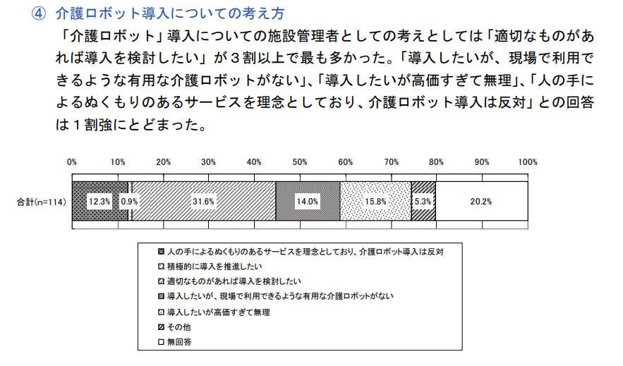　これにより、メーカーと介護現場との双方の意識のズレを解消し、現場で活用できる製品を普及させることにより、介護業界の環境改善に繋がることを目的とする。

**図1-1　福祉用具・介護ロボット実用化支援事業　事業報告書　厚生労働省**

1.1.1　日本の人口推移と高齢化率

　平成29（2017）年10月1日現在、日本の総人口は1億2,671万人である。そのうち65歳以上の高齢者人口は3,515万人となり、総人口に占める割合（高齢化率）は27.7％であった（内閣府 平成30年度版高齢社会白書 P2）。また、日本人の平均寿命は平成28（2016）年時点で、男性が80.98年、女性は87.14年となっている。この数値は年々延びており、平成77（2065）年には、男性84.95年、女性91.35年となると見込まれている（図）。

　以上のことから、日本における高齢化率は、平成17（2005）年には世界で最も高い水準となっており、今後も高水準を維持していくことが予想され、高齢化の進行速度についても他の先進諸国より速いスピードで高齢化が進んでいる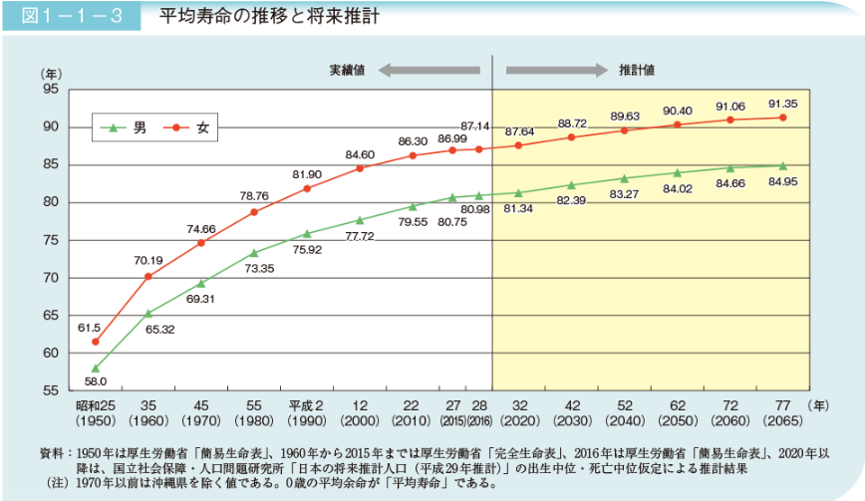ことが分かる（図）。

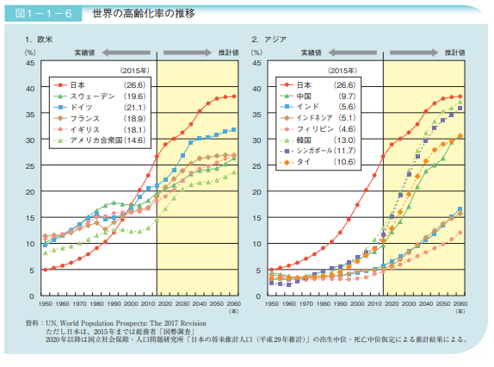**図1-1　日本における平均寿命の推移　内閣府**

**図1-1　世界の高齢化率の推移　内閣府**

1.1.2 生産年齢人口（15～64歳）の推移

また、少子高齢化の進行によって、生産年齢人口（15～64歳）は1995年を境に減少しており、総人口も2008年から減少に転じている。平成27年国勢調査（総務省「平成27年国勢調査」）によると、2015年の総人口1億2,709万人のうち、生産年齢人口（15歳～64歳）は7,629万人となっている。

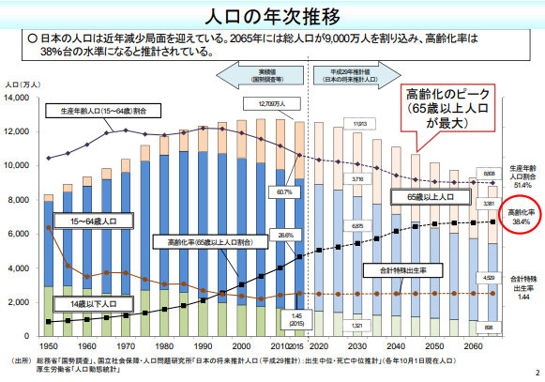国立社会保障・人口問題研究所の将来推計（国立社会保障・人口問題研究所「日本の将来推計人口（平成29年推計）」）によると、総人口は2030年には1億1,913万人と推計され、2053年に1億人を割り、2060年には9,284万人にまで減少すると見込まれている。同様に、生産年齢人口は2030年には6,875万人、2060年には4,793万人にまで減少するとされている（図）。

**図1-1　将来推計人口の概要　平成29年　厚生労働省**

1.1.3 介護保険サービスの発展

介護保険制度は、制度創設以来の18年間で、65歳以上被保険者数が約1.6倍に増加するなか、サービス利用者数はそれ以上の約3.2倍に増加した。中でも居宅サービスの利用者数が大幅に増加しており、平成12（2000）年時点では約97万人であった利用者は、平成30（2018）年には約366万人となっている（図）(厚生労働省　平成30年度　公的介護保険制度の現状と今後の役割　P3)。これは、前述したような少子高齢化を発端とする生産年齢人口率の低下といった背景から、介護保険サービスに対する需要の拡大とともにサービスが急速に発展したものと考えられる。

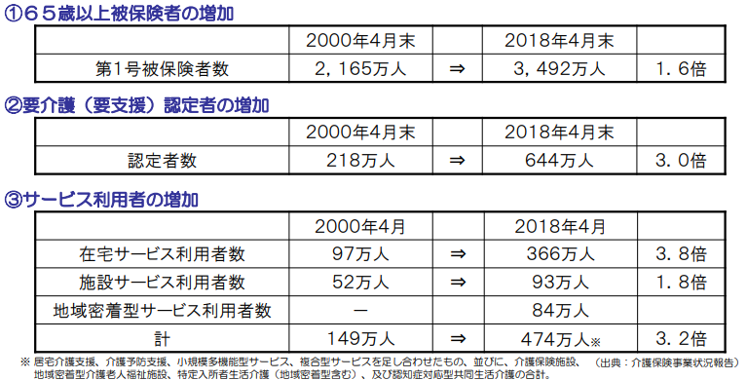　現状、介護保険適用のサービスとしては大きく「居宅サービス」、「施設サービス」、「地域密着型サービス」の種類で分類できる。特に、要介護・要支援者が現在の居宅に住んだまま提供を受けられる介護サービスである「居宅サービス」は、複雑な需要に応えるようにしてサービスが細分化して発展してきた。例えば、「居宅サービス」に分類される「訪問サービス」と呼ばれる提供内容だけでも、「訪問介護」、「訪問入浴介護」、「訪問介護」、「訪問リハビリテーション」といったものがあり、それぞれ異なったサービス内容となっている（図）。

**図1-2　介護保険サービス受給者数の推移　厚生労働省**

|  |  |
| --- | --- |
| 訪問サービス | 利用者の自宅に訪問して行うサービス内容 |
| 訪問介護 | 買い物、掃除、食事、排泄等の介助 |
| 訪問入浴介護 | 移動式浴槽を用いた入浴の介助 |
| 訪問介護 | 医師の指示に基づく医療処理、医療機器の管理、床ずれ予防、処理 |
| 訪問リハビリテーション | リハビリテーションの指導、支援 |

**図1-3　訪問サービスにおけるサービス内容の比較**

1.1.4 介護離職の現状

　前述した介護保険サービスには、課題も多く残されている。膨張し続ける社会保障費や進行する少子高齢化などを考慮すると、介護にかかる財源の確保は重大な課題といえる。

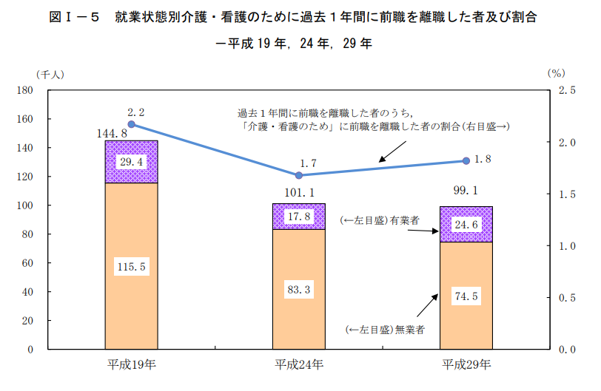　また、総務省の調査によると（総務省 「平成29年就業構造基本調査」 P6）、平成28（2016）年10月から平成29（2017）年9月に「看護・介護のため」に前職を離職した人数は9万9千人であった。これは、平成24年度に行った同調査の人数とほぼ横ばいであり、状況は依然として厳しいものとなっている（図）。

**図1-2　介護離職者数の推移　総務省**

以上の状況から、平成30（2018）年4月に施行された介護保険法の改正では、「自己負担額の増加」や「自立支援・重度化防止に対するインセンティブの付与」といった内容が盛り込まれた。しかし、介護者が希望する介護度の認定に至らず介護者の負担が重くなる可能性や、利用者の自己負担増加によりサービス費用を支払うことができず、やむを得ず離職し介護に専念せざるを得ない状況が発生する懸念は残っていると言える。

1.1.5 介護業界における人手不足

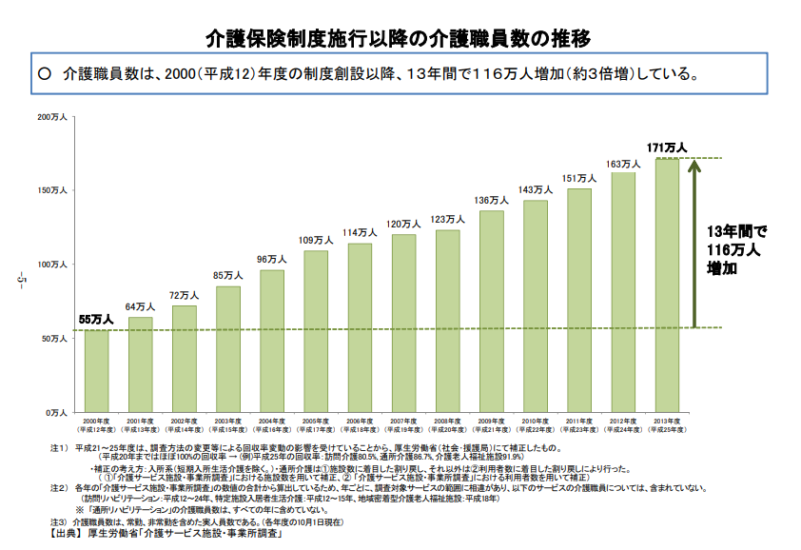　厚生労働省の調べ（厚生労働省 平成27年 「2025年に向けた介護人材にかかる需給推計（確定値）について」）によると、介護保険制度の施行後、要介護（要支援）認定者数の増加に伴うサービス量の増幅により、介護職員数は増加傾向にある（図）。介護職員の離職率についても低下傾向で推移しているが、産業計と比較すると依然としてやや高い水準となっていることが分かっている（図）。

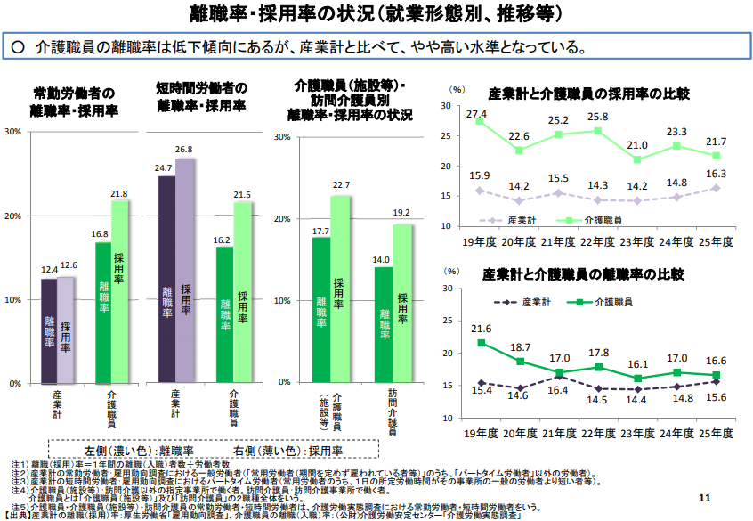**図1-2　介護職員数の推移　厚生労働省**

**図1-2　介護職員数の推移　厚生労働省**

　以上のような現状から、介護離職が減らない背景には介護業界における慢性的な従業員の人手不足があると言える。介護労働安定センターが全国の介護保険サービスを実施する事業所のうち、17,638先を対象に行った調査（公益財団法人 介護労働安定センター 平成29年 「介護労働実態調査結果」）によると、介護職員の人数が不足していると感じている事業所は全体の約67％にものぼっている（図）。こうした人材不足は、施設における空床率にも影響を及ぼしており、みずほ情報総研株式会社が行った調査結果（みずほ情報総研株式会社 平成29年 「特別養護老人ホームの開設状況に関する調査研究」）によると、人材の採用難などの理由から約３割の施設で空床があることがわかった。

　こうした状況からも、介護業界における人手不足は深刻であり、施設への入所を望む待機者が増加することで、待機者を介護する家族の負担が増え、ひい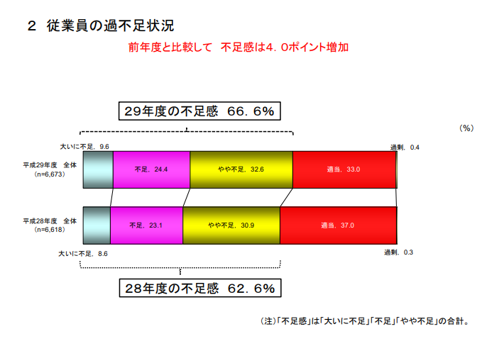ては介護離職の増加にも繋がると考えられる。

**図1-2　従業員の人材不足　介護労働安定センサー**

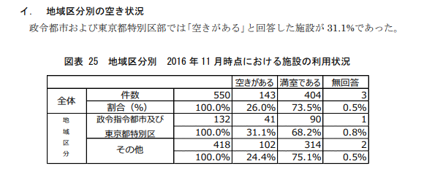

**図1-2　施設の空床率　みずほ情報総研株式会社**

1.2 福祉介護用具の歴史

1.2.1　福祉用具の歴史

福祉用具とは、心身の機能が低下し日常生活を営むのに支障のある老人、または心身障害者の日常生活上の便宜を図るための用具およびこれらの者の機能訓練のための用具並びに補装具をいう。３）

また福祉用具の普及促進のために、政府はその都度制度政策の開発をおこなっており、近年ますます多様化されている。

以下にこれまで制定されてきた法律、制度を列挙する（図1-4、5、6、7）。

|  |  |  |
| --- | --- | --- |
| 区分 | 法・制度 | |
| 全史 | 明治7年　恤救規則 | 大正５年　工場法 |
| 昭和７年　救護法 | 大正11年　健康保険法・被用者旧 |
|  | 昭和７年　労働者災害扶助責任保険法 |
|  | 昭和13年　国民健康保険法・非被用者旧 |
|  | 昭和14年　船員保険法 |
|  | 昭和16年　労働者年金保険法 |
| 現行史 | 社会福祉系 | 社会保険系 |
| 昭和20～30年 | 昭和22年　旧生活保護法 | 昭和22年　労働者災害補償保険法 |
| 昭和23年　児童福祉法 | 昭和22年　船員法 |
| 昭和25年　身体障害者福祉法 | 昭和23年　国家公務員災害補償法・旧 |
| 昭和25年　生活保護法 | 昭和26年　国家公務員災害補償法 |
| 昭和27年　戦傷病者戦没者遺族等援護法 | 昭和26年　結核予防法 |
|  | 昭和28年　日雇労働者健康保険法 |
|  | 昭和29年　私立学校教職員救済法 |
|  | 昭和30年　自動車損害賠償保障法 |
| 昭和31～63年 | 昭和35年　精神薄弱者福祉法（現・知的障害者福祉法）※ | 昭和31年　公共企業体職員等共済組合法 |
| 昭和38年　戦傷病者特別援護法 | 昭和33年　国家公務員共済組合法 |
| 昭和38年　老人福祉法 | 昭和34年　農林漁業団体職員共済組合法 |
| 昭和44年　重度障害者に対する日常生活用具の給付について | 昭和34年　国民健康保険法　非被用者 |
| 昭和45年　心身障害者対策基本法（現・障害者基本法） | 昭和36年　　　　　　　　＝全国普及 |
| 昭和47年　重度身体障害者に対する日常生活用具の給付及び貸与について | 昭和37年　地方公務員等救済組合法 |
| 昭和47年　重度障害児に対する日常生活用具の給付及び貸与について | 昭和42年　地方公務員災害補償法 |
| 昭和51年　老人日常生活用具給付等事業 | 昭和58年　老人保健法 |
| 平成元年以降 | 平成３年　精神薄弱者（知的障害者）に対する日常生活用具の給付及び貸与について | 平成12年　介護保険法♰ |
| 平成５年　福祉用具の研究開発及び普及の促進に関する法律※ |  |

注　１　※は関連法を、♰は旅行予定法を示す。

２　傷痍軍人救護関係法は省略した。

**図1-4　福祉用具関連法・制度年表**

|  |  |  |  |
| --- | --- | --- | --- |
| 区分 | 補装具（更生用） | 治療用装具 | 日常生活用具 |
| 性格と  目的 | 身体障害者（児）が身体の損傷・欠損・機能低下を補うために身体の一部をほかの方法で代行する手段として用い、日常生活上または職業上で常用して、より生活の効率を保つための、恒久的な更生用機器・器具類 | 治療上必要なもので疾病障害等の回復を図る | 心身の機能が低下し、日常生活を営むのに支障のある一人暮らし老人、寝たきり老人または住宅重度障害者の日常生活の便宜を図り、介護する家族の負担を軽減するため、障害者等用に改善された用具機器類 |
| 身体条件 | 障害が固定し永続する場合  Disability（能力障害の代償）  Handicapped（社会的不利解消） | 症状が変化する場合（急性期～亜急性期）  Impairment（損傷機能不全治療） | 疾病・障害が永続し介助を必要とする場合 |
| 使用期間 | 日常的・継続的に使用する耐用年数が定まっている  破損消耗の場合は、再交付・修理が認められる | 不定/短期間の阿合が大半である  引き続き同じ種類のものの支給は認められない | 不定期  破損消耗するまで |
| 法律 | 〔社会福祉系〕  身体障害者福祉法  〔社会保険系〕  介護保険法（平成12年以降） | 〔社会福祉系〕  生活保護法  老人福祉法  〔社会保険系〕  国民健康保険法  健康保険法  国家公務員救済組合法  地方公務員等共済組合法  私立学校教職員救済法  農林漁業団体職員共済組合法  公共企業体職員等救済組合法  日雇労働者健康保険法  自動車損害賠償保障法  結核予防法 | 〔社会福祉系〕  身体障害者福祉法  （だいたい１～２級を対象）  児童福祉法  （だいたい１～２級を対象））  老人福祉法  （おおむね65歳以上）  〔社会保険系〕  介護保険法（平成12年以降） |
| 〔社会保険系〕  両方給付できる制度であるが、身体的状況、使用目的、種目などの限定条件がある。  労働者災害補償保険法  船員保険法  船員法  国家公務員災害補償法  地方公務員災害補償法  厚生年金保険法  労働基準法 | |

**図1-5　公的制度の対象となる福祉用具―補装具（更生用）・治療用装具・日常生活用具―の性格**

|  |  |  |  |
| --- | --- | --- | --- |
| 区　分  対　象 | 補装具１）  （主に、  身体障害者福祉法） | 日常生活用具 | |
| 給付・貸与種目 | 年齢区分２）  児☆　者〇　老△ |
| 視覚障害 | 盲人安全杖  義眼  眼鏡  点字器 | テープレコーダー  点字タイプライター  盲人用カナタイプライター  視覚障害者用ワードプロセッサー  盲人用テープレコーダー  盲人用タイムスイッチ  盲人用時計  盲人用電卓  盲人用秤  盲人用体温計（音声式）  盲人用体重計  電磁調理器  点字図書  視覚障害者用拡大読書器  歩行時間延長信号機用小型送信機 | * ×　　× * 〇　　×   ☆　　〇　　×  ×　　〇　　×  ×　　〇　　×  ×　　〇　　×  ×　　〇　　×  ☆　　〇　　×  ☆　　〇　　×  ☆　　〇　　×  ×　　〇　　×  ×　　〇　　×  ☆　　〇　　×  ☆　　〇　　×  ☆　　〇　　× |
| 視覚障害・  音声・  言語機能障害 | 補聴器  人口喉頭 | 聴覚障害者用屋内信号装置  聴覚障害者用通信装置  文字放送デコーダー | ×　　〇　　×  ☆　　〇　　×  ☆　　〇　　× |
| 肢体不自由・  体幹機能障害 | 車いす♰  電動車いす  座位保持いす  起立保持具  歩行器♰  頭部保護帽  排便補助具  収尿器  歩行補助杖♰  義手  義足  上肢装具  体幹装具  下肢装具  座位保持装具 | 便器  特殊便器  腰掛け便座（便座）♯  特殊尿器♯  浴槽  入浴担架  入浴補助用具  湯沸器  特殊寝台♰  体位変換器♰  マットレス♰  特殊マット  エアーパッド  訓練いす  訓練用ベッド  電動タイプライター  ワードプロセッサー  重度障害者用意思伝達装置  携帯用会話補助装置  電磁調理器  移動用リフト  歩行支援用具♰ | ☆　　〇　　×  ☆　　〇　　×  ×　　×　　△  ☆　　〇　　△  ☆　　〇　　△  ☆　　〇　　△  ☆　　〇　　△  ☆　　〇　　△  ×　　〇　　△  ☆　　〇　　△  ×　　×　　△  ☆　　〇　　×  ×　　×　　△  ☆　　×　　×  ☆　　×　　×  ☆　　〇　　×  ☆　　〇　　×  ×　　〇　　×  ☆　　〇　　×  ×　　×　　△  ☆　　〇　　×  ☆　　〇　　△ |
| 膀胱・直腸機能障害 | ストマ用装具 |  |  |
| 腎臓機能障害 |  | 透析液加温器 | ☆　　〇　　× |
| 呼吸器機能障害 |  | 酸素ボンベ搬送車  ネプライザー  電気式たん吸引器 | ×　　〇　　×  ☆　　〇　　×  ☆　　〇　　× |
| 知的障害 |  | 頭部保護帽  特殊マット  特殊便器  電磁調理器 | ☆　　〇　　×  ☆　　〇　　×  ☆　　〇　　×  ×　　〇　　× |
| 痴呆性老人 |  | 痴呆性老人徘徊感知機器 | ×　　×　　△ |
| 共通 |  | 火災警報器  自動消火器  緊急通報装置 | ☆　　〇　　△  ☆　　〇　　△  ×　　〇　　× |
| 貸与 |  | 福祉電話  老人用電話  ファックス | ×　　〇　　×  ×　　×　　△  ×　　〇　　× |
| レンタル |  | 車いす♰  移動用リフト♰ | ×　　×　　△  ×　　×　　△ |

注１　身体障害者福祉法「補装具の種目、受託報酬の額等に関する基準」：その他の社会福祉系および社会保険制度の給付種目は、この基準にすべて準拠している。

　２　年齢区分　児童　☆：18歳未満　/　者　〇：18歳以上　/　老人　△：おおむね65歳以上

　３　介護保険法による給付対象福祉用具

　　　（貸与品：原則）　他方競合♰

　　　①車いす（普通型・普通型電動・手押し型）、②クッション、電動補助装置等の一定の車いす付属品、③特殊寝台、

④マットレス、再度レール等の特殊寝台付属品、⑤じょく瘡予防用具、⑥体位変換器、⑦手すり（工事を伴わな

いもの）、⑧スロープ、⑨歩行器、⑩歩行補助つえ（松葉づえ、カナディアン・クラッチ、ロフストランド・クラ

ッチ、多点杖に限る）、⑪痴呆症老人徘徊感知機器（屋外へ出たとき、家族・隣人等に知らせる）、⑫移動用リフ

ト（吊り具を除く）

（購入費支給品：例外）　他方競合♯

①腰掛便器、②特殊尿器、③入浴補助用具（ⅰ入浴用いす、ⅱ浴槽用手すり、ⅲ浴槽内いす、ⅳ入浴台、ⅴ浴室

内すのこ、ⅵ浴槽内すのこ）、④簡易浴槽、⑤移動用リフトの吊り具の部分

**図1-6　補装具および日常生活用具の種目・給付対象**

|  |  |  |  |  |  |  |  |  |  |  |
| --- | --- | --- | --- | --- | --- | --- | --- | --- | --- | --- |
| 系列 | 法律 | | | 制度名 | 対象者 | 実施主体 | 手続き機関 | 給付基盤 | 自己負担条件 | |
| 社会福祉系 | 厚  生  行  政 | 身体障害者福祉法 | | 補装具および日常生活用具給付 | 18歳以上の身体障害者 | 市  町  村 | 市福祉事務所・町村役場 | 税金 | ある | 障害児・者・老人の属する世帯の前年度の所得税から負担額を決定する |
| 児童福祉法 | | 18歳未満の身体障害児 |
| 老人福祉法 | | 日常生活用具給付 | おおむね65歳以上の老人 |
| 戦傷病者特別援護法 | | 補装具 | 戦傷病者手帳所持者 | 国 | 都道府県 | ない |  |
| 生活保護法 | | 治療材料 | 生活困窮者 | 国 | 市福祉事務所・町村役場 |
| 社会保険系 | 医療行政 | 健康保険 | 政府管掌 | 医療費の給付 | 一般被用者 | 国 | 社会保険事務所 | 主  に  拠  出  金  （  保  険料） | ある | 給付を希望する補装具単価×健康保険給付率 |
| 組府管掌 | 健康保険組合 | 企業別健康保険組合 |
| 国民健康保険 | | 一般国民 | 市  町  村 | 市町村国民健康保険組合 |
| 老人保健 | | 70歳以上および65歳以上70歳未満の寝たきり状態等の者 |
| 日雇労働者健康保険 | | 日雇労働者 | 国 | 社会保険事務所 |
| 船員保険 | | 船員 | 都道府県保健課または社会保険事務所 |
| 国家・地方公務員等救済組合 | | 国家・地方公務員 | 各共済組合 | 各共済組合所属機関の長 |
| 私立学校教職員救済組合 | | 私立学校教職員 |
| 介護保険 | | 予防・介護給付（福祉用具の貸与および特定福祉用具購入） | 介護認定の曼5歳以上及び廊下に起因する特定疾患で要介護認定の40歳～65歳未満の者 | 市  町  村 | 市町村 | 一部負担 |
| 労働行政 | 労働者災害補償保険法 | | 保健施設 | 一般雇用者 | 国 | 労働基準監督署 | ない |  |
| 国家・地方公務員災害補償保険 | | 福祉施設 | 国家・地方公務員 | 各人事担当部局 |
| 年金行政 | 厚生年金法 | | 福祉施設 | 一般雇用者 | 国 | 社会保険事務所 |

注１　療養費の給付対象は仮義肢および治療用装具である。日常生活用具は給付対象外

　２　保健施設・福祉施設：「補装具とほぼ同じ・日常生活用具は給付対象外

**図1-7　福祉用具に関する法・制度―公的給付―の現状**

1.2.2　福祉用具の源流

福祉用具には二つの源流がある。４）一つは社会福祉施設におけるたとえば特殊浴槽であり、もう一つは個人用のたとえば義肢装具である。

前者は、一定程度の大量生産が可能であるが、多くの利用者の利用のために製作されるものであることから、個々の利用者には不便な場合が少なくない。また社会福祉施設における利用が前提であるため、その操作を健常者たる施設職員に委ねることが多く、利用者本人による操作は想定されていないことから、在宅用に直ちにつくり替えることはなかなかに困難である。

後者は、個々の利用者のために製作されるものであることから、個人の利用には適しているが、どうしても手作業による製作が中心となることから、近代科学技術の成果である器械や機械の活用という面では課題を抱えてきたといえる。

1.2.3　福祉用具の種類

JIS策定済みの福祉関連機器は以下であり、用具もしくは電動ベッドなどの機器が挙げられる。以下に策定済み福祉用具を列挙する（図1-8、9、10、11）。

|  |  |
| --- | --- |
| 福祉機器用具［リハビリテーション機器部門］ | JIS T 0102:1997 |
| 移動支援のための電子的情報提供機器の情報提供方法） | JIS T 0901:2011 |
| 手動車椅子 | JIS T 9201:2016 |
| 電動車椅子 | JIS T 9203:2016 |
| 病院用ベッド | JIS T 9205:2016 |
| 電動車いすの電磁両立性要件及び試験方法 | JIS T 9206:2017 |
| 車いす用可搬形スロープ | JIS T 9207:2015 |
| ハンドル形電動車椅子 | JIS T 9208:2016 |
| 電動６輪車椅子の試験方法 | JIS T 9209:2018 |
| 移動・移乗支援用リフト―第２部：移動式リフト | JIS T 9241-2:2015 |
| 移動・移乗支援用リフト―第３部：移動式リフト | JIS T 9241-3:2015 |
| 移動・移乗支援用リフト―第５部：リフト用スリング | JIS T 9241-5:2015 |
| 移動・移乗支援用リフト―第６部：立ち上がり用リフト | JIS T 9241-6:2015 |
| 移動・移乗支援用リフト―第７部：浴槽設置式リフト | JIS T 9241-7:2015 |
| 家庭用段差解消機 | JIS T 9252:2007 |
| 住宅用電動介護用ベッド | JIS T 9254:2015 |
| 住宅用電動介護用ベッド追補 | JIS T 9254:2015  /AMENDMENT:2016 |
| 電動立上り補助いす | JIS T 9255:2007 |
| 住宅用床ずれ防止用具第１部：種類 | JIS T 9256-1:2016 |
| 住宅用床ずれ防止用具第２部：静止形交換マットレス | JIS T 9256-2:2016 |
| 住宅用床ずれ防止用具第３部：圧切替形マットレス | JIS T 9256-3:2016 |
| 入浴台 | JIS T 9257:2010 |
| 浴室内及び浴槽内すのこ | JIS T 9258:2010 |
| 浴槽内いす | JIS T 9259:2010 |
| 入浴用いす | JIS T 9260:2011 |
| ポータブルトイレ | JIS T 9261:2011 |
| 和洋式変換便座 | JIS T 9262:2011 |
| シルバーカー | JIS T 9263:2017 |
| 歩行器 | JIS T 9264:2012 |
| 歩行車 | JIS T 9265:2012 |
| エルボークラッチ | JIS T 9266:2012 |
| 補高便座 | JIS T 9268:2013 |
| ベッド用テーブル | JIS T 9269:2013 |
| 車椅子用クッション | JIS T 9271:2015 |
| 車椅子用テーブル | JIS T 9272:2015 |
| 体位変換用具 | JIS T 9275:2015 |
| 据置形手すり | JIS T 9281:2016 |
| 固定形手すり | JIS T 9282:2018 |
| 留置形手すり | JIS T 9283:2018 |

**図1-8** **JIS　策定済み（審議団体として担当分に限り掲載）**

|  |
| --- |
| 多点つえ |

**図1-9　策定・改訂中（原案作成委員会設置中を含）**

|  |  |
| --- | --- |
| 歩行用具  ・エルボークラッチ  ・歩行車（Rollators）  ・歩行器  ・多脚つえ  ・歩行テーブル | WG1 |
| 車いすの試験法 | SC1/WG1 |
| 車いすの拘束システム | SC1/WG6 |
| 用語と分類 | SC2 |
| 排泄関連機器  ・ストーマ・失禁用具ほか | SC3 |
| リフト | SC6 |
| 段差解消機・エレベーター | TC178 |
| 階段昇降機 | TC173/SC1 |
| 義肢装具 | TC168 |
| 環境制御システム | TC173 |
| 視覚障害者用音響信号機 | TC173/WG7 |

**図1-10** **ISO　策定済（審議担当外も一部含む）**

|  |
| --- |
| 車いすシーティング |
| 車いす試験方法 |
| 視覚障害者用点字標識 |
| 病院用ベッド |

**図1-11** **策定・改訂中（審議担当以外も一部含む）**

|  |  |
| --- | --- |
| 貼付概数（H29年度） | |
| 手動車いす | 61,746枚 |
| 歩行補助車（シルバーカー） | 309,302枚 |
| 歩行車（ロレータ、ウオーキングテーブル） | 39,897枚 |
| 棒状つえ | 856,341枚 |
| 簡易腰掛便座 | 45,080枚 |
| ポータブルトイレ | 23,270枚 |
| 入浴用いす | 2,298枚 |

**図1-11** **SG　策定済み**

1.2.1 福祉介護用具開発の困難さについて

これまで述べてきた通り、福祉用具には様々な種類の製品が、様々な目的別に開発されている。またそれを導入するための金銭的支援や制度も多岐にわたっている。このことから、福祉介護の現場に技術を導入する際は、ユーザーへの細やかな理解と使用シーンの具体化が重要である。

本研究では、著者自らが開発した、高齢者障害者がベッド上で排泄した際に、排泄を通知するシステム「排泄検知システム」（以下本システム）を題材に、福祉用具や介護機器における開発プロセスを提案する。

福祉用具や介護機器開発の困難な点として、以下を列挙する。

＜開発困難な点＞

1. ステークホルダーが複数人存在する

福祉用具や介護機器においては、福祉用具自体の恩恵を受ける者（＝受益者）と、実際に福祉用具を使う者（＝使用者）と、福祉用具自体の費用を支払う者（＝購買者）が分かれる。

　　そのため、受益者と使用者、購買者それぞれのニーズを満たす機能設定、使いやすさ、コスト感のバランスが重要となる。

図1-14　受益者、使用者、購買者の3者それぞれのニーズを満たす必要がある

またこれらのバランスを取るために、介護現場の丁寧なリサーチと、それに基づいた開発、また使用方法をユーザに適切に伝える工夫をおこなってきた。本研究ではそれらのプロセスが製品化においてどのような効果をもたらしたかを検証する。

2. 使用シーンの理解が困難

介護現場での使用シーンを理解する上で、健常者の一般的な考えは通用しない。

たとえば著者開発の排泄の場合、健常者であればある一定量を勢いよく排泄することは可能だが、高齢者障害者の場合、膀胱や肛門括約筋の締まりが悪く、頻尿や常時便漏れの状態に陥る。こういった介護現場での使用ならではの状況把握を丁寧に行う必要がある。

3. 生活そのものをデザインする認識をもつ

介護機器や福祉用具の宿命だが、生活上困っている部分を補完・支援するゆえに、プロダクトの完成度はそのままユーザーの生活の質に直結する。あらゆるプロダクトデザインが本来そうだとは思うが、福祉用具はマイナスをゼロに、もしくはマイナスをプラスにする役目から、プロダクトに対するユーザーの期待も大きなものとなる。ゆえに開発段階から、ユーザーの日々の生活状況をつぶさに洗い出し、それをプロダクトの仕様に反映させて行く必要がある。

上記3つのようなプロダクト開発における難しさを考慮し、著者がどのようなプロセスで開発をおこなってきたか、次章以降で記述して行く。

1.3 P-mSHELLモデルを用いた考察

**第２章　調査**

2.1 介護業務についての調査

本章ではロボット技術の導入が求められている介護業務の検証のため、介護現場で従事する介護職を対象に、

介護施設種別ごとに、業務別の時間分布についてアンケートを行い、どの業務に一番、労力と時間が費やされているかを調査した。

アンケートは2013年〇〇月〇〇日から、〇〇月〇〇日までの期間に行われた。アンケートは、楽天リサーチを使用し、web上で行われた。

アンケート項目は選択式〇〇項目、自由記述式が〇〇項目とした。

アンケートには全部で〇〇人が回答した。

アンケート結果より、多くの事業所で排泄業務に時間が費やされていることが明らかになった。

またそれに伴い、排泄業務に関する精神的負担や、ケアの質向上を行いたくとも、業務過多のためなかなかおこなえないことが明らかになった。

以下がアンケートより明らかとなった要介護者数や介護現場の実情である。

介護市場全体における、排泄介護が必要な要介護者は約278万人（全体の47％）である。その中でも、「寝たきりでおむつ使用」の要介護者は約122万人（全体の20％）に上る。

排泄介護が必要な要介護者数や、「寝たきりでおむつ使用」の要介護者はともに、在宅で介護を受けている方が多数であった。排泄介護が必要な要介護者の内、施設利用者は約101万人（36％）であり、在宅介護は約177万人（68％）であった。「寝たきりでおむつ使用」の内、施設利用者数は約49万人（40％）、在宅介護は約73万人（60％）であった。

これは、施設介護を受けられている要介護者よりも、在宅で介護を受けている要介護者の方が人数として大きいことを表している。

また施設介護では、介護保険施設及び高額な老人ホームの方が「寝たきりでおむつ使用」割合が高いことがわかった。介護保険施設（三種）及び高額な老人ホームでは、施設利用者の約4割が「寝たきりでおむつ使用」（約39万人）に上った。一方、低額な老人ホーム、グループホーム及び小規模多機能施設では、約2割程度（約10万人）であった。在宅介護（“介護サービスを利用していない”を含む）の約5割が通所介護であるものの、訪問介護利用家庭が「寝たきりでおむつ使用」割合が25％と最も高いことがわかった。通所介護の施設利用者の約1割が「寝たきりでおむつ使用」（約29万人）であった。訪問介護では、 「寝たきりでおむつ使用」の割合が25％にものぼる（約37万人）。

この結果から、本製品の直近ターゲットユーザーは、「寝たきりかつおむつ使用」の高齢者に絞ることとした。

本製品はベッド上で使用する製品であるため、ベッド上で過ごす時間が多い「寝たきりかつオムツ使用者」を、直近のターゲットとすることとした。

また要介護者の人数としては在宅介護の方が多いが、在宅介護現場は、施設介護現場に比べて、清掃が定期的に行われていない。それゆえ部屋自体の生活臭が強くなってしまい、本製品が誤検知する可能性があった。

実際に開発当初、開発関係者の自宅で本製品の試作機を使用したところ、使用時間中、センサー値が上限に達していたことがあった。これは、その開発者の自宅で猫を飼っていたため、においがついてしまっていたと示唆される。

以上の理由より、本製品の直近ターゲットユーザーは、「寝たきりかつおむつ使用」の高齢者に絞り、また使用現場は、介護施設に限定することとした。

以下は、介護現場における排泄介護の実態である。

結論として、本製品の「”排泄を適宜通知”」し、「”排泄リズムを把握”」する機能は、介護施設の方針と合うといえる。その理由として、介護施設の７割が「おむつはずし」に積極的に取り組んでおり、そのためにも排泄リズムを正確につかんでいくことは重要であると考えている。

またおむつ交換による排泄を主とする要介護者に対しても、随時介護（排泄の度にすぐ交換）を目指す施設は５割以上ある中、実際に実行できているのは1～2割程度のみであった。

特に入所型の介護施設では排泄介護を苦にしている介護者が多く存在しており、また介護業務の2割もの時間が排泄介護に費やされている。それゆえ、6～8割の介護者が排泄介護を「たいへん」だと感じていることがわかった。

また、おむつ交換による排泄を主とする要介護者に関して、本製品で解決可能な課題が存在していることがわかった。具体的な課題として、「①おむつを開かないと排泄の有無が分からない」、「②人により排泄頻度が異なること」が半数の介護者から改善したい点として挙げられている。その結果、特に排泄介護を重点的に行う「有料老人ホーム」や「グループホーム」では、おむつ交換をしても２割程度は排泄をしておらず、無駄なおむつの開閉が発生していることがわかった。

また、排泄記録・排泄リズムの取得についても「本製品」による取得自動化に対する要望が存在していることがわかった。9割以上の施設が排泄記録を付けているものの、ほぼ全て手動（紙orPC）で記録している状況であることがわかった。排泄リズムも全員分把握している施設は３割程度に留まり、把握できていない理由は「手間」がかかるためであることがわかった。

以上の理由から、「本製品」の導入は7～8割の介護施設において、検討の俎上に乗るのではないかと示唆された。

但し、確実な導入には、介護保険適用等を通じた価格の抑え込みや、的確な営業が必要となると考えた。

これは、単価5万円で”検討してもよい”は7割存在も、”是非検討したい”は5%程度に留まったことが理由である。

以上より、介護現場において本製品が解決しうる課題は存在したこと、特に「おむつを開けないと排泄の有無がわからない」や「人により排泄頻度が異なる」などは、本製品の機能的特徴とも合致し、介護現場での課題を解決しうると考えた。

なお、在宅介護現場におけるニーズ調査も行われているが、本製品は施設向けをターゲットとするため、本文中では割愛する（appendixに載せる）

2.1.1 実施方法

アンケートは2013年〇〇月〇〇日から、〇〇月〇〇日までの期間に行われた。アンケートは、楽天リサーチを使用し、web上で行われた。

アンケート項目は選択式〇〇項目、自由記述式が〇〇項目とした。

アンケートには全部で〇〇人が回答した。

2.1.2 調査結果

介護市場全体における、排泄介護が必要な要介護者は約278万人（全体の47％）である。その中でも、「寝たきりでおむつ使用」の要介護者は約122万人（全体の20％）に上る。

排泄介護が必要な要介護者数や、「寝たきりでおむつ使用」の要介護者はともに、在宅で介護を受けている方が多数であった。排泄介護が必要な要介護者の内、施設利用者は約101万人（36％）であり、在宅介護は約177万人（68％）であった。「寝たきりでおむつ使用」の内、施設利用者数は約49万人（40％）、在宅介護は約73万人（60％）であった。

これは、施設介護を受けられている要介護者よりも、在宅で介護を受けている要介護者の方が人数として大きいことを表している。

また施設介護では、介護保険施設及び高額な老人ホームの方が「寝たきりでおむつ使用」割合が高いことがわかった。介護保険施設（三種）及び高額な老人ホームでは、施設利用者の約4割が「寝たきりでおむつ使用」（約39万人）に上った。一方、低額な老人ホーム、グループホーム及び小規模多機能施設では、約2割程度（約10万人）であった。在宅介護（“介護サービスを利用していない”を含む）の約5割が通所介護であるものの、訪問介護利用家庭が「寝たきりでおむつ使用」割合が25％と最も高いことがわかった。通所介護の施設利用者の約1割が「寝たきりでおむつ使用」（約29万人）であった。訪問介護では、 「寝たきりでおむつ使用」の割合が25％にものぼる（約37万人）。

この結果から、本製品の直近ターゲットユーザーは、「寝たきりかつおむつ使用」の高齢者に絞ることとした。

本製品はベッド上で使用する製品であるため、ベッド上で過ごす時間が多い「寝たきりかつオムツ使用者」を、直近のターゲットとすることとした。

また要介護者の人数としては在宅介護の方が多いが、在宅介護現場は、施設介護現場に比べて、清掃が定期的に行われていない。それゆえ部屋自体の生活臭が強くなってしまい、本製品が誤検知する可能性があった。

実際に開発当初、開発関係者の自宅で本製品の試作機を使用したところ、使用時間中、センサー値が上限に達していたことがあった。これは、その開発者の自宅で猫を飼っていたため、においがついてしまっていたと示唆される。

以上の理由より、本製品の直近ターゲットユーザーは、「寝たきりかつおむつ使用」の高齢者に絞り、また使用現場は、介護施設に限定することとした。

2.2 排泄介護の実態

2.3 排泄介護業務についての調査

排泄業務の実情について、説明をします。

病院や介護施設においては、１回のおむつ交換に３分程度の時間を要します。

また、１人の入居者に対し、１日６回程度の交換を行うため、

施設全体の要介護者人数で考えると、１日あたり15時間もの業務時間が費やされています。

さらに、排泄のタイミングや回数、量には個人差があり、

介護業務のスケジュール通りの交換対応では対応しきれない現状も問題としてあります。

このような現状は、排泄業務に対する負担感を調査したアンケート結果にも表れています。

排泄業務を負担だと感じている割合を調査した結果、

負担と感じている介護従事者の割合は全体の約７割と高い数値を示しました。

この結果からも、排泄介護業務の困難さや負担の大きさが分かります。

2.3.1 実施方法

2.3.2 調査結果

介護現場における排泄介護の実態である。

結論として、本製品の「”排泄を適宜通知”」し、「”排泄リズムを把握”」する機能は、介護施設の方針と合うといえる。その理由として、介護施設の７割が「おむつはずし」に積極的に取り組んでおり、そのためにも排泄リズムを正確につかんでいくことは重要であると考えている。

またおむつ交換による排泄を主とする要介護者に対しても、随時介護（排泄の度にすぐ交換）を目指す施設は５割以上ある中、実際に実行できているのは1～2割程度のみであった。

特に入所型の介護施設では排泄介護を苦にしている介護者が多く存在しており、また介護業務の2割もの時間が排泄介護に費やされている。それゆえ、6～8割の介護者が排泄介護を「たいへん」だと感じていることがわかった。

また、おむつ交換による排泄を主とする要介護者に関して、本製品で解決可能な課題が存在していることがわかった。具体的な課題として、「①おむつを開かないと排泄の有無が分からない」、「②人により排泄頻度が異なること」が半数の介護者から改善したい点として挙げられている。その結果、特に排泄介護を重点的に行う「有料老人ホーム」や「グループホーム」では、おむつ交換をしても２割程度は排泄をしておらず、無駄なおむつの開閉が発生していることがわかった。

また、排泄記録・排泄リズムの取得についても「本製品」による取得自動化に対する要望が存在していることがわかった。9割以上の施設が排泄記録を付けているものの、ほぼ全て手動（紙orPC）で記録している状況であることがわかった。排泄リズムも全員分把握している施設は３割程度に留まり、把握できていない理由は「手間」がかかるためであることがわかった。

以上の理由から、「本製品」の導入は7～8割の介護施設において、検討の俎上に乗るのではないかと示唆された。

但し、確実な導入には、介護保険適用等を通じた価格の抑え込みや、的確な営業が必要となると考えた。

これは、単価5万円で”検討してもよい”は7割存在も、”是非検討したい”は5%程度に留まったことが理由である。

以上より、介護現場において本製品が解決しうる課題は存在したこと、特に「おむつを開けないと排泄の有無がわからない」や「人により排泄頻度が異なる」などは、本製品の機能的特徴とも合致し、介護現場での課題を解決しうると考えた。

2.3.3 現場調査

本項では現場調査について記述する。

前述してきたように、webアンケートによる調査では、本製品が排泄ケアに対する課題を解決できる可能性を示唆できた。本項では、介護現場におけるヒアリング調査内容について記述する。

ヒアリング調査は2017年○月○日から、2018年○月○日において実施された。

調査は半構造化インタビューを用いて行った。半構造化インタビューとは、インタビュー時の大筋の質問事項やインタビューの流れは決めておきつつも、もしある質問事項について深掘りして話をしたい場合には、その話題について深掘りし話をするインタビュー手法のことである。これにより、表層的な意見だけでなく、予想していなかった話などを聞くことが可能となる。また予定調和のインタビューになりすぎず、インタビュー中の雰囲気が雑談のようになるため、質問される側の緊張を解きほぐす効果もある。緊張を緩和することで、質問者はより本音を聞き出しやすくなる。これは、特に介護職の方に他業種がインタビューをする際に、とても重要な手法である。1章でも述べたように、介護業界と技術者は、常時良好なコミュニケーションが取れているわけではない。介護現場の真のニーズを聞き出せず、現場のニーズと方向性の合わない製品開発をしてしまうことも少なくない。そういった状況下で、まず介護現場の方々と打ち解けること、その次に普段感じている、言語化されていない感情的な思い含めて、まず技術者側が受け止めること、そういった側から見ると雑談に見えてしまうようなインタビューの中から、介護職の方さえ気づいていなかった、真のニーズを顕在化させられるのではないかと考えている。

また前もって用意しておいた質問事項だけに沿ってインタビューを進めてしまうと、開発者側の”こうあってほしい”という思いや主張を押し付けすぎ、その思想に介護現場側が誘導されてしまうことが起きる。また開発者側の思想と介護現場側の思想が相いれず、最悪インタビュー中に仲違いしてしまうなどが起きる。

こうした、介護現場にとって技術者は、前提として"異質な存在"であること、そのためどうしても緊張した状態でのインタビューになりがちであることに留意しながら、インタビューを進める必要がある。

「厚労省の助成事業でのヒアリング調査結果を列挙する」

2.4 既存製品の調査

本節では、排泄検知機に関する既存製品について調査を行った。

排泄を検知する製品には、複数の技術方針が存在するが、大きく分けて、身体に直接装着が必要となる装着型と、装着の必要がない非装着型に分別できる。

装着型の場合、体への装着が必要となるため、どうしても装着する要介護者側の身体的負担は増加する。また介護者側も機械の脱着が必要となり、場合によっては業務負担がかえって増えてしまう懸念点がある。

また装着型の中でも、超音波技術により、膀胱内の膨張率を測定する技術方式は、肌にジェルを塗布し、機器を装着しなければならない。ジェル塗布によって不快感が増すだけでなく、要介護者の肌トラブルなど身体的な影響も懸念される。排泄検知をし、排泄ケアの負担を減らす試みの一方で、要介護者と介護者それぞれへの負担が増してしまう恐れがある。

そのほかの技術方式としては、濡れセンサー、静電容量方式等が使用されている。

濡れセンサーや静電容量方式を用いたものなどは、検知可能な排泄が尿に限られている事や、汗を排泄と誤検知する可能性がある。さらに、センサーが搭載されたおむつは、毎回使い捨てとなることから、排泄業務を行うたびに新しいおむつと、センサーを使用する必要もありコスト面において負担となるデメリットも存在する。

濡れセンサーや静電容量技術方式だと、装着できる要介護者が限られてしまう、また検出できる内容に制限があるなど、製品の適用範囲が意図せず狭まる要因をはらんでいる。

以上の点より、我々は「要介護者に非装着」であり、「尿だけでなく便も検知できること」、「使い捨て方式」ではないこと、この3点に注視しながら製品構想をおこなった。

2.4.1 既存製品の調査結果

2.5 製品構想

前述してきた既存技術の課題より導き出された製品構想は以下である。

１に非装着であること

２に便の検知が可能であること

３にコスト面を考慮したものであること

の３点に着目し、ベッドに敷いて使用するシート型であり、臭いセンサーを用いた、衣類の外から非装着で排泄物を検知する製品の構想をおこなった。

本構想案であれば、被介護者への身体的な負担を抑えることができる。

また、シートの形状や使用方法は、介護施設において日常的に使用されている防水シートと類似させ、介護現場でもなじみがあることから、介護者にとってのユーザビリティも高くなるよう配慮した。

臭いセンサーを用いることにより、汗による誤検知を排除することはもちろん、濡れセンサーや静電容量方式では検知することができなかった便の排泄も検知可能となるため、従来の排泄検知機器に比べ検知率も高くなることが想定される。

さらに、シート部分とセンサー部分とを取り外し可能な形状とすることによりシート部分に飲食物や排泄物等の付着物が発生した際には、シート部分のみを洗浄し乾燥後に再度利用することができるため、衛生面や、コストパフォーマンスの問題にも寄与できるといえる。

以上のような製品コンセプトのもと、製品開発を開始した。

次章からは、実際の開発内容と浮上した課題、またそれに対する対応策を述べる。

**第３章　開発**

3.1 シート部分の開発

本章では、吸引部およびセンサー部分で構成されるハードウェア、センサー制御や排泄周期解析を行うソフトウェアに分かれるため、ハードウェアにおける吸引部の開発およびセンサー部分の開発を説明し、その後、センサー制御や解析を行うソフトウェアの説明をする。

まず排泄検知システムの吸引部開発について記述する。

本研究で扱う排泄検知システムは、ベッド内の空気を吸引する吸引部を有する。

吸引部はベッド内の空気を一定量吸引し続けており、それによって排泄した際の排泄臭を吸引、筐体内にあるにガスセンサーが排泄を検知する。

また吸引部は使用上、要介護者の臀部下に常に敷くため、長時間吸引部上に就寝していても、臀部に過度の圧がかからない設計が求められる。これは使用者の寝心地だけでなく、過度の圧による褥瘡を未然に防ぐためでもある。

また本吸引部は、日常的に排泄物に汚染される可能性が十分あるため、筐体部と吸引部の容易な脱着、吸引部のシート洗浄が可能な必要がある。

これらの要点を踏まえて、吸引部開発を行った。

本節では、以上の要点を踏まえた上で、どのように吸引部の改良を行ったかを述べていく。

3.1.1 マットレス埋め込み型吸引部の開発

はじめにマットレスへ埋め込んだ吸引部について説明する。

マットレス自体をくり抜きセンサー部そのものを埋め込んだ。

これはセンサー部などの機械部分がユーザの目に触れないようにし、

マットレスを敷けば設置完了とできることを目指した。

しかしマットレスの選定は要介護者の身体状況に合わせて適宜個別に選定されている。

また商流の関係で、マットレスはベッド購入時、もしくはベッドレンタル時に合わせて選定する。

そのため、排泄検知システムを導入したいにも関わらず、マットレスに排泄検知システムが埋め込まれていると、施設側は既存のマットレスの処分をしなくてはならなくなる。

これらの要因から、排泄検知システムはマットレスへの埋め込みではなく、マットレス上に敷くシート型でいく方向になる。

3.1.2 シリコンによるシート開発

ここではシリコン素材を使用した吸引シートの開発について述べる。

前述の通り、マットレス内に筐体全てを一包化することはやめ、どのような種類のマットレスにも敷くことが可能な、シート型でのプロトタイプ開発を新たにおこなった。

シートの素材を選定する際、以下のことに留意し素材選定を行った。

1. 就寝時に連続して使用するため、体への圧が極端にかからない必要がある。そのため柔軟性を備えた素材の選定が必要である。

2. 排泄物に常時汚染されるため、衛生面への配慮が必要である。そのため洗浄が容易であり、可能であれば抗菌作用がある素材を選定する

以上の2点に留意した結果、シート素材にシリコンを選定した。

シリコンは硬度を変えることができ、本吸引部に適した柔軟性を追求することが可能ではないかと考えた。

またシリコンそのものに抗菌作用があり、かつシリコン本体を水で洗浄することも可能である。

そのためシリコン素材を選定した。

しかしシリコン素材では以下の点に問題があった。

1. 体への極端な圧は避けられたが、やはり長時間シリコン製の吸引部に横たわると、どうしても臀部が痛む、寝心地が悪く就寝に悪影響を及ぼすなどが起きた。また長期間使用すれば、肌の弱い高齢者であれば褥瘡原因になると考えられた。

2. 予想以上に洗浄頻度が多く、汚染された他の衣類などと一緒に、洗濯できる必要があった。

以上より、シリコン素材での吸引部開発をやめ、より柔軟性があり、かつ洗濯可能な布素材を用いたシートを開発することとした。

3.1.3 防水シート素材におけるシート開発

次に、シリコン素材でのシート開発における問題点を踏まえ、採用する素材を変更し開発について述べる。

シリコン製の吸引部開発ではなく、より体の圧や寝心地への配慮、また洗濯可能であることを考慮し、寝具として実績のある防水シートで実績のある素材を選定した。

これにより、問題としていたシリコンの厚みによる使用時の違和感や、長期使用による臀部への痛み、床ずれの危険性を抑えようとした。

また空気を吸引するためのチューブを布生地で挟み込むことで、チューブの凹凸による違和感を軽減させている。

また吸引口の穴の感覚についても調整した。臀部からの排泄臭吸引に最も適した穴の感覚やサイズを調査した。

チューブの素材や太さもこのタイミングで選定した。

3.1.4 ウレタンシートの開発

次にウレタンシートについて記述する。

前述の布生地採用により、寝心地は向上したが、チューブの凸凹が要介護者の肌に圧をかけてしまい、床ずれの要因になる可能性があった。

そのため、チューブの上にウレタンクッションを挟むことで、チューブの凸凹による圧を軽減、床ずれの心配を減少させた。

なお本技術は、パラマウントベッド社の単独技術として特許化されている。

3.2 センサー部分の開発

次に筐体部分について記述する。

筐体部分は主な機能として、空気を吸引するポンプ部、排泄臭気を検出するセンサー部、センサーデータを送信する送信部がある。

吸引部のチューブを通して、吸引した空気が筐体内のセンサー部へ流入し、排泄臭気がセンサーに反応することで、排泄検知している。

本節では、筐体における課題を、設計上どのように留意したか記述していく。

3.2.1 センサー部分の改良

次に筐体部分について記述する。

筐体部分は主な機能として、空気を吸引するポンプ部、排泄臭気を検出するセンサー部、センサーデータを送信する送信部がある。

吸引部のチューブを通して、吸引した空気が筐体内のセンサー部へ流入し、排泄臭気がセンサーに反応することで、排泄検知している。

本節では、筐体における課題を、設計上どのように留意したか記述していく。

ポンプ部は、初期段階では流入量の大きなバキュームポンプを選定していた。空気流入量は30-40ℓ/minである。これはベッド内の空気吸引には数十ℓ/min必要と当時考えたことが理由である。

しかし研究を進めていく中で、空気吸引には数ℓ/minあれば排泄検知には十分であることがわかったこと、また当初選定していたバキュームポンプでは、騒音や設置に課題があったことから、ポンプの再選定を行った。

その結果、小型かつ吸引音がほとんどない、ピエゾ素子ポンプを選定した。

ピエゾ素子ポンプは、超音波振動を応用して「空気ポンプ」として動作させる構造設計を行い、非常に小型・薄型・静音のエアデバイスである。これを用いることで、筐体内にポンプを内蔵させることが可能となった。また、就寝時に使用する機器のため、静音化が必須条件であったが、ピエゾ素子ポンプに変更することで、それも実現可能となった。

以上により、ポンプ選定を変更することで、静音化が可能となった。

また空気吸引時に誤って排泄物を吸引してしまった際に受け止めるタンク部分を追加設計した。

これは検証実験を行う中で、空気吸引とともに排泄物自体を吸引してしまい、センサー部分を汚染・腐食してしまう事態が発生したためである。

そこで、排泄物を吸引した場合にも、ポンプ部に排泄物が到達しないよう、ポンプ部に排泄物が留まるタンクスペースを設けるよう設計を変更した。

これにより、たとえ排泄物を吸引してしまっても、ポンプ部内部には排泄物が流入しないようになった。またポンプ部とタンクスペースを分離することで、タンクスペースを洗浄すれば筐体の衛生面が保持できるようにした。

恒常的に排泄物に汚染される機器だからこそ、汚染後に簡易洗浄は重要な課題である。

ガスセンサーの選定時には、以下のことに留意して選定した。

1. 日常的に使用するため耐久性に優れていること

2. 量産時を考慮し、比較的安価であること、流通実績があること、今後も販売が継続される可能性が高いこと

ガスセンサーは、火災検知器などで用いられている、一度しか反応しない使い捨て仕様のセンサーも多くある。それらのセンサーは反応性はよいが、使い捨てのため日常的には使うことが困難である。そのため日常的に使用する本筐体では、コストパフォーマンスや使用勝手の点から適さないと考えた。

本筐体では、空気清浄機やエアコンへの搭載で実績のある、フィガロ技研社のガスセンサーを採用した。

本センサーは空気清浄機やエアコンなど、日常的に使用する製品において使用されている。

部屋内のタバコや異臭などを検知すると、空気清浄機やエアコンが空気吸引するために用いられている。

そのため、日常的な使用に耐えうること、耐久年数が数年であること、ゆえにコストパフォーマンスが高いことが選定理由となった。

また、本センサーは大量生産されているため、比較的安価であること、流通実績があること、今後も販売が継続される可能性が高いこと、これらも選定理由となった。

送信部については、実験時はwifi接続を前提としたwifiモジュールを搭載していたが、2018年現在の介護施設はwifi設備の過渡期であること、そのためwifiありきの送信モジュール選定は、本製品導入時に、施設側にwifi設置を強いなくてはならないため、避ける必要があった。そこで製品化の際には、wifiなどのネットワークインフラがなくとも使用可能な無線モジュールを選定した。具体的にはサブギガ帯モジュールを使用し、専用送受信機を使用することで、施設側のネットワークインフラ構築を不要とした。

以上より、筐体部に使用する部品選定の見直しおよび設計変更により、現場での使用に耐えうる製品を実現した。

3.3 アルゴリズムの構築

アルゴリズムの構築について述べる。

排泄検知システムにおけるアルゴリズムとは、センサーデータを用いて排泄検知を可能とするソフトウェア処理のロジックを指す。

まずはじめに、他の排泄センサーにおいて、どのようなアルゴリズムが使用されているか述べる。

筒口ら（参考文献）は、排便後の早急なおむつ交換を可能とするため、高齢者や障害者の排便を検知するセンサシステムの開発と臨床現場での評価試験をおこなった。このセンサシステムには、硫化水素、アミン系、VOC (有機揮発物質)の3種類に反応するガスセンサ 3 つと温度センサを採用している。!!!おむつにはチューブと温度センサが設けられており，チュー ブからおむつ内の空気を吸引することによってにおい を計測するとともに，温度センサによっておむつ内の 温度を計測する.この合計 4 つのセンサ値を処理する ことによって排便検知をおこなう.実験により，各セ ンサによって計測されるデータの傾向を示した.しか し，複数の化学物質に反応するような選択性のないガ スセンサと比較して，硫化水素やアミン系など特定の 化学物質に対して選択性を持っているガスセンサは高 価である.そのため，製品化を考えている場合には採 用することが難しい.また，おむつ内に温度センサを 載せておくことやチューブを挿しておかなければなら ないことから，被介護者の体にデバイスが接触するこ とによる不快感や危険性が存在すると考えられる.

他にも，水川ら [6] は， FIGARO 技研株式会社製の ガスセンサ TGS2450 をおむつに装着した排泄検知シ ステムを提案している.おむつに装着するため装着時 の違和感を軽減するために小型であることと，センサ が汚染された場合には廃棄できるように安価であるこ とを条件として選定している.水川らは，TGS2450 に 関する応答時間や加熱時間特性などに関する実験をお こない，ガスセンサを用いた排尿・排便検知が十分可 能であることを示した.

このように，ガスセンサを用いた排泄検知に関する 研究や製品は散見される.しかし，おむつに装着する 必要があるため，違和感や不快感が伴う場合があると 考えられる.また，センサを廃棄する場合も多く，コス ト面の問題も考えられる.一方で，排泄部周辺の空気 を吸引することでセンサ値を取得する製品も見られる.

フォーリーブス株式会社は，尿や便を吸引パイプで 吸引しガスセンサによって検出するシステムを開発し た [b].防水フィルタを施したポンプによって吸引する ため汚染されない仕組みをとっており，アルゴリズム によっておならを検出することもできる.排便と排尿 の識別にはベースラインからのピークの幅の違いを用 いており，非接触型となっている.本研究における Lifi もこのシステムと同様に，排泄部周辺の空気を吸引す ることで排泄検知を実現しているが，ガスセンサ値に はセンサ個体差や利用者の個人差によるばらつきが大 きいため，それらを吸収するアルゴリズムを備えてい る点が異なる.

3.2. 排泄検知に関する関連製品

関連製品や特許としても様々なシステムが提案され ている [7][8][c]~[i].

中でも，Tsuruhara[g] は，おむつ内に排泄された尿 の量または便の排泄を検知するシステムを提案し，従 来の方法の問題点を鑑みた検知アルゴリズムを開発し た.従来から温度センサによって得られる，温度変化 量を積分することで尿量を算出する方法は提案されて いたが，そのシステムの性質上 2 回目以降の排尿は 1 回目の場合と同様に処理することが難しいなど問題が あった.それに対し，複数の温度センサをおむつに装 着することでセンサ各個から得られるピーク値を加重 加算するアルゴリズムの提案をしている.

おむつ内にセットするセンサ関連では, 桜井・染谷ら が柔らかいワイヤレス有機センサを開発している [9]. このセンサを用いておむつ内に入れられる柔らかい水

Fig.1. Lifiシステム概要，

a. 概念図，b. ベッドに敷かれたシート部，c. センサユニット

分検出センサシートを開発しているが, これを用いる と無接触でデータを取れるため, 被介護者の動きをケー ブルなどで制限する必要がなくなる.

他にも排泄検知に関する製品は散見されるものの， おむつ内外に温度センサなどのセンサ類を装着することによって排泄検知を実現するもためある.

3.3.1 アルゴリズムの検証

また、今まで若者の被験者で行っていた検証実験の結果、検出技術は問題ないと判断していたため、

実際の臨床現場で要介護者を被験者とした検証実験を行った。

その結果、要介護者の排泄を検知することができなかった。

原因を探ったところ、若者の排泄時におけるセンサー波形の形には、大きな個人差は認められなかったが、

要介護者の排泄時におけるセンサー波形の形には、個人差が大きく表れており、

一定のしきい値を越える、越えないという判断基準では、排泄を正しく検知することができないと判明した。

実験は以下の手順でおこなった。

期間：2016/5/16~2016/6/19

　　　S様：2016/5/20~2016/6/19

　　　F様：2016/5/21~2016/5/30

　　　N1様：2016/5/16~2016/5/20、2016/5/31~2016/6/19

　　　N2様：2016/5/16~2016/6/19

　　　T様：2016/5/16~2016/6/1 、 2016/6/7~2016/6/19

　　　U様：2016/5/16~2016/6/4 、 2016/6/6~2016/6/19

　　　W様：2016/5/16~2016/6/19

　　　H様：2016/5/16~2016/6/1 、 2016/6/3~2016/6/19

　　　M様：2016/5/16~2016/6/1 、2016/6/3~2016/6/19

　　　I様：2016/5/16~2016/6/1 、 2016/6/7~2016/6/19

被験者数：１０名

収集したデータ数、データの定義：802件、製品が検知したもの

実験方法：

（1） 18：30　プログラムの動作確認（リモート）を行なう。

（2） 19：00　さわやか苑に到着後、すぐに次の事項を実施する。

① 試験機器の以下の点検を行う。

1. PCや機器が動作しているか確認（問題があれば、slackで連絡すること）

2. 全員のチューブの水抜き

② 19：00の定時おむつ交換／被験者全員のおむつ内を確認し、以下を実施する。

1. おむつが汚れている場合／おむつ交換を実施する。

2. 各被験者のおむつの当て方が、指示通りの当て方と異なっている場合／指示通りの当て方に直す。

3. おむつが汚れていない場合／おむつ内に排泄物が無いことを確認して、再びおむつを閉じる。

④ 作業終了後、「スタッフステーションのPCに結果を記録」する。

（3） 随時おむつ交換／排泄検知センサーの通知があったら、以下を実施する。

① 排泄の通知があったら、即座に被験者のおむつ内を確認する。

② 排泄物があれば、おむつ交換を実施する。排泄物がなければ、再びおむつを閉じる。

③ 排泄物があれば、その量（重さ）を測定する（汚れたオムツ重量－きれいなオムツ重量）

④ 作業終了後、「スタッフステーションのPCに結果を記録」する。

（4） 定時の体位交換／さわやか苑で決められたタイムスケジュールに従って、各被験者の体位交換を実施する

（5） 01：00の定時おむつ交換／（3）の随時おむつ交換を一度も行なっていない被験者に対しては、下記の要領で定時おむつ交換を実施する。

注意）（2）③で行なった19：00の定時おむつ交換は、（3）の随時おむつ交換に含まれない。

注意）（3）で通知があったとしても、排泄物が無かった件は、（3）で随時おむつ交換をしたことに含まれない。

① おむつが汚れている場合／おむつ交換を実施し、排泄物の量（重さ）を測定する。

② おむつが汚れていない場合／おむつ内に排泄物が無いことを確認して、再びおむつを閉じる。

③ ①②ともに、作業終了後、「スタッフステーションのPCに結果を記録」する。

※定時おむつ交換実施中に、別の被験者で排泄の通知があった場合、現在行なっているおむつ交換が終了次第、排泄の通知があった被験者のおむつ内の確認（（3）の作業）を優先して行なうこと

（6）（5）が終了後、（3）（4）を継続する。

（7） 05：00頃の定時おむつ交換／被験者全員に対して、定時のおむつ交換を実施する。作業の要領は（5）の①～③と同じである。

（8）05：30　試験の終了作業を実施する。

①本日の記録事項が全て「スタッフステーションのPCに結果が記録」されていることを確認し、ファイルを上書き保存した上でシャットダウンする。

②東館3Fのスタッフステーションに置いてあるタイムカードを切り、その時刻の横に自分の名前を記入する。

③さわやか苑の職員の方に、帰宅する旨を伝えてから、退館する。

※被験者の周りに設置されている排泄検知センサーやそれにつながっているPCの電源は、つけたままでOK

スタッフステーションのPCに結果を記録する内容（記録表.xlsx）

　　それぞれの被験者に対して、以下の事項をPCの指定のファイルに記録する

(a) 排泄の通知のあった時間・・・（3）（6）の作業

(b) おむつ交換作業を開始した時間・・・（2）（3）（5）（6）（7）の作業

(c) おむつ交換作業が終了した時間・・・（2）（3）（5）（6）（7）の作業

(d) おむつ内の排泄物の状況・・・（2）（3）（5）（6）（7）の作業

① 排泄物の種類／尿、便、尿＆便、なし

② 排泄物の量　／測定した排泄物の重量

③ 便の場合、その状態／ブリストルスケールにて選択

(e) 体位交換を行なった時間・・・（4）

(f) 体位交換の向き／体位交換の前の向き→後の向き・・・（4）

(g) その他、特筆事項（任意）とそれに気づいた時間

例：○○時に、「便漏れが発生し、シートが汚れた」、「機械が止まっていたのに気づいた」、「被験者が離床していた」など

※ 時間は、自分が持つスマホなど、電波時計の時刻で確認すること。さわやか苑の時計はずれている可能性あり

※ ベッドサイドへ記録用紙を持って行き、まずはおむつ交換の作業の場で手書きで記録をとり、各作業の終了後、空いた時間でスタッフステーションのPCに結果を入力することを推奨する。

本実験より、本製品のアルゴリズムの検知率や課題などを調査する。

3.3.2 アルゴリズムの検証結果

今まで若者の被験者で行っていた検証実験の結果、検出技術は問題ないと判断していたため、実際の臨床現場で要介護者を被験者とした検証実験を行っていなかった。

その結果、要介護者の排泄を検知できないことがわかった。

要因としては以下を示唆した。若者の排泄時におけるセンサー波形の形には、大きな個人差は認められなかったが、要介護者の排泄時におけるセンサー波形の形には、個人差が大きく影響していることがわかった。

たとえば、ある特定の値を超えるか否かという判断基準では、排泄を正確に検知することができないと判断した。

3.3.3 アルゴリズムの改良

そこで、要介護者の排泄時におけるセンサーデータを回収し、多様なバラつきのある要介護者の波形に対応するためのしきい値の新規設定を行った。

その結果、全部で５つのしきい値を設定することにより、センサー波形の全体像を把握し、排泄の有無を検知するようなアルゴリズムを構築した。

3.4 製品の検証実験

これらの開発を経て、最終的に製作したのが、以下の製品である（製品写真掲載）

最終製品のシート部分には、ポリエステルの素材を使用し、チューブの着脱が可能となる形状とした。

そのため洗濯機で簡単に洗うことができ、課題となっていた衛生面への問題にも対応可能となった。

またシートの間にウレタンのクッションシートを入れることにより、長時間使用しても、違和感を感じにくいものとした。

以上の開発したプロトタイプの有用性確認のため、臨床現場における検証実験を行った。

方法としては、試作機を用いて、介護施設の被介護者５名を被験者とし、約２か月間の実験期間を設け、開始４週間は試作機を導入しない、従来の業務フローでの便漏れ発生件数の集計を行った。その後、試作機を導入し、操作方法に慣れてもらうための試用期間を経て、４週間の導入フローにおける便漏れ件数の比較と、アンケート調査から有用性を確認した。

検証実験における試作機導入後の業務フローについて記述する。

センサーが探知した排泄情報は、排泄通知としてナースステーションに通知される。

介護者は、該当する被介護者のベッドサイドにおいて、排泄を確認し、排泄があった場合には、即時交換を行い、

排泄がなかった場合には、直近の定時交換でのおむつ交換を行う。

3.4.1 実験方法

3.4.2 実験結果

介護施設で使用されている通知機器は複数あり、また既に導入されている通知機器は、生命の危機を知らせるナースコールや、要介護者がベッドから移乗した際の転倒や、それによる負傷の危険性を知らせる離床センサーの大きく分けて２種類が導入されている。

これらの通知機器が知らせる情報は、排泄を通知する情報よりも重要度が高く、またゆえに排泄通知の優先度は低下する。

また排泄センサーが随時通知をしてしまうと、通知のたびに業務を中断せざるを得ないため、介護業務全体としての作業効率が落ちることが明らかとなった。

以上の理由より、排泄介護の質を上げ、かつ業務効率を上げることは、排泄タイミングを通知するだけでは実現が難しいと考察した。これより、通知機能以外の方法で排泄介護に貢献できる機能の構想に入る。

3.5 Webアプリの構想

プロトタイプ開発時の検証実験の結果から、

排泄の通知を行うよりも個人個人の排泄リズムを管理するニーズが強いことに着目した。

排泄を管理する方法として、排泄リズム管理表がすでに存在する。

これは、日々の排泄の内容を記録するチェック表に基づき、排泄周期を把握し作成する。

しかし、一人の要介護者の排泄周期、リズムを把握するのためには１か月以上の排泄データを蓄積する必要があり、かなりの労力が必要となる。

またチェック表に記録される内容は、介護者がオムツ交換をした時刻と内容であり、排泄そのものを行った時間ではないため、厳密な排泄時間とは言えない。

そのため、排泄リズム管理表が作成された当初は問題なかったものの時間が経つにつれ、管理表上の時刻と実際のおむつ交換を行った時刻にズレが生じるケースも少なくない。

排泄リズム管理表を更新していくことにも、多くの時間と労力が必要となる。

排泄リズム管理表の活用方法として、効力が認められるものの一つに

排泄介護の最適化というものがある。

排泄状況による介助内容には、大きく４つのパターンがある。（ここの分類は要注意）

排泄のない場合は、オムツの付け直しもしくは交換、尿の場合は、ウェットティッシュなどによる簡易的なふき取り、便の場合は、お湯を使っての洗浄をする。排泄漏れが確認できた場合は、シーツや衣服の交換、洗浄が必要となってしまう。

事前に、個人個人の排泄リズムが把握できれていれば、そのタイミングに合わせた業務スケジュールの計画をたてることが可能である。

このように、排泄リズム管理表の正確な作成は、要介護者の負担軽減のみならず、介護者の効率を上げることにも繋がる。

3.5.1 Webアプリの開発

本節ではWebアプリの構想について述べる。

本機能では、随時交換を実現するために開発された通知機能より得られた、個人ごとの排泄データを利用し、従来では更新の難しかった排泄リズム管理表（排泄パターン表とどっちにしようかな）を自動で作成、管理する。排泄パターン表は、排泄データが集まるほどに精度が高まっていくものである。

そして、作成された管理表をもとに、介護従事者は排泄介護のタイミングを簡単に知ることができ、他の業務に集中して従事することが期待されている。

本節では、webアプリの機能説明と臨床現場での効果検証について述べる。

3.5.2 Webアプリの検証実験

開発したWebアプリ機能の有用性を確認するため、2018年5月に検証実験を行った。

２週間、機器を導入して排泄情報を収集しそのデータをもとに、排泄リズム管理表を作成した。その後週間、自動作成された管理表の時刻にあわせて排泄介護を行い、管理表の有効性を検証した。

3,5,3 Webアプリの検証実験方法

webアプリにおける排泄パターン表生成機能の試験は以下のように行った。

＜H30年5月＞

期間2018/5/15~2018/6/14(途中、機器のエラーがあり、実働は18日間)

被験者数：６名

収集したデータ数、データの定義：９４件、製品が検知したもの

実験方法：１．これまで施設が行っていた定時おむつ交換を通常通り行ってもらう。オムツ交換後に、排泄結果をベッドサイドの入力スイッチから、もしくはwebアプリから入力してもらう。

　　　　　２．機器導入から2週間後、排泄結果を元に、定時交換のタイミングの調整など含めた、排泄ケアプランの見直しをおこなう。

　　　　　３．見直し後、新たな定時交換タイミングやオムツ・パッドサイズで排泄ケアを実施

実験場所：都内介護施設

以上のように、前半の２週間で、機器を導入して排泄情報を収集し、そのデータをもとに、排泄リズム管理表を作成した。その後2週間、自動作成された管理表の時刻にあわせて排泄介護を行い、管理表の有効性を検証した。

3.5.4 実験結果

実験の結果として、管理表の排泄予測時刻と、実際の介護時に確認した排泄の有無の整合性は約72％と、大きな差が見られなかったことから、Webアプリの有用性を確認した。

収集するデータ量がさらに長期になることで、自動作成の精度は高まっていくことから、このアプリ開発の目的である、要介護者ひとりひとり異なる排泄周期に対応することは達成できたと考察している。

**第４章　製品の価値共有**

4.1 製品の価値共有について

本章では、開発者側が想定した製品の価値を、ユーザーに対し、速やかに正しく価値共有ためにおこなった、価値共有手法について述べる。

福祉用具の製品開発において、価値共有を意識的に行う必要がある理由は以下である。

1. 介護現場には複数のステークホルダーが存在する。介護サービスを受ける要介護者は、本製品を意識的に使用することはないが、本製品の効果を享受する受益者である。介護サービスを提供する介護者は、本製品を意識的に使用する使用者となる。本製品が排泄を検知した際には実際にオムツ交換や排泄記録を行い、排泄記録から算出する排泄パターン表を利活用するのも、使用者である。また本製品の購買意思決定は、主に介護施設長など経営者が行うため、経営者が実質的な購買者である。以上のように、本製品にはステークホルダーが複数人存在する。

2. ステークホルダーが複数人存在するため、本製品に対する価値は、ステークホルダーそれぞれの立場によって変わる。受益者である要介護者は、本製品によって自分自身が受ける排泄ケアやおむつ交換タイミングが適正化されるかが重要である。本製品の使用者である介護者は、本製品を使用する際の入力インターフェースの使いやすさや、データ利活用のしやすさ、また排泄物による汚染時の洗浄のしやすさなどが重要視される。もちろん介護者にとって、本製品によって要介護者に対するケアの向上が行えるか否かも重要だが、排泄ケア自体の向上は本製品単独では提供できないこと、また使用者である介護者にとっては、日々製品と接する中で、ストレスなく使用できるかは重要な点となる。

購買者である経営者は、本製品を導入することで、人件費やおむつ類などの消耗品が、どれだけ削減できるのか、もしくは本製品を導入することで、職員に対する処遇改善や顧客満足度改善がどれだけだけ行えるか、先進的な取り組みをしている事業所として対外的に宣伝できることで、人材の採用率をあげられるかなどが重要視される。

また施設経営者は、必ずしも介護現場におけるおむつ交換経験や排泄ケア経験を有しないため、本製品が介護業務にどのような効果をもたらすのか、具体的に想像することが難しい場合がある。

そのため施設経営者へ本製品の価値を説明する際には、経営面におけるメリットだけでなく、本製品が介護業務においてどのように利活用されるのかを、可能な限り具体的に説明する必要がある。

以上より、本製品の価値を訴求する人の立場や、介護業務に対する理解度によって、商品価値の見出し方が異なると考えている。

そのため本製品においては、受益者、使用者、購買者が、互いに立場が違い、かつ介護業務への理解度か一様ではなくとも、本製品に対する価値共有を行えるよう配慮し、製品説明資料などを作成した。

次節より、本製品の価値共有をどのように行ったかを述べる。

4.2 動画の作成

はじめに、本製品の製品価値について整理する。

全節でも述べたように、本製品はステークホルダーが複数人存在する。また各ステークホルダーごとに訴求すべき価値が異なる。そのためステークホルダーの整理と各ステークホルダーに訴求すべき価値の整理を行った。

また本製品が使用される介護業界の社会的背景、今後の課題およびそれに対する本製品のソリューションを整理した。それにより、本製品が使用される使用現場の具体的な状況を明確化し、訴求すべき価値を顕在化するためである。（helppadの価値整理keynoteを貼る）

製品価値整理を行う中で、製品名の変更検討や、製品の価値を訴求するタグラインを作成した。

製品名は、以前は「Lifi（リフィ）」（以下Lifi）という名称だった。これは「Lifilm（リフィルム）」（以下Lifilm）という造語を短縮化したものである。Lifilmは、「Life（ライフ）」と「Film（フィルム、ここでは記録媒体の意味）」の造語であり、「人生を記録する」という意味を込めていた。しかし、本製品は広義の意味では「人生を記録する」ことに関与しているが、本製品の価値訴求する上では、ステークホルダーに対し、価値が共有しづらいのではないかとの見解が出た。そこで、製品価値をより端的に共有するために、製品名の変更をおこなった。

製品名の変更時には以下のことに留意して行った。

製品名から、本製品の形状などがある程度想起できること

一度見聞きすれば覚えられること（覚えられるために、あえて多少ダサくするなどもテクニカルに行う）

世界展開を見据えて、どの言語でも発音できること

これらに留意し、20-30案の製品名を草案。そこからさらに上記留意点を考慮し、製品名を決定した。

最終的に製品名は「Helppad（ヘルプパッド）」（以下Helppad）とした。

本製品がベッド上に敷くシート型であることから、「パッド」という言葉を取り入れた。「ヘルプ」というから、介護やヘルスケア向け製品であることもある程度想起されるよう配慮した。「ヘルプ」も「パッド」も、聞き慣れた言葉であること、あえてあまりスタイリッシュなネーミングにしないことで、覚えやすいように配慮した。

次に製品コンセプトを訴求するタグラインについて述べる。

タグラインは、製品名の下などに添えられ、製品価値を一言で表現できるよう作成される。そのため、価値訴求を目的とした際に重要な役割を担う。

タグライン制作の際には、以下のことに留意して行った。

本製品の使用シーンが想起されること。

本製品がどのような機能を有するか想起されること。

記憶に残るために多少の遊び心を入れること。

以上に留意しながら作成した。

タグライン候補として、20-30案を草案。そこから上記の点に留意しながら、さらにタグラインを選定および修正を加えていった。

最終的にタグラインは「おむつからの119番。」に決定した。「おむつ」という単語を使うことで、排泄関係の製品であることを想起させるようにした。「119番」という言葉を使用することで、何かしらの通知機能があることを想起させるようにした。また「おむつからの119番。」という言葉の使い方や、「。」をあえて入れるなどし、多少遊び心を持たせ、それにより本製品を見た人にとって記憶に残りやすくなるよう配慮した。

また製品名やタグラインを作成する中で、より本製品の価値が整理され、以下の課題が顕在化した。

本製品はベッドや車椅子のように、製品自体を見れば、何のために使い、どのように使用するのか理解することが困難であった。そのため、使用者である介護者が本製品をどのように使用するのか、使用した際には、どのような効果があり、現場がどのように変化するのか、施設経営はどのように改善されるのかを明示し価値共有する必要があった。

そのための説明資料として、製品の使用方法を撮影し、チュートリアルムービーを作成する、営業マン用の簡易資料を作成するなど、様々な方法を考案する中で、以下の点を考慮すべきことが明らかになった。

・本製品はB to C製品のような、広く多くの人に知っていただく製品ではない。日々介護を行っている介護職や施設経営者に向けて限定的に角度高く訴求すべきものである。

・介護業務の一動作を楽にするのではなく、業務オペレーションを最適化していく製品のため、写真や絵よりも、動きが表現できる動画が適している。

・購買者である施設経営者へのアプローチは、福祉用具代理店などの営業担当者による営業が想定される。また営業時の想定として、玄関先でわずかな時間しか与えられない状況ではなく、施設内の会議室や応接間に通され、購買者に集中して営業をかけられる状況を想定した。これは福祉用具代理店関係者数名にインタビューした際に、「製品納品時などに、納入製品の説明をしたのち、チラシを使っての口頭説明やタブレットを使用した動画説明などが想定される」という声が挙がったためである。したがって、動画は15秒や30秒などの短時間動画ではなく、2-3分ほどかかるが詳細な説明がなされる動画を制作することとした。

・上記のように比較的好状況で動画が使用されるとはいえ、できるだけテンポ良く、課題の明示とソリューションの提示、それにより現場がどのように変わる可能性があるかを伝達する必要がある。そのため実写による動画作成ではなく、表現自由度の高いアニメーションを用いた。

以上より、本製品が抱えた「製品使用シーンと製品価値把握の困難さ」を解決するため、2-3分で視聴可能なアニメーションを制作することとなった。それにより、立場の違う各ステークホルダーへの速やかな価値訴求、特に介護現場経験を必ずしも有さない施設経営者への価値共有を確実なものとすることを試みた。

4.3 動画の効果検証

本製品のチュートリアルムービーの効果検証手法について述べる。

前述の通り、本製品のチュートリアル動画は、介護関係者向け、特に施設経営者向けに作成された。そこで本動画を使用することで、本製品への理解度が促進されたかを調査した。

調査方法にはwebアンケートを用いた。Google社が提供するアンケート作成ツール「Google Form」を使用し作成した。

アンケート項目は選択式16項目、自由記述式が2項目とした。

アンケートでは、まず本製品の説明文章と製品の写真を見せ、その情報だけで、本製品の機能や価値がどれだけ理解できたか、価値共有できたかを調査した。

次に本製品用に作成された動画を閲覧いただき、その上で同質問を行い、理解促進度を調査した。

アンケートの拡散手段として、SNS（Facebook）を利用し、アンケート協力依頼をした。（思いつき：AppendixにSNSへの投稿スクショ載せる？実態はわかっていいけど、、、それはやりすぎか）

アンケートは2018年12月23日から、2019年1月7日までの間に回答いただいたものを利用した。（もっと日付延ばしてもいいかな、、というのは意外とちょこちょこ回答が入るので、、、）

アンケート回答数は66名（2019/1/4時点）、うち介護関係者は〇〇（どこまで入れる？看護師とか医者は？）、施設経営者は9人の回答となった。

アンケート結果として、本製品の文章と製品写真のみの説明よりも、動画を閲覧した後の方が理解度が挙がったと回答している。またその理由として、〇〇や、〇〇、〇〇が上げられ、本製品の機能や価値が的確に共有できていることが明らかになった。

4.3.1 検証結果

**第５章　今後の展望と結論**

5.1 展望について

本章では、本製品の今後の展望と結論について述べる。

本製品は、介護現場におけるオムツ交換業務の適正化を目的として開発された。そのために、排泄物の臭気から排泄検知するための空気吸引部や筐体の開発、排泄検知を行うための排泄検知アルゴリズム開発、排泄データを活用した排泄パターン表を生成するwebアプリの開発、各ステークホルダーへの適切な価値共有手段の構築をおこなった。これらの成果により、これまで要介護者の排泄タイミングに合わせたオムツ交換が行えていなかった施設でも、適切なタイミングでのオムツ交換が可能となる。それにより、オムツ交換業務の適正化、提供できる排泄ケアの向上が可能となり、間接的には、介護職の処遇改善、要介護者のQOL全体の向上、施設経営における顧客満足度の向上などが考えられる。

本章では、今後本製品が介護業界の中で浸透・発展していく展望を述べる。

本製品は単なる排泄検知センサーに留まることなく、本製品が蓄積する排泄データをビックデータとして解析・活用することや、介護現場における様々な情報と有機的に繋がることを将来像としている。

次節では本製品の将来像についてより具体的に述べる。

5.1.1 ビッグデータの活用方法

本節では、本製品が蓄積する排泄データがビックデータとして活用される際、どのような将来展望があり得るか述べる。

排泄データが大量に集まり示唆されることとして、年齢別、性別、季節別に傾向が見られる可能性がある。

例えば、80代女性は1-3月において頻尿になる、70代男性は夏場になると排尿回数が増える、などが傾向として明らかになる可能性がある。

このようなデータの傾向から、なぜ80代女性は1-3月において頻尿になるか、なぜ70代男性は夏場になると排尿回数が増えるか、などを思案し、その原因を突き止めていくことで、よりよい介護が可能となる可能性がある。

たとえば80代女性が冬場に頻尿になるのは、寒さによるものの可能性がある。施設内の空調は整えられている前提とすると、着衣を改善する必要があるかもしれない。70代男性が夏場になると排尿回数が増えるのは、暑さによる脱水症状を防止するため、水分補給をしっかり行っている結果の可能性がある。この場合施設の取り組みがきちんと要介護者に反映されていることがわかり、効果測定が行いづらい介護現場において、効果を実感できることとなる。

また今後施設側として、80代女性が入所した際には着衣状況に気を配ることで要介護者のQOL向上につながり、70代男性が入所した際には、引き続き水分摂取を促すなど、ケアを提供する上でどこに注意すべきかがわかるようになる。

これまでの介護は、介護者個々人のノウハウに委ねられ、かつそのノウハウが有機的に統合されることはなかった。しかし今後は、データという一つの指標から、介護職の勘や経験値の裏付けが取れる可能性がある。

排泄検知に留まらず、蓄積されたビックデータにより、介護現場のノウハウ形式知化も、本製品の重要な将来展望像と言える。

5.1.2 他のデバイスデータとの連動について

前節では、本製品から取得できる排泄データが大量に蓄積され、ビックデータとしてどのような活用展望があるかを述べた。

本節では、本製品から取得できる排泄データが、他種類センサーから取得される情報や、手動入力による情報と結びついた際の可能性と展望について述べる。

一つには、摂取物と排泄物の因果関係算出があり得る。飲食物や薬などの摂取物は、尿や便などの排泄物の状態に深く関わっている。飲食物によって排泄臭は変化し、また薬によっては便の色や形状も変化することがわかっている（何か参考文献、、、）しかし摂取物と排泄物の関係性については、万人に対する一般的な研究はなされていても、個々人ごとの、それも日々の摂取物と排泄物の因果関係を把握することは現状困難である。

その大きな理由として、排泄物が排泄された時刻や排泄物の種類が、これまで自動記録されないことがあった。介護者がオムツ交換時に排泄物の有無や排泄物の種類を確認し、手動で記録しているのは、あくまで「オムツ交換時に確認された排泄物記録」であり、排泄した時刻を正確に記録したものではない。しかし排泄センサーを使うことで本課題は解消され、個々人ごとに日々の摂取物と排泄物の因果関係を把握できる可能性がある。例えば、成人男性が下剤aを3錠摂取した場合、製薬会社は効用に要する時間を通常5時間としている。しかしAさんの場合は、下剤aを5錠摂取しても排便開始に8時間を要する、などの個人差を考慮できるようになる。これにより、慢性的な多量摂取の見直し、投薬時間の見直しなどを図ることが可能となる。

他には、排泄物と行動記録との因果関係算出があり得る。社会問題の一つである認知症高齢者の徘徊理由には、便秘や下痢など、排泄がスムーズに行えていないことも大きな要因としてあげられる。便秘や下痢になる理由は様々だが、具体例として、要介護者自身が水分摂取を忘れてしまう、誤って下剤を大量摂取してしまうなど、認知症症状が絡んでいる場合もある。このように、摂取物、排泄物、行動はそれぞれ因果関係をもたらしていることも多い。現在、要介護者が水分摂取を忘れてしまう、誤って薬を大量摂取していまうなどは、記録上残らない上、記録する適切な手段が現在はない。しかし今後排泄センサーが普及する中で、排泄情報から、なぜこのような排泄状態になっているか仮説を立て、ケアの見直しに役立てられる可能性がある。そしてこれらの情報より、因果関係の仮設を複数候補提示するような、介護者を包括的に支援するシステムを開発すれば、介護者側の知識経験が乏しくとも、摂取物の見直しなどを図り、徘徊問題などを根本的に解決する可能性がある。

現在の介護現場では、特に情報の可視化を行わず、ベテラン介護職の長年の勘と経験から最適なケアの提供を行っている。これは現在の介護現場でもっとも見られる、適切なケアの実践方法である。しかし情報の可視化を行わず、基本的な伝達手段が口頭になるため、組織内で均一なノウハウ共有を行うことは、極めて困難になる。それゆえ新人介護職にノウハウ共有が十分にされないまま、ノウハウを保有している介護現場経験の長い介護職が引退する、もしくはノウハウ共有をしても、介護職の入れ替えが激しく、やはり継承されない場合が多い。

本製品が取得する排泄センサーからはじまり様々な情報と有機的に連携することで、介護現場におけるノウハウ共有の円滑化と、それによりケア品質を保つ可能性が展望される。

5.2 まとめ

本研究では、センサー技術を用いた排泄検知シートの開発に着目し、福祉介護用具開発の検証を行い、その現場運用の有効性を明らかにした。本研究を通し、人口減少と急速な高齢化により、適時的確な介護が要求される現代社会において、ロボット技術にをはじめとした先進技術の浸透と、要介護者の介護度合いによらず、適用範囲の広い福祉介護用具の開発を行った。それにより、介護現場での導入に耐えうる製品開発に貢献した。

序章では、適用範囲の広い福祉用具開発の必要性について、社会的背景、福祉介護用具の発展、福祉介護用具の開発手法という観点から探った。福祉介護用具が求められている理由を、社会的背景と介護業界における受け入れ態勢から明らかにした。介護保護法が施行されて以来、日本の介護保険サービスは急速に規模を拡大してきたが、今後、日本が迎える超高齢化社会における要介護高齢者のニーズが、多様化および複雑化することは明確である。人手不足が深刻な介護現場の負担軽減のため、外国人労働者の受け入れや介護ロボット技術の導入といった需要は高まっている。次に、介護ロボット技術を用いた福祉介護用具が、介護業界に浸透していない問題を、福祉介護用具の発展と福祉介護用具の開発手法から探った。

福祉介護用具の歴史は、戦争が起因しており、戦争による負傷者のための車椅子や義肢装具などの研究、開発、普及が行われてきた。近年になり、これらの福祉介護用具にAIやロボット技術をはじめとした最新技術導入が行われている。本製品においてもロボット技術の一つである、センシング技術などが採用されている。

しかしながら、世論や国の期待に反し、介護現場では他の産業に比べて、ロボット技術などの最新技術の導入が、本格的な普及に至っていないのが現状である。これは、人の手によるぬくもりあるサービスを、テクノロジーでは提供できないとする考えや、導入には前向きなものの、現場で利用できるような有用な製品がないという意見などが、介護現場では多くあることに起因していると考えられる。

またその中でも、主なマイナスイメージの原因として、製品開発を行う研究機関およびメーカーと介護現場との双方の意識のズレがあると思料した。現場のニーズを吸い上げ切れずに開発された製品を、現場が使用することで、更なるロボット技術への悪い印象が生まれ、悪循環となっている。

この点において、双方の意識のズレを解消し、現場で活用できる製品を普及させる方法を、福祉介護用具の開発手法を交えて考察した。

ここでは、ヒューマンファクター工学の医療用説明モデルである「P-mSHELLモデル」を用いた。「P-mSHELLモデル」とは、患者（Patlent）、管理（management）、ソフトウェア（Software）、ハードウェア（Hardware）、環境（Environment）、同僚（Liveware）、本人（Liveware）の要素を総合的に取り入れた手法となるため、製品を取り巻く環境を相対的に考慮した開発を行うことができる。

具体的な開発方法の手順を考察した。まず調査として、患者（要介護者）、本人（介護従事者）、同僚（施設経営者）、環境（介護現場）それぞれのファクターに対して行った。次に、調査から導き出された知見をもとに、ソフトウェアおよびハードウェアの開発を行い、臨床現場での検証実験調査から改良を進めた。さらに、完成した製品と介護現場全体とを考慮した管理の提案を行った。

２章では、ロボット技術の導入が求められている介護業務の検証のため、介護現場で従事する介護職を対象に、インターネットでアンケート調査を行った。

この調査によって、多くの事業所で排泄業務に全体の約20％もの時間が費やされていると判明した。排泄業務に多くの時間が費やされている要因として、排泄のタイミングや回数には個人差があり、決められた定時での交換業務で対応しきれない点が挙げられる。同様に排泄業務に対する負担感を調査したアンケートにおいても、負担と感じている介護従事者の割合は全体の約７割にも上るという結果が明らかとなった。また、自ら介護現場に介護職として介護業務に従事することにより、アンケート調査だけでは把握しきれない細かな介護の現状を、身をもって理解した。次に、このアンケート結果から、排泄介護に関わる福祉介護用具に着目し、開発すべき福祉介護用具の指標を求めるための既存製品の調査を行った。その結果、非装着であること、便の検知が可能であること、コスト面を考慮したものであることの３点を指標とし、福祉介護用具の構想を考えた。

３章では、２章における調査結果および製品構想をもとに、ハードウェアとソフトウェアの設計、製作をし、製品の有用性について検証実験を行った。ハードウェアの開発としては、マットレス埋め込み型の開発、シリコンによるシート開発、防水シートによるシート開発、ウレタンシートの開発等という順で研究と検証を繰り返し、より介護現場における実用性の高いものを目指し開発を行った。同様に、ソフトウェアの開発もハードウェアの開発と同時並行で進めていった。排泄を検知するセンサーのアルゴリズム構築においては、若者での実験と高齢者での実験を行った。結果として、若者の排泄を検知するアルゴリズムは、高齢者に適用できないことが判明した。そこで、高齢者の排泄の特長に合わせたアルゴリズムの再構築を行った。以上の経緯を経て開発を行った製品の臨床実験を行ったところ、排泄を介護従事者に通知するシステムでは、本質的な介護の助けにはならないことが分かった。そこで、排泄データを蓄積し個人個人の排泄リズムを把握するためのWebアプリケーションの構想を考え、開発を行った。このシステムにより、排泄介護の空振りといった非効率な分野を、より精度の高い介護業務にすることができる。４章では、製品の価値共有方法について考察を行い、動画の作成を行った。

開発を行った製品の価値共有方法について、考察が必要だと感じた理由は、訴求する人の立場や、介護業務に対する理解度の有無によって、商品価値の見出し方が異なると感じたためである。そこで、各ステークホルダーごとに有効な製品価値の説明ができる動画を複数作成した。

介護従事者だけでなく、一般人にも動画についてのアンケート調査を行い、介護に関する知識の有無に関わらず、製品の価値を共有することが可能であるか検証を行ったところ、介護従事者の理解率は〇％、一般人の理解率は〇％となり、一定の効果が認められた。以上のことから、センサー技術やIoT技術の活用によって、介護業界におけるロボット技術の浸透に寄与し、ベッドに敷くだけで誰でも使えるという適用範囲の広い福祉介護用具の開発ができた。また、介護現場の負担を考慮した開発を通して、介護現場用機器開発に直接つながる研究を行ったことにより、この研究の意義を達成し、センサー技術を用いた排泄検知シートの開発を通して現場での運用に有効な福祉介護用具開発の検証を行う目的を達成した。

**注釈・引用文献・参考文献**

1. 内閣府　平成30年度版高齢社会白書　P2
2. 厚生労働省　平成30年度　公的介護保険制度の現状と今後の役割　P3

1.2.1　福祉用具の歴史

福祉用具とは、心身の機能が低下し日常生活を営むのに支障のある老人、または心身障害者の日常生活上の便宜を図るための用具およびこれらの者の機能訓練のための用具並びに補装具をいう。３）

また福祉用具の普及促進のために、政府はその都度制度政策の開発をおこなっており、近年ますます多様化されている。

以下にこれまで制定されてきた法律、制度を列挙する（図1-4、5、6、7）。

|  |  |  |
| --- | --- | --- |
| 区分 | 法・制度 | |
| 全史 | 明治7年　恤救規則 | 大正５年　工場法 |
| 昭和７年　救護法 | 大正11年　健康保険法・被用者旧 |
|  | 昭和７年　労働者災害扶助責任保険法 |
|  | 昭和13年　国民健康保険法・非被用者旧 |
|  | 昭和14年　船員保険法 |
|  | 昭和16年　労働者年金保険法 |
| 現行史 | 社会福祉系 | 社会保険系 |
| 昭和20～30年 | 昭和22年　旧生活保護法 | 昭和22年　労働者災害補償保険法 |
| 昭和23年　児童福祉法 | 昭和22年　船員法 |
| 昭和25年　身体障害者福祉法 | 昭和23年　国家公務員災害補償法・旧 |
| 昭和25年　生活保護法 | 昭和26年　国家公務員災害補償法 |
| 昭和27年　戦傷病者戦没者遺族等援護法 | 昭和26年　結核予防法 |
|  | 昭和28年　日雇労働者健康保険法 |
|  | 昭和29年　私立学校教職員救済法 |
|  | 昭和30年　自動車損害賠償保障法 |
| 昭和31～63年 | 昭和35年　精神薄弱者福祉法（現・知的障害者福祉法）※ | 昭和31年　公共企業体職員等共済組合法 |
| 昭和38年　戦傷病者特別援護法 | 昭和33年　国家公務員共済組合法 |
| 昭和38年　老人福祉法 | 昭和34年　農林漁業団体職員共済組合法 |
| 昭和44年　重度障害者に対する日常生活用具の給付について | 昭和34年　国民健康保険法　非被用者 |
| 昭和45年　心身障害者対策基本法（現・障害者基本法） | 昭和36年　　　　　　　　＝全国普及 |
| 昭和47年　重度身体障害者に対する日常生活用具の給付及び貸与について | 昭和37年　地方公務員等救済組合法 |
| 昭和47年　重度障害児に対する日常生活用具の給付及び貸与について | 昭和42年　地方公務員災害補償法 |
| 昭和51年　老人日常生活用具給付等事業 | 昭和58年　老人保健法 |
| 平成元年以降 | 平成３年　精神薄弱者（知的障害者）に対する日常生活用具の給付及び貸与について | 平成12年　介護保険法♰ |
| 平成５年　福祉用具の研究開発及び普及の促進に関する法律※ |  |

注　１　※は関連法を、♰は旅行予定法を示す。

２　傷痍軍人救護関係法は省略した。

**図1-4　福祉用具関連法・制度年表**

|  |  |  |  |
| --- | --- | --- | --- |
| 区分 | 補装具（更生用） | 治療用装具 | 日常生活用具 |
| 性格と  目的 | 身体障害者（児）が身体の損傷・欠損・機能低下を補うために身体の一部をほかの方法で代行する手段として用い、日常生活上または職業上で常用して、より生活の効率を保つための、恒久的な更生用機器・器具類 | 治療上必要なもので疾病障害等の回復を図る | 心身の機能が低下し、日常生活を営むのに支障のある一人暮らし老人、寝たきり老人または住宅重度障害者の日常生活の便宜を図り、介護する家族の負担を軽減するため、障害者等用に改善された用具機器類 |
| 身体条件 | 障害が固定し永続する場合  Disability（能力障害の代償）  Handicapped（社会的不利解消） | 症状が変化する場合（急性期～亜急性期）  Impairment（損傷機能不全治療） | 疾病・障害が永続し介助を必要とする場合 |
| 使用期間 | 日常的・継続的に使用する耐用年数が定まっている  破損消耗の場合は、再交付・修理が認められる | 不定/短期間の阿合が大半である  引き続き同じ種類のものの支給は認められない | 不定期  破損消耗するまで |
| 法律 | 〔社会福祉系〕  身体障害者福祉法  〔社会保険系〕  介護保険法（平成12年以降） | 〔社会福祉系〕  生活保護法  老人福祉法  〔社会保険系〕  国民健康保険法  健康保険法  国家公務員救済組合法  地方公務員等共済組合法  私立学校教職員救済法  農林漁業団体職員共済組合法  公共企業体職員等救済組合法  日雇労働者健康保険法  自動車損害賠償保障法  結核予防法 | 〔社会福祉系〕  身体障害者福祉法  （だいたい１～２級を対象）  児童福祉法  （だいたい１～２級を対象））  老人福祉法  （おおむね65歳以上）  〔社会保険系〕  介護保険法（平成12年以降） |
| 〔社会保険系〕  両方給付できる制度であるが、身体的状況、使用目的、種目などの限定条件がある。  労働者災害補償保険法  船員保険法  船員法  国家公務員災害補償法  地方公務員災害補償法  厚生年金保険法  労働基準法 | |

**図1-5　公的制度の対象となる福祉用具―補装具（更生用）・治療用装具・日常生活用具―の性格**

|  |  |  |  |
| --- | --- | --- | --- |
| 区　分  対　象 | 補装具１）  （主に、  身体障害者福祉法） | 日常生活用具 | |
| 給付・貸与種目 | 年齢区分２）  児☆　者〇　老△ |
| 視覚障害 | 盲人安全杖  義眼  眼鏡  点字器 | テープレコーダー  点字タイプライター  盲人用カナタイプライター  視覚障害者用ワードプロセッサー  盲人用テープレコーダー  盲人用タイムスイッチ  盲人用時計  盲人用電卓  盲人用秤  盲人用体温計（音声式）  盲人用体重計  電磁調理器  点字図書  視覚障害者用拡大読書器  歩行時間延長信号機用小型送信機 | * ×　　× * 〇　　×   ☆　　〇　　×  ×　　〇　　×  ×　　〇　　×  ×　　〇　　×  ×　　〇　　×  ☆　　〇　　×  ☆　　〇　　×  ☆　　〇　　×  ×　　〇　　×  ×　　〇　　×  ☆　　〇　　×  ☆　　〇　　×  ☆　　〇　　× |
| 視覚障害・  音声・  言語機能障害 | 補聴器  人口喉頭 | 聴覚障害者用屋内信号装置  聴覚障害者用通信装置  文字放送デコーダー | ×　　〇　　×  ☆　　〇　　×  ☆　　〇　　× |
| 肢体不自由・  体幹機能障害 | 車いす♰  電動車いす  座位保持いす  起立保持具  歩行器♰  頭部保護帽  排便補助具  収尿器  歩行補助杖♰  義手  義足  上肢装具  体幹装具  下肢装具  座位保持装具 | 便器  特殊便器  腰掛け便座（便座）♯  特殊尿器♯  浴槽  入浴担架  入浴補助用具  湯沸器  特殊寝台♰  体位変換器♰  マットレス♰  特殊マット  エアーパッド  訓練いす  訓練用ベッド  電動タイプライター  ワードプロセッサー  重度障害者用意思伝達装置  携帯用会話補助装置  電磁調理器  移動用リフト  歩行支援用具♰ | ☆　　〇　　×  ☆　　〇　　×  ×　　×　　△  ☆　　〇　　△  ☆　　〇　　△  ☆　　〇　　△  ☆　　〇　　△  ☆　　〇　　△  ×　　〇　　△  ☆　　〇　　△  ×　　×　　△  ☆　　〇　　×  ×　　×　　△  ☆　　×　　×  ☆　　×　　×  ☆　　〇　　×  ☆　　〇　　×  ×　　〇　　×  ☆　　〇　　×  ×　　×　　△  ☆　　〇　　×  ☆　　〇　　△ |
| 膀胱・直腸機能障害 | ストマ用装具 |  |  |
| 腎臓機能障害 |  | 透析液加温器 | ☆　　〇　　× |
| 呼吸器機能障害 |  | 酸素ボンベ搬送車  ネプライザー  電気式たん吸引器 | ×　　〇　　×  ☆　　〇　　×  ☆　　〇　　× |
| 知的障害 |  | 頭部保護帽  特殊マット  特殊便器  電磁調理器 | ☆　　〇　　×  ☆　　〇　　×  ☆　　〇　　×  ×　　〇　　× |
| 痴呆性老人 |  | 痴呆性老人徘徊感知機器 | ×　　×　　△ |
| 共通 |  | 火災警報器  自動消火器  緊急通報装置 | ☆　　〇　　△  ☆　　〇　　△  ×　　〇　　× |
| 貸与 |  | 福祉電話  老人用電話  ファックス | ×　　〇　　×  ×　　×　　△  ×　　〇　　× |
| レンタル |  | 車いす♰  移動用リフト♰ | ×　　×　　△  ×　　×　　△ |

注１　身体障害者福祉法「補装具の種目、受託報酬の額等に関する基準」：その他の社会福祉系および社会保険制度の給付種目は、この基準にすべて準拠している。

　２　年齢区分　児童　☆：18歳未満　/　者　〇：18歳以上　/　老人　△：おおむね65歳以上

　３　介護保険法による給付対象福祉用具

　　　（貸与品：原則）　他方競合♰

　　　①車いす（普通型・普通型電動・手押し型）、②クッション、電動補助装置等の一定の車いす付属品、③特殊寝台、

④マットレス、再度レール等の特殊寝台付属品、⑤じょく瘡予防用具、⑥体位変換器、⑦手すり（工事を伴わな

いもの）、⑧スロープ、⑨歩行器、⑩歩行補助つえ（松葉づえ、カナディアン・クラッチ、ロフストランド・クラ

ッチ、多点杖に限る）、⑪痴呆症老人徘徊感知機器（屋外へ出たとき、家族・隣人等に知らせる）、⑫移動用リフ

ト（吊り具を除く）

（購入費支給品：例外）　他方競合♯

①腰掛便器、②特殊尿器、③入浴補助用具（ⅰ入浴用いす、ⅱ浴槽用手すり、ⅲ浴槽内いす、ⅳ入浴台、ⅴ浴室

内すのこ、ⅵ浴槽内すのこ）、④簡易浴槽、⑤移動用リフトの吊り具の部分

**図1-6　補装具および日常生活用具の種目・給付対象**

|  |  |  |  |  |  |  |  |  |  |  |
| --- | --- | --- | --- | --- | --- | --- | --- | --- | --- | --- |
| 系列 | 法律 | | | 制度名 | 対象者 | 実施主体 | 手続き機関 | 給付基盤 | 自己負担条件 | |
| 社会福祉系 | 厚  生  行  政 | 身体障害者福祉法 | | 補装具および日常生活用具給付 | 18歳以上の身体障害者 | 市  町  村 | 市福祉事務所・町村役場 | 税金 | ある | 障害児・者・老人の属する世帯の前年度の所得税から負担額を決定する |
| 児童福祉法 | | 18歳未満の身体障害児 |
| 老人福祉法 | | 日常生活用具給付 | おおむね65歳以上の老人 |
| 戦傷病者特別援護法 | | 補装具 | 戦傷病者手帳所持者 | 国 | 都道府県 | ない |  |
| 生活保護法 | | 治療材料 | 生活困窮者 | 国 | 市福祉事務所・町村役場 |
| 社会保険系 | 医療行政 | 健康保険 | 政府管掌 | 医療費の給付 | 一般被用者 | 国 | 社会保険事務所 | 主  に  拠  出  金  （  保  険料） | ある | 給付を希望する補装具単価×健康保険給付率 |
| 組府管掌 | 健康保険組合 | 企業別健康保険組合 |
| 国民健康保険 | | 一般国民 | 市  町  村 | 市町村国民健康保険組合 |
| 老人保健 | | 70歳以上および65歳以上70歳未満の寝たきり状態等の者 |
| 日雇労働者健康保険 | | 日雇労働者 | 国 | 社会保険事務所 |
| 船員保険 | | 船員 | 都道府県保健課または社会保険事務所 |
| 国家・地方公務員等救済組合 | | 国家・地方公務員 | 各共済組合 | 各共済組合所属機関の長 |
| 私立学校教職員救済組合 | | 私立学校教職員 |
| 介護保険 | | 予防・介護給付（福祉用具の貸与および特定福祉用具購入） | 介護認定の曼5歳以上及び廊下に起因する特定疾患で要介護認定の40歳～65歳未満の者 | 市  町  村 | 市町村 | 一部負担 |
| 労働行政 | 労働者災害補償保険法 | | 保健施設 | 一般雇用者 | 国 | 労働基準監督署 | ない |  |
| 国家・地方公務員災害補償保険 | | 福祉施設 | 国家・地方公務員 | 各人事担当部局 |
| 年金行政 | 厚生年金法 | | 福祉施設 | 一般雇用者 | 国 | 社会保険事務所 |

注１　療養費の給付対象は仮義肢および治療用装具である。日常生活用具は給付対象外

　２　保健施設・福祉施設：「補装具とほぼ同じ・日常生活用具は給付対象外

**図1-7　福祉用具に関する法・制度―公的給付―の現状**

1.2.2　福祉用具の源流

福祉用具には二つの源流がある。４）一つは社会福祉施設におけるたとえば特殊浴槽であり、もう一つは個人用のたとえば義肢装具である。

前者は、一定程度の大量生産が可能であるが、多くの利用者の利用のために製作されるものであることから、個々の利用者には不便な場合が少なくない。また社会福祉施設における利用が前提であるため、その操作を健常者たる施設職員に委ねることが多く、利用者本人による操作は想定されていないことから、在宅用に直ちにつくり替えることはなかなかに困難である。

後者は、個々の利用者のために製作されるものであることから、個人の利用には適しているが、どうしても手作業による製作が中心となることから、近代科学技術の成果である器械や機械の活用という面では課題を抱えてきたといえる。

1.2.3　福祉用具の種類

JIS策定済みの福祉関連機器は以下であり、用具もしくは電動ベッドなどの機器が挙げられる。以下に策定済み福祉用具を列挙する（図1-8、9、10、11）。

|  |  |
| --- | --- |
| 福祉機器用具［リハビリテーション機器部門］ | JIS T 0102:1997 |
| 移動支援のための電子的情報提供機器の情報提供方法） | JIS T 0901:2011 |
| 手動車椅子 | JIS T 9201:2016 |
| 電動車椅子 | JIS T 9203:2016 |
| 病院用ベッド | JIS T 9205:2016 |
| 電動車いすの電磁両立性要件及び試験方法 | JIS T 9206:2017 |
| 車いす用可搬形スロープ | JIS T 9207:2015 |
| ハンドル形電動車椅子 | JIS T 9208:2016 |
| 電動６輪車椅子の試験方法 | JIS T 9209:2018 |
| 移動・移乗支援用リフト―第２部：移動式リフト | JIS T 9241-2:2015 |
| 移動・移乗支援用リフト―第３部：移動式リフト | JIS T 9241-3:2015 |
| 移動・移乗支援用リフト―第５部：リフト用スリング | JIS T 9241-5:2015 |
| 移動・移乗支援用リフト―第６部：立ち上がり用リフト | JIS T 9241-6:2015 |
| 移動・移乗支援用リフト―第７部：浴槽設置式リフト | JIS T 9241-7:2015 |
| 家庭用段差解消機 | JIS T 9252:2007 |
| 住宅用電動介護用ベッド | JIS T 9254:2015 |
| 住宅用電動介護用ベッド追補 | JIS T 9254:2015  /AMENDMENT:2016 |
| 電動立上り補助いす | JIS T 9255:2007 |
| 住宅用床ずれ防止用具第１部：種類 | JIS T 9256-1:2016 |
| 住宅用床ずれ防止用具第２部：静止形交換マットレス | JIS T 9256-2:2016 |
| 住宅用床ずれ防止用具第３部：圧切替形マットレス | JIS T 9256-3:2016 |
| 入浴台 | JIS T 9257:2010 |
| 浴室内及び浴槽内すのこ | JIS T 9258:2010 |
| 浴槽内いす | JIS T 9259:2010 |
| 入浴用いす | JIS T 9260:2011 |
| ポータブルトイレ | JIS T 9261:2011 |
| 和洋式変換便座 | JIS T 9262:2011 |
| シルバーカー | JIS T 9263:2017 |
| 歩行器 | JIS T 9264:2012 |
| 歩行車 | JIS T 9265:2012 |
| エルボークラッチ | JIS T 9266:2012 |
| 補高便座 | JIS T 9268:2013 |
| ベッド用テーブル | JIS T 9269:2013 |
| 車椅子用クッション | JIS T 9271:2015 |
| 車椅子用テーブル | JIS T 9272:2015 |
| 体位変換用具 | JIS T 9275:2015 |
| 据置形手すり | JIS T 9281:2016 |
| 固定形手すり | JIS T 9282:2018 |
| 留置形手すり | JIS T 9283:2018 |

**図1-8** **JIS　策定済み（審議団体として担当分に限り掲載）**

|  |
| --- |
| 多点つえ |

**図1-9　策定・改訂中（原案作成委員会設置中を含）**

|  |  |
| --- | --- |
| 歩行用具  ・エルボークラッチ  ・歩行車（Rollators）  ・歩行器  ・多脚つえ  ・歩行テーブル | WG1 |
| 車いすの試験法 | SC1/WG1 |
| 車いすの拘束システム | SC1/WG6 |
| 用語と分類 | SC2 |
| 排泄関連機器  ・ストーマ・失禁用具ほか | SC3 |
| リフト | SC6 |
| 段差解消機・エレベーター | TC178 |
| 階段昇降機 | TC173/SC1 |
| 義肢装具 | TC168 |
| 環境制御システム | TC173 |
| 視覚障害者用音響信号機 | TC173/WG7 |

**図1-10** **ISO　策定済（審議担当外も一部含む）**

|  |
| --- |
| 車いすシーティング |
| 車いす試験方法 |
| 視覚障害者用点字標識 |
| 病院用ベッド |

**図1-11** **策定・改訂中（審議担当以外も一部含む）**

|  |  |
| --- | --- |
| 貼付概数（H29年度） | |
| 手動車いす | 61,746枚 |
| 歩行補助車（シルバーカー） | 309,302枚 |
| 歩行車（ロレータ、ウオーキングテーブル） | 39,897枚 |
| 棒状つえ | 856,341枚 |
| 簡易腰掛便座 | 45,080枚 |
| ポータブルトイレ | 23,270枚 |
| 入浴用いす | 2,298枚 |

**図1-11** **SG　策定済み**

1.3 本論文の構成

序論以降では、以下のように述べていく。まず 2章ではなぜ介護の中でも排泄に着目したのか、排泄介護の重要性を述べていく。3章では、それを踏まえ、実際の開発ではどのように行なったかを述べていく。また試作機を実際に施設で使用いただいた際のヒアリング内容を述べていく。

4章では、製品を普及させていくにあたって、よりユーザーにベネフィットが伝わりやすいネーミングに変更するなど行なった。

1.4　福祉用具や介護機器の開発プロセス

これまで述べてきた通り、福祉用具には様々な種類の製品が、様々な目的別に開発されている。またそれを導入するための金銭的支援や制度も多岐にわたっている。このことから、福祉介護の現場に技術を導入する際は、ユーザーへの細やかな理解と使用シーンの具体化が重要である。

本研究では、著者自らが開発した、高齢者障害者がベッド上で排泄した際に、排泄を通知するシステム「排泄検知システム」（以下本システム）を題材に、福祉用具や介護機器における開発プロセスを提案する。

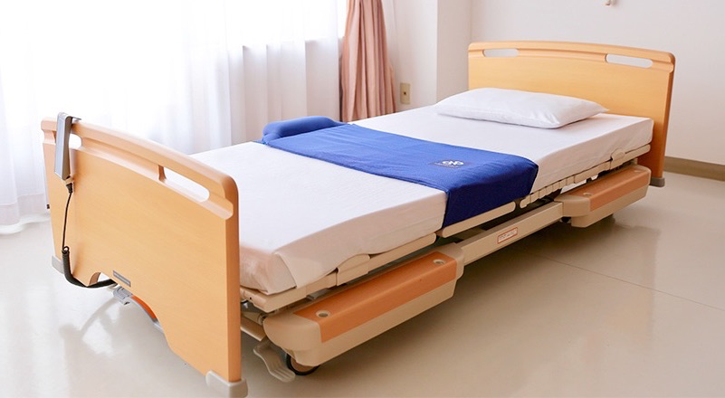

福祉用具や介護機器開発の困難な点として、以下を列挙する。

＜開発困難な点＞

1. ステークホルダーが複数人存在する

福祉用具や介護機器においては、福祉用具自体の恩恵を受ける者（＝受益者）と、実際に福祉用具を使う者（＝使用者）と、福祉用具自体の費用を支払う者（＝購買者）が分かれる。

　　そのため、受益者と使用者、購買者それぞれのニーズを満たす機能設定、使いやすさ、コスト感のバランスが重要となる。

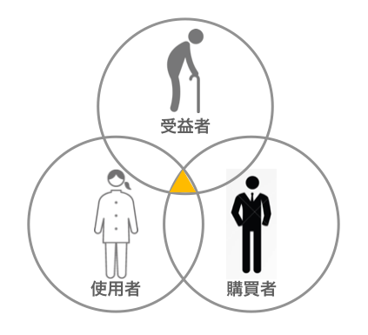

**図1-14　受益者、使用者、購買者の3者それぞれのニーズを満たす必要がある**

またこれらのバランスを取るために、介護現場の丁寧なリサーチと、それに基づいた開発、また使用方法をユーザに適切に伝える工夫をおこなってきた。本研究ではそれらのプロセスが製品化においてどのような効果をもたらしたかを検証する。

1. 使用シーンの理解が困難

介護現場での使用シーンを理解する上で、健常者の一般的な考えは通用しない。

たとえば著者開発の排泄の場合、健常者であればある一定量を勢いよく排泄することは可能だが、高齢者障害者の場合、膀胱や肛門括約筋の締まりが悪く、頻尿や常時便漏れの状態に陥る。こういった介護現場での使用ならではの状況把握を丁寧に行う必要がある。

3. 生活そのものをデザインする認識をもつ

介護機器や福祉用具の宿命だが、生活上困っている部分を補完・支援するゆえに、プロダクトの完成度はそのままユーザーの生活の質に直結する。あらゆるプロダクトデザインが本来そうだとは思うが、福祉用具はマイナスをゼロに、もしくはマイナスをプラスにする役目から、プロダクトに対するユーザーの期待も大きなものとなる。ゆえに開発段階から、ユーザーの日々の生活状況をつぶさに洗い出し、それをプロダクトの仕様に反映させて行く必要がある。

上記3つのようなプロダクト開発における難しさを考慮し、著者がどのようなプロセスで開発をおこなってきたか、次章以降で記述して行く。

**第2章****介護現場における排泄ケアの調査**

* 1. 排泄ケアに着目した理由

介護現場において、排泄ケアは重要である。一人で排泄できることは個々人の尊厳に関わり、自力での排泄が困難になると、高齢者障害者のADL（日常生活動作）は極端に落ちる。精神的にも意欲が低下し、QOL（Quality of Life）も下がる。これらを防ぐことは、自立支援・生活支援を目指す介護において最重要課題である。

また介護者の負担も増加する。介護業務の中でも排泄ケアは業務時間が長く、またそのため精神的負担も大きい。介護者へのヒアリング結果より、全体の8割が精神的負担であると感じている。介護職の採用難が続く中で、他人の排泄物を触ることへの抵抗感から、入職を妨げる大きな理由にもなっている。

以上のことにより、排泄ケアの課題は介護業務の中でも早急に取り掛かるべき重要課題であり、これを解決することで介護業務全体の負担を大きく減らせると考える。

2.2　排泄ケアの実態

現在、介護市場全体における、排泄介護が必要な要介護者は約278万人（全体の47％）である。そのうち、「寝たきりでおむつ使用」の要介護者は、約122万人（全体の20％）存在する。１）

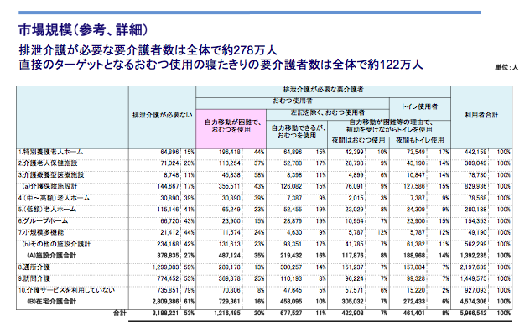

**図2-1　介護市場における排泄介護が必要な要介護者数**

その中で 排泄介護が必要な要介護者の内、施設利用者は約101万人（36％）、在宅介護は約177万人である。（68％）「寝たきりでおむつ使用」の内、施設利用者数は約49万人（40％）おり、在宅介護は約73万人（60％）にのぼる。排泄介護を必要とする要介護者と、その排泄ケアをおこなう人はとても多い。

また、排泄介護が必要な要介護者、「寝たきりでおむつ使用」要介護者はともに、在宅介護市場の方が大きい。 排泄介護が必要な要介護者の内、施設利用者は約101万人（36％）、在宅介護は約177万人（68％）。さらにこのうち、 「寝たきりでおむつ使用」の内、施設利用者数は約49万人（40％）、在宅介護は約73万人（60％）である。

施設介護では、介護保険施設及び高額な老人ホームが「寝たきりでおむつ使用」割合が高い。

介護保険施設（三種）及び高額な老人ホームでは、施設利用者の約4割が「寝たきりでおむつ使用」（約39万人） 一方、低額な老人ホーム、グループホーム及び小規模多機能施設では、約2割程度（約10万人）である。

在宅介護（“介護サービスを利用していない”を含む）の約5割が通所介護であるものの、訪問介護利用家庭が「寝たきりでおむつ使用」割合が25％と最も高い。 通所介護の施設利用者の約1割が「寝たきりでおむつ使用」（約29万人）である。

訪問介護では、 「寝たきりでおむつ使用」の割合が25％（約37万人）にものぼる（図2-2）。

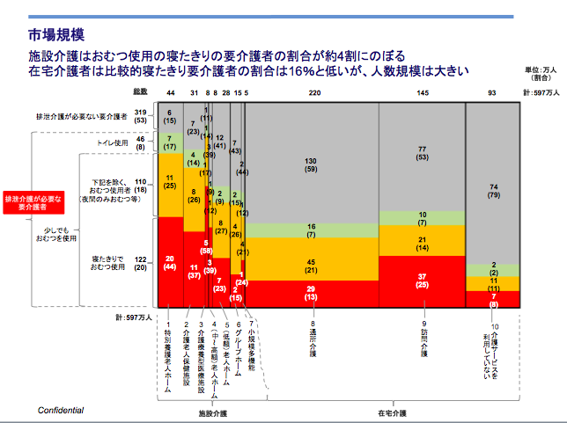

**図2-2　介護市場における寝たきりの要介護者数**

排泄を適宜通知し、排泄リズムを把握する機能は介護施設の方針にフィットする。

介護施設の７割が「おむつはずし」に積極的に取り組んでおり、そのためにも排泄リズムを正確につかんでいくことは重要である。おむつ介護でも、随時介護（排泄の度にすぐ交換）を目指す施設は５割以上ある中、実際に実行できているのは1～2割程度のみである。

特に滞在型の介護施設では排泄介護を苦にしている介護者が多く存在する。業務の2割もの時間が排泄介護に費やされている。また 6～8割の介護者が排泄介護を「たいへん」だと感じている。

おむつ介護に関して、排泄センサーで解決可能なアンメットニーズが存在する。

「①おむつを開かないと排泄の有無が分からない」、「②人により排泄頻度が異なること」が半数の介護者から改善したい点として挙げられている。

結果、きめ細かな排泄介護を行う「有料老人ホーム」や「グループホーム」では、おむつ交換をしても２割程度は排泄をしておらず無駄が発生している。

また、排泄記録・リズムの取得についても排泄センサーによる取得自動化ニーズが存在する。9割以上の施設が排泄記録を付けているものの、ほぼ全て手動（紙or PC）で記録している状況である。排泄リズムも全員分把握している施設は３割程度に留まり、把握できていない理由は「手間」であることがわかっている。

排泄リズムを把握する機能は訪問介護利用者よりも通所介護利用者にフィット

通所介護利用家庭及び介護サービスを利用していない家庭の約5割は「おむつはずし」に積極的である。一方、寝たきり要介護者の多い訪問介護利用家庭の「トイレを使用したい/してほしい」の回答は約3割にとどまっている。

おむつ介護においては、約4割の家庭が随時交換を目指しているが、実現できているのは1割未満にとどまる。おむつ介護に関して、排泄を適宜通知する機能により解決可能なアンメットニーズが存在する。約4割の家庭が「①おむつを開かないと排泄の有無が分からない」を改善したい点として挙げている。現状、おむつ交換の6回に1回は実際に排泄が行われていないということが生じている。

「排泄記録に係る機能について、約25％程度の家庭においてニーズが存在する。排泄介護に関与している家庭の約8割は排泄記録を付けていない。排泄記録を付けていない家庭の約3割は、「本来は把握したいが、手間がかかるため取り組めていない」と回答している。但し、排泄記録を付けていない家庭の約8割は「特に必要と思わないため把握していない」と回答している。家庭営業の際には、排泄記録によるメリットを的確に伝えることが重要となる。

以上、著者が採択された「経済産業省 平成24年度　新事業創出のための目利き・支援人材育成等事業」内で行われた、排泄介護の市場調査より記載する。

2.3　排泄用具について

現在の排泄用具は非常に多岐にわたって展開されている。尿を吸い取るおむつから、排泄物を自動吸引する排泄処理機まで実にさまざまなものが展開されている。また排泄用具の選定はその方の状態によっても変わる。以下のように排泄の自立レベルで排泄用具を選定するチャートもある（図1-12、13）。５）

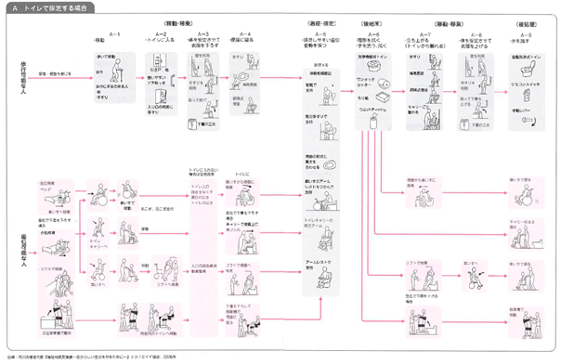

**図1-12　排泄動作の流れと用具の概略図**

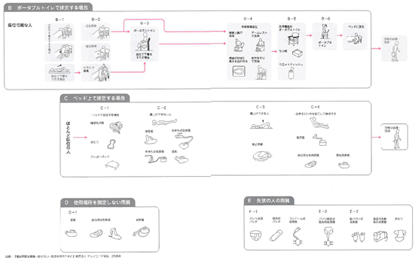

**図1-13　排泄動作の流れと用具の概略図2**

また平成29年度に行われた「介護ロボットのニーズ・シーズ連携協調協議会設置事業」では、以下のように介護現場へのヒアリングを行っている。以下にヒアリングの実施方法とヒアリング内容をまとめたものを列挙する。

2.4.1　実施方法

実施方法・内容については、以下の通りである。

先ず、介護施設の職員に対してヒアリングを実施し、介護業務の実態及び介護の質向上や業務効率化に関する意見を聴取した。その上で、現場における課題や介護ロボットに対するニーズを把握し、課題解決に向けた介護ロボットについて検討を行った。さらに、実際に製品を施設で利用してもらい、活用状況や介護ロボットが現場の介護業務に与える影響、現場へのロボットの導入に当たっての課題を整理し、更なる改善に向けた検討を行った。



**図2-2　本事業の全体像**



**図2-3　本事業の実施スケジュール**

2.4.2　実施体制

本事業の実施に当たり、以下の三者から成る協議会を組成した。ニーズ側のメンバーとして、特別養護老人ホーム等を展開する社会福祉法人にんじんの会に、シーズ側としてヘルスケア業界向けのロボティクス技術の研究開発及びサービス提供に係る事業を行う株式会社 abaに参画いただいた。また、開発する製品の販売や介護ロボットメーカーの経営の観点から開発に関するアドバイスを行う役割として、ベンチャー企業支援を行っている、特定非営利活動法人エティックに参画いただいた。

なお、にんじんの会には当初協議会のメンバーとして参画いただいたものの、効果検証実験の内容の詳細検討を行う中で、同法人が運営する施設においては実験の実施が困難との結論に至ったため、実験については後述する他の施設において実施することとし、同法人からは実験の進め方等に関するアドバイス等を頂いた。

|  |  |  |
| --- | --- | --- |
| 役割 | 氏名 | 所属・役職等 |
| ニーズ側 | 石川　正紀 | 社会福祉法人にんじんの会 |
| シーズ側 | 宇井　吉美 | 株式会社aba |
| アドバイザー | 加勢　雅善 | 特定非営利活動法人エティック |

**図2-4　協議会のメンバー構成**

2.4.3　協議会の開催概要

|  |  |  |
| --- | --- | --- |
|  | 項目 | 概要 |
| 第１回連携協調協議会 | 開催日時 | 平成29年9月5日（火） |
| 開催場所 | PwCコンサルティング合同会社会議室 |
| 出席者  (敬称略) | 特定非営利活動法人エティック：加勢  社会福祉法人にんじんの会：石川  株式会社aba：宇井（電話参加）  PwCコンサルティング（事務局）：東海林、古屋、有澤 |
| 議題 | 1.　はじめに  2.　自己紹介  3.　議題  　(1)　本事業の概要説明  　(2)　「排泄」に関するニーズ調査  　(3)　効果検証実験フレーム  4.　今後について |
| 議論の概要 | 本事業の概要について事務局から説明した後、実施スケジュール、本事業への参加施設、ニーズ調査、実証実験のフレーム等について検討を行った。 |
| 第２回連携協調協議会 | 開催日時 | 平成29年10月25日（水） |
|  | 開催場所 | 社会福祉法人にんじんの会  西恋ヶ窪にんじんホーム　会議室 |
|  | 出席者  (敬称略) | 社会福祉法人にんじんの会：石川、伊藤  株式会社aba：宇井  PwCコンサルティング（事務局）：東海林、有澤 |
|  | 議題 | 1.　事業の枠組みについて  2.　効果検証実験の実施方法について |
|  | 議論の概要 | 西恋ヶ窪にんじんホームにおける、介護業務の実態を踏まえた上で、効果検証実験の実施可否について検討を行った。 |

**図2-5　協議会の実施概要**

2.4　ニーズ分析

2.4.1　調査対象及び実施スケジュール

調査対象については、より介護現場の実態に即したニーズの把握を行うため、サービス形態やオペレーションの違いを考慮し、複数のサービス形態の施設を選定してニーズ調査を行った。各施設に対するニーズ調査の実施状況は以下の通りである。

|  |  |  |  |  |
| --- | --- | --- | --- | --- |
|  | 日時 | 所在地 | 事業所名 | サービス種別 |
| １ | 2017年  10月26日 | 千葉県 | 社会福祉法人　聖進會  さわやか苑 | 特別養護老人ホーム  （従来型多床室、ユニット型個室） |
| ２ | 2017年  11月16日 | 千葉県 | 社会福祉法人　修央会  船橋笑寿苑 | 特別養護老人ホーム  （ユニット型個室） |
| ３ | 2017年  11月24日 | 東京都 | 株式会社　ケアワーク弥生  ユアハウス弥生 | 小規模多機能型居宅介護 |
| ４ | 2017年  12月26日 | 千葉県 | 社会福祉法人　南生会  みやぎ台南生苑 | 特別養護老人ホーム  （ユニット型個室） |
| ５ | 2018年10月3月8日 | 東京都 | 株式会社　やさしい手  リリィパワーズレジデンス  三鷹北野【けやき館】 | サービス付き高齢者向け住宅 |

**図2-6　ニーズ分析の調査対象及び実施スケジュール**

2.4.2　調査方法

事務局担当者が訪問し、各施設の介護職員に対して2時間程度の聞き取り調査を行った。

2.4.3　調査項目

ニーズ調査における主な調査項目は以下の通りである。当該施設の介護業務全体における排泄介助の位置付けや排泄介助の実際について確認した上で、排泄介助を行う際の懸念や課題点などについても聞き取りを行った。

・勤務先事業所での業務内訳（負荷が多いと感じる業務、排泄介助に対する業務負荷の印象）

・勤務先事業所の排泄介助方針

・排泄介助を行うタイミング

・排泄介助を行う際の懸念

・排泄介助を行う際に不便と感じる点

・排泄介護の実際

・排泄記録の有無及びその内容（排泄の有無、排泄の種類、排泄回数、排泄時間、量など）

・排泄記録の作成方法、活用状況

・排泄パターンの把握状況、また、把握しない理由

・おむつの使用状況

・排泄記録を活用した排泄介助を今後推進するための方策

**図2-7　ニーズ分析のための調査項目**

2.5.1　ニーズ分析の結果概要

ニーズ分析の結果、排泄介助における問題として、大きく分類すると、①「排泄を適時に把握できないことにより生じる問題」と、②「排泄パターンを把握する上での問題」の2点が挙げられた。



**図2-8　ニーズ分析の結果概要**

2.5.2　排泄を適時に把握できないことにより生じる問題

不要なおむつ交換による被介護者の睡眠の妨げが挙げられた。定時のおむつ交換を実施している場合、夜間帯で被介護者が眠っている際にもおむつ交換が行われる。仮に排泄がされていない場合でも、おむつ交換の作業に伴い被介護者は起こされることになり、そのまま寝つけない状態が続くと、日中帯の活動に支障がでることがある。

また、おむつ交換の頻度が減る夜間の睡眠後の起床時に生じる漏れについても業務上の問題として挙げられた。ニーズ調査の対象とした施設の中には、被介護者の睡眠に配慮し夜間帯は極力おむつ交換を行わない施設があった他、小規模多機能やサ高住に関しては、夜間帯には排泄介助に入らないようサービスを組んでいる場合があり、起床後に漏れが生じている場合が少なくないとのことである。漏れの状態にもよるが、着衣やシーツにまで汚れが及ぶ場合には、通常4～5分程度のおむつ交換作業に30分程度を要することもあり、介護者、被介護者の双方にとって大きな負担となる。ユニット型の特養では、このような事態が生じると、介護者が個室での作業にかかりっきりになり手が離せない状態になるため、他の被介護者に対して目が届かない状態に陥ることもあり、その間のリスク対応等も課題になっているようである。また、おむつに排泄があった状態で長時間放置されることで、褥瘡の発生・悪化につながることも指摘されている。

さらに、被介護者が寝たきりではなくても、尿意・便意の間隔が鈍っている場合、着座時や車いすでの移動時に漏れが生じることがある。施設内だと着座や車いす上で過ごすのは共用スペースなど公衆の場であることが多く、即時の排泄介助が難しいだけでなく、被介護者本人にとっても心理的な負荷が大きいことが挙げられた。

2.5.3　排泄パターンを把握する上での問題

排泄パターンの把握を試みる場合には、各被介護者の排泄の状況に関する職員間の共有が口頭もしくは紙ベースで行われていることが多く、排泄記録があっても活用されていない場合があるため、個々の被介護者の排泄パターンの把握が困難であることや対応が属人的になっていることが挙げられる。

また、サービス形態によっても排泄パターンの把握における状況が異なることが挙げられた。小規模多機能のように通い・訪問・宿泊のサービスを組み合わせて利用する場合、被介護者が常に施設で過ごすわけではないことにより、施設にいない間の状況を介護者が把握できないため、当該被介護者の排泄パターンを掴むことが難しくなる。また、サービス付き高齢者向け住宅のような訪問機会が限定的である場合、排泄パターンを把握することが困難であることが挙げられた。

さらに、排泄パターン表を作成・利用している場合でも、体調や水分摂取量、投薬内容等によってパターンが変動し、その更新が難しいことが挙げられた。

2.6.1　介護業務上の課題分析

上記1.3.4に記載した通り、介護現場での排泄介助においては、排泄のタイミングを掴めないことによる、不要なおむつ交換や漏れの発生、褥瘡の発生・悪化といった問題が生じており、大きな遅延なく排泄介助を行うための、排泄の適時な把握が課題であると言える。

また、排泄パターンを把握しようとする場合でも、サービス形態によっては一貫した排泄のパターンを掴み辛いこと、そもそも排泄パターンに関する情報が施設内で蓄積・共有されていない現状があり、加えて、一度導出したパターンの見直しが求められる場合、その更新・管理の負荷が高いといった問題があり、介護現場で活用可能で簡便に作成できる排泄パターン表が必要といった課題が挙げられる。

2.6.2　課題解決に必要なロボット等のニーズ

排泄の適時な把握については、排泄を検知するセンサーを用いることで、ロボットによる解決が可能と考えられる。排泄の検知においては複数のロボット機器が存在しており、センサーのタイプは様々であり、排泄したことの検知や排泄を予測する機能が備えられている。

また、排泄の検知に係るセンサーデータを蓄積して排泄のパターンを解析することで、個々人の排泄パターンについても特定が可能だと考えられる。

2.7.1　アイデア・コンセプトの概要

本提案機器は、ベッド上にシーツ状に敷き、被介護者の排泄物のにおい感知とその解析を行うロボット技術がベースとなっている。排泄状況をヘルパーステーション等で適時把握することにより、ベストタイミングでのおむつ交換等を図ることができるようになり、介護者の業務効率化・負担軽減及び被介護者のQOL向上のサポートにつなげることができる。また、被介護者の排泄

状況を本機器が学習し、尿と便を区別した検知や、排泄パターンを可視化することが可能となっている。



図 1　適時なおむつ交換のイメージ

2.7.2　対象者

前述の通り、適時の排泄介助が出来ていないことにより、現場の介護職員の業務負担の増加や被介護者におけるQOLの低下が生じていると考えられるため、前項のコンセプトに基づく本提案機器が裨益する対象としては、被介護者と介護者の双方を想定している。

2.7.3　利用場面と解決策のイメージ

適時なおむつ交換が実施できないことにより、便漏れが生じたり、褥瘡の発生につながったりする恐れがあり、一方定時のおむつ交換を実施しているような場合は不要なおむつ交換となってしまうケースもある。これらのケースは介護職員の負担が増加するとともに、特に夜間の場合は被介護者の睡眠が妨げられ日常の活動に支障を来すこともあると指摘されている。したがって、排泄検知センサーを用いることで、おむつを開けずに排泄の有無とタイミングが分かるようになるため、排泄後に放置してしまうことや、排泄前の交換となってしまうことを防ぎ、適時のおむつ交換が可能となる。

また、排泄パターン表の作成や更新が実施できていないケースや、実施に大きな手間を要しているケースが生じているが、本提案機器においては、人工知能を搭載することで、排泄検知記録に基づいて検知の精度を向上させるとともに、被介護者に応じた排泄パターンを算出することが可能となっているため、容易に高精度な排泄パターン表の作成ができるようになる可能性がある。

2.7.4　仮想ロボット等のスケッチ

本提案機器は、ベッド上にシーツ状に敷いて利用する。吸引シート部の上に被介護者が横になり、排泄があると、空気を吸引しているセンサ・ポンプ部に臭い成分が移動し、排泄検知となる。通知はベッド横の手すりに設置予定のリモコンと、ナースステーションなど、職員の待機場所に設置予定の端末で確認ができる。



図 2　提案機器のイメージ

2.7.5　仮想ロボット等の特徴・既存のロボットにない優位性

排泄介助の支援に関しては、排泄を検知するタイプに限っても複数の製品が存在しているが、本提案機器は、被介護者、介護者の双方にとってのユーザビリティに配慮しつつ検知の精度を向上させる機能も備えている。特に以下の点において、既存の製品に比べて優位性があると考えられる。

・空気吸引技術により実現する非装着型

本製品はベッドに敷いて使用するシート型の機器であり、衣類の外から非装着で排泄物を検知するよう設計されている。装着型の場合、機器の脱着が必要となり被介護者へ負担がかかってしまうことが懸念される。また、認知症を患っている被介護者においては、機器の目的が分からずに違和感や不快感により外してしまうといった事態が生じることも想定される。

また、本製品は侵襲度が極めて低いため、被介護者への身体的な負担も抑えることができる。直接肌に装着し超音波センサーで排泄を検知するタイプの機器も存在するが、例えばジェル塗布による皮膚かぶれが生じる等の身体的な影響が懸念される。

加えて、シートの形状や使用法は、介護施設に日常的に使用されている防水シートのそれと類似しており、介護現場でも馴染みがあることから、介護者にとってのユーザビリティも高いといえる。

・センシング技術による「におい」の検知

本製品はにおいセンサーを使用することで、尿と便を区別して検知することが可能となっている。特に便失禁を検知することで、感染リスクや褥瘡、便いじりにつながるリスクを低減することができると考えられる。本事業で実施したヒアリングにおいても、尿に比較して便の失禁に対する処理の方が、要する時間や精神的な負担が大きいことが指摘されており、便失禁の検知により介護者の負担軽減につながることも想定される。また、おむつを開ける前に排泄物が分かることで、必要な準備を事前に整えた上で介助に臨むことができ、交換作業が迅速に行えるようになることへの期待も介護者から挙げられた。

・人工知能技術によるセンサーデータの解析

ここで言う人工知能技術は主に機械学習のことを意図している。施設にこびりついたにおい、個々人の体臭、排泄臭など、様々な異なるタイプのにおいに対応するため、センサーデータを解析し、個々の被介護者に合わせた排泄検知に必要な閾値を調整することが可能となっている。また、体調や生活状況による排泄臭など、時間に伴うにおいの変化を学習することもでき、検知の精度を向上させることが可能となっている。

また、個々の被介護者の特徴を踏まえた排泄検知の記録を自動記録することで、その内容を踏まえ被介護者ごとの排泄パターンを可視化することが可能となる。

2.7　当該機器の効果（直接効果・間接効果）

本提案機器は、適時の排泄介助が出来ていないことにより、現場の介護職員の業務負担の増加や被介護者におけるQOLの低下が生じていると考えられることに鑑み、被介護者と介護者の双方を対象としているため、本機器による課題解決の効果について、両者の視点から整理する。

被介護者においては、排泄の検知を受けて介護者に通知されることにより、適時のおむつ交換が可能となり、便漏れの処理や不要なおむつ交換による睡眠の妨げ等による負担の軽減や、排泄後に一定時間放置されることによる不快感や褥瘡の発生・悪化の軽減など、QOLの向上にもつながる。

介護者においては、便漏れの処理や不要なおむつ交換の削減により、業務時間・負荷の軽減につながる。夜間帯のおむつ交換は、被介護者の睡眠にも配慮し最低限の頻度に抑えている施設もあり、睡眠明けのおむつ交換において漏れが生じているケースが多いとの意見もあり、本事業のヒアリングにおいても、夜勤明けに便漏れの処理が発生すると、身体的・精神的に大きな負担となるとの意見が挙げられた。また、本機器の排泄パターン作成機能により排泄パターン表が簡便に作成・更新されることにより、手作業での作成・更新に比べて手間が削減されるとともに、排泄パターン表の普及が進み、排泄介助の質向上に寄与することも期待される。

2.7　効果の評価指標・測定方法

2.8　評価指標

本調査では、排泄介助が適時に実施されていないことが、現場の介護職員の業務負担の増加や被介護者におけるQOLの低下につながっているとの課題認識に基づいて実施するため、提案機器の効果の評価にあったっても、介護職員と被介護者の両者の視点を踏まえることが重要と考える。

先ずは、適時に排泄のタイミングを把握できないことによって生じている、不要と想定されるおむつ交換について、介護者・被介護者の双方に対して負担となっていることから、不要なおむつ交換への影響を指標とした。

次に、便漏れ等が生じると、介護者の負荷が増大することが指摘されていることに鑑み、提案機器の活用により便漏れ等の発生が抑えられることで、排泄介助にかかる時間や負担感がどのように変化するのかについて調査した。

また、不要なおむつ交換や漏れにより、被介護者において夜間の睡眠が妨げられている現状があることから、被介護者の睡眠時間への影響も指標の一つとし、提案機器がその改善に寄与するか否かについても検証した。

2.9.1　測定方法

本調査の対象者には、要介護度が高く、意思疎通が困難な被介護者が多いため、上記の指標に基づいて、介護職員に対する聞き取り調査により実施した。

2.9.2　当該機器導入による介護現場の変化

本提案機器を現場に導入した際に想定される業務の変化について、ニーズ調査で得られた介護現場での排泄介助において生じている問題に対して、本提案機器がどのように訴求するのか、現場の業務がどのように変わるのか、について図8に整理した。

ニーズ調査で得られた結果として先述した、「排泄を適時に把握できないことにより生じる問題」に対しては、センサーを使った検知機能を活用することで、排泄の適時な把握が可能となり、不要なおむつ交換や漏れに至るリスクを削減することが可能である。また、「排泄パターンを把握する上での問題」に対しては、排泄パターン表の作成機能を利用することで、パターン表の作成や更新が自動で行われることになるため、係る作業に要する介護者側の負担的は軽減されることが期待できる。



図 3　提案機器の導入による介護現場の変化

2.9.3　シミュレーションの実施概要

本事業では当初、提案機器を活用することで、介護現場の排泄介助にどのような変化をもたらすか、現場での利用に当たってどのような課題が生じ得るか、等を検証するために、実際に、においセンサーによる排泄検知機能を活用するシミュレーション1と、シミュレーション1で収集したデータを活用し作成したパターン表を使用して排泄介助を行うシミュレーション2の二段階で実施することを想定した。各シミュレーションの概要を以下に示す。



図 4　シミュレーションの概要

シミュレーション1については、ニーズ調査の対象とした5施設において、同施設の被介護者に対して提案機器を使用し、排泄の検知機能について検証を行った。

具体的な実施内容としては、被介護者が就寝している夜間帯において、機器の通知に従って排泄介助を行うこととし、その際に排泄の有無や排泄物の状態をPC上のソフトに記入し、機器が排泄を通知した際の実際の状況を記録することとした。この記録を基に、機器が当該被介護者の排泄のにおいを学習し、検知の精度向上が図られる。

シミュレーションの実施に当たって、排泄状況の記録等の機器のオペレーションや被介護者に対する排泄介助は基本的に各施設の職員の方に実施していただいたが、一部の施設においては、機器のオペレーション並びに機器の通知に応じた排泄の確認作業はaba側で手配した看護学生の協力を得た。

シミュレーション2は、シミュレーション1で収集したデータを基に作成した当該被介護者に係る排泄パターン表に基づいて排泄介助を行うものであり、パターン表の精度やパターン表を導入した際の介護業務の変化について検証することを目的として実施内容を設計した。しかしながら、実際には、シミュレーション1においてパターン表作成に必要な量のデータが収集できず、実証に耐えられるパターン表を作成することができなかったため、シミュレーション2は割愛することとした。シミュレーション2を割愛した経緯等については、次項において詳述する。

2.9.4　シミュレーション１の結果概要

シミュレーション1においては、実際に提案機器の排泄検知機能を介護現場で使用してもらい、機器の通知に従って排泄介助を行ってもらった。

各施設におけるシミュレーション1の結果として、各施設の職員に対するヒアリングから得られた主なコメントを表4に示す。

各施設のコメントを見ると、ほぼ全ての施設に共通して、機器の精度に関して改善の余地あり、との意見が挙げられた。これは、排泄があっても通知がされないことや、逆に排泄が無いのに通知が相次ぐといったことが起きたためである。係る事態が一定期間続いた施設もあり、当初の予定通り、排泄の通知ごとに実際の排泄の状況を確認しソフトに記録するといった作業が介護施設側で実施できず、機械学習のために十分なインプットが与えられなかったことも実証期間中に事態が改善しなかった一因と考えられる。

加えて、排泄の記録をPC上のソフトに記録する作業について、PCを利用した作業に不慣れな職員が多数在籍する施設や、他の業務との兼ね合いで、通知に合わせた排泄状況の確認・記録作業が実施できなかった施設もあり、機械が学習するために必要十分な情報のインプットが得られなかったことも要因と考えられる。

一方で、機器の精度が向上した場合、との前提付きではあるが、不要なおむつ交換や便漏れが防止されることにより、介護者の業務負担軽減や被介護者の身体的・心理的な負担の軽減につながる可能性が期待できることが示された。

|  |  |
| --- | --- |
| 施設・実施期間・対象者 | 結果の概要（職員のコメント） |
| さわやか苑  ・実施期間：約20日間  ・対象者：2名（要介護5）  ※実験作業の一部を看護学生が実施 | ・利用開始当初は通知がされないことや、誤報が頻発することがあったが、徐々にそのようなケースは減り、実際に、通知をもとに排泄介助を実施し、漏れに至ることは無くなった。  ・通知が無い場合はおむつ交換の必要が無いため、従来の定時交換に比べて、不要なおむつ交換は削減される。  ・適時のおむつ交換により、漏れが防止されると、パッドのサイズを見直すことができるため、費用の削減につながることが期待できる。  ・漏れが防止できることにより、介護者の業務負担が減るとともに、他の被介護者に目を向ける時間が増えるため、転倒などの事故が起きるリスクを抑制することが出来ると考えられる。  ・就寝時に排泄に伴う不快感があると眠れない被介護者もおり、夜間帯でも適時におむつ交換ができると、睡眠環境が改善することが期待できる。  ・頻尿の場合、その都度通知がされたり、少量の尿に反応して通知されたりすると、他の業務に支障が生じ得る。便と尿の区別や排泄量、排泄の種類まで特定して通知がされると利便性がさらに向上すると考えられる。 |
| 船橋笑寿苑  ・実施期間：約1か月  ・対象者：1名（要介護5） | ・通知がされず排泄があったケースやその逆もあり、精度に課題が見られた。  ・通知に伴う排泄状況の確認・記録をPC上で行う必要があるが、PCの操作に慣れていない職員が多数おり、作業負荷が大きい。本実証の期間（1か月）では、ソフトを使いこなすまでに至らなかった。  ・仮に通知の精度が向上すると、寝たきりの被介護者だけでなく、認知症等により尿意・便意を感じにくい方に対しても本機器が適用できると良い。  ・車いすを利用する被介護者に対しても本機器が適用できると良い。車いす利用時は公衆の場であることが多いため、漏れが生じると本人の精神的な負荷も大きく、就寝時に比べて不快感の感じ方も強いと想定される。  ・便漏れの対応に追われると、その間、他の被介護者に目が行き届かなくなり、転倒などの事故への対応が遅れてしまうリスクが生じる。便漏れの防止には、介護者の業務負担軽減以外にも、そのようなリスクを低減する効果も期待できる。 |
| みやぎ台南生苑  ・実施期間：約1週間  ・対象者：1名（要介護5） | ・通知がされない期間が続くなど、精度に課題があり、現場での運用が難しい。  ・従来から独自のパターン表を運用しており、便漏れ等の発生は抑えられている。一方、パターン表の作成は複数の職員で連携して手作業で作成しており、一人のパターン表作成に1か月程度を要している。仮に、通知の精度向上やパターン表作成の自動化が図られると、職員の負荷が大幅に軽減される。  ・仮に通知の精度が向上し、排泄後に放置してしまう時間が短縮されると、褥瘡の防止の効果が期待できる。 |
| ユアハウス弥生  ・実施期間：約1か月  ・対象者：1名（要介護5） | ・通知がされない期間が続くなど、精度に課題があり、現場での運用が難しい。また、通知があっても他の業務との兼ね合いで即時の確認・記録ができなかった。  ・実際の業務上、他の業務との兼ね合いで即時に通知への対応ができない場合、放置していることが気になり職員の心理的な負担になる。  ・排泄があった旨の通知だけでなく、排泄の量や状態など漏れにつながる可能性等の判断を含めて通知されると利便性が高い。  ・機械へ学習させるために、通知の都度排泄の状況を記録する必要があり、運用上の負荷が大きい。  ・正確に通知がされると、便失禁のリスクは低減されると感じる。便失禁の処理は、状態によっては30～40分程度を要することもあるため、その効果は大きい。  ・寝たきりの被介護者だけでなく、尿意・便意を感じにくい方に対しても本機器が適用できると良い。  ・シーツ交換の際などに機器の存在が気になり業務の妨げになり得る。 |
| やさしい手  ・実施期間：約2か月  ・対象者：2名（要介護5） | ・通知がされず排泄があったケースやその逆もあり、精度に課題が見られた。  ・通知があった際に、他業務との兼ね合いで排泄の確認が行えなかったり、夜間帯であるため排泄介助に入ることを控えたりしたケースがあり、通知後の確認状況の記録が行えなかった。  ・本実証での対象者は1日に2-3回の介助であり頻度が少ないため、もともと不要なおむつ交換が生じていない。  ・仮に精度が担保されたとしても、サ高住では介助の頻度が費用に反映されるため、全ての通知に対応することが困難。排泄の量や状態など、漏れにつながる可能性等の判断を含めて通知されると利便性が高い。  ・サ高住では、利用者の生活にむやみに干渉しないことも重要であり、排泄を検知しピンポイントに介助に入ることが出来れば、被介護者側にとっても望ましい。 |

表 1　ニーズ分析の調査対象及び実施スケジュール

2.7.5　シミュレーション2について

シミュレーション2は、シミュレーション1で収集したデータを基に作成した当該被介護者に係る排泄パターン表を使って排泄介助を行うものである。シミュレーション1において、機器が正確に排泄の状況を検知しきれなかったことや、現場のオペレーション上、機器に十分なインプットを与えられなかったこともあり、実証に耐えられるパターン表の作成が困難であった。

本事業のスケジュールに鑑み、シミュレーション1の実施を延長することが難しく、また、不正確なパターン表を導入すると現場に混乱を来すことも懸念されたため、本実証においては、シミュレーション2の作業を割愛することとした。

なお、本事業の結果を基に再検討した結果、機器が被介護者のにおいを学習し、検知の精度が向上するまでに、少なくとも1-2か月間のデータを収集する必要であり、また、パターン表を作成するに当たっても同程度のデータ量が必要と考えられる。また、パターン表の作成に必要となるデータを収集するためには、当初想定した実証の手順通り、通知の度に可能な限り早いタイミングで排泄の状況をチェックして機器にインプットする必要があると考えられる。ただし、本事業の実証を通じて、現場のオペレーションに鑑みると、そのような作業を現場職員に行っていただくことが難しいことが判明したため、今後、現場のオペレーションと機器側が必要とする記録内容を踏まえたデータ収集の方法を検討する必要がある。

本事業においては、介護施設へのヒアリングを通じて排泄介助の実態及び業務上の課題やニーズを抽出した上で、実際に提案機器を現場で使用してもらい、介護現場の排泄介助にどのような変化をもたらすか、現場での利用に当たってどのような課題が生じ得るか、等に関するシミュレーションを実施した。

シミュレーションに関しては、事業開始当初は、排泄検知機能とパターン表作成機能のそれぞれについて実施することを想定したが、前章に記載の通り、排泄検知機能のシミュレーション時に十分なデータを収集することができなかったため、排泄パターン表の作成並びにパターン表の活用に係るシミュレーションが実施できなかった。この点については、データ収集がうまく進められなかった原因を前章においても整理したところである。

一方、本事業では複数のサービス形態の介護施設を対象として実施したこともあり、ニーズ調査及びシミュレーションにおいて、サービス形態ごとのニーズや提案機器を導入する際の課題を明らかにすることができた点は成果として挙げられる。



図 5　事業開始当初に想定した実施内容

2.7.5　工夫した点

介護現場の実態に即したニーズ・シーズマッチングの検証を行う観点から、複数のサービス形態の施設においてニーズ把握及び実証を実施した（特別養護老人ホーム（多床型、ユニット型）、小規模多機能型居宅介護、サービス付き高齢者向け住宅）。その結果、サービス形態の違いやオペレーションの違いによって異なるニーズや機器導入の際の課題等が明らかとなった。

2.9.4　苦労した点

実証を行うにあたり、施設や被介護者の家族等の同意を得るために時間を要し、シミュレーションの期間が短くなった。

シミュレーション実施時に、現場の介護職員に適切に機器を使用してもらえず、想定した量のデータが得られなかった（原因として、使用方法に関する説明不足、現場のオペレーション上の問題、職員のITリテラシー等が考えられる）。

機器がにおいのパターンを学習する途上で、通知されないケースや誤報が生じ、現場の混乱につながったケースがあった。

2.13.1　反省点

介護施設でのシミュレーション実施に対して関係者からの同意がよりスムーズに得られるよう、施設の介護者及び被介護者への負担増を極力抑えられるような実施内容の再検討や説明の仕方を工夫する必要があった。

使用機器の準備作業の遅延などにより、シミュレーション全体のスケジュールが遅延し、実施期間が短くなってしまったため、対象施設数の見直しや試験内容の再調整等の対応を迅速に行うべきであった。

2.13.2　本事業から得られた知見

現場導入のメリットとして、排泄介助における業務負荷の軽減だけではなく、（漏れの防止等による）排泄介助の時間縮減によって、他の被介護者に目が行き届く時間が増えるなど、現場全体の見守りの質・安全性向上等の効果が得られる。

本機器の在り方として、単なる排泄センサーではなく、サービス形態や各現場の事情に合わせて、排泄ケアの適正化を行うサービスである必要がある。

他のセンサーやケア記録の情報と合わせて、介護業務全体の適正化を図るための機器として発展させる必要がある。

2.13.3　実施手順

①ヒアリング対象の選定

調査対象については、より介護現場の実態に即したニーズの把握を行うため、サービス形態やオペレーションの違いを考慮し、以下の通り、複数のサービス形態の施設を選定した。

|  |  |  |
| --- | --- | --- |
| 所在地 | 事業所名 | サービス種別 |
| 千葉県 | 社会福祉法人 聖進會 さわやか苑 | 特別養護老人ホーム  （従来型多床室、ユニット型個室） |
| 千葉県 | 社会福祉法人 修央会 船橋笑寿苑 | 特別養護老人ホーム  （ユニット型個室） |
| 東京都 | 株式会社ケアワーク弥生 ユアハウス弥生 | 小規模多機能型居宅介護 |
| 千葉県 | 社会福祉法人南生会 みやぎ台南生苑 | 特別養護老人ホーム （ユニット型個室） |
| 東京都 | 株式会社 やさしい手 ﾘﾘｨﾊﾟﾜｰｽﾞﾚｼﾞﾃﾞﾝｽ三鷹北野【けやき館】 | サービス付き高齢者向け住宅 |

表 2　ヒアリング対象

②ヒアリング項目の検討

ヒアリング対象施設の介護業務全体における排泄介助の位置付けや排泄介助の実態に加え、排泄介助を行う際の懸念や課題点などについても明らかにする目的から、以下の通りヒアリング項目を設定した。

|  |
| --- |
| * 勤務先事業所での業務内訳（負荷が多いと感じる業務、排泄介助に対する業務負荷の印象） * 勤務先事業所の排泄介助方針 * 排泄介助を行うタイミング * 排泄介助を行う際の懸念 * 排泄介助を行う際に不便と感じる点 * 排泄介護の実際 * 排泄記録の有無及びその内容 （排泄の有無、排泄の種類、排泄回数、排泄時間、量など） * 排泄記録の作成方法、活用状況 * 排泄パターンの把握状況、また、把握しない理由 * おむつの使用状況 * 排泄記録を活用した排泄介助を今後推進するための方策 |

②ヒアリングの実施方法

事務局担当者が訪問し、各施設の介護職員に対して2時間程度の聞き取り調査を行った。

2.13.3　実施結果（詳細）

①社会福祉法人 聖進會　さわやか苑

（ア）排泄介助の現状

・おむつ交換は定時で実施しており、原則、4回／日だが、排泄の頻度や量が多い人は追加で対応している。

・排泄の状況は排泄表に記録しており、排泄があった時間、尿・便の別、漏れの有無、尿量、便の量・状態、等は排泄表に記録しており、下剤を投与するタイミングを調整するために活用している。排泄の量などは職員の感覚によるところもある。

（イ）排泄介助における課題

・排泄記録の内容は介護ソフトにも記録しているが、情報を活用できていない。

・漏れが生じる頻度は高く、人を違えて毎日生じている。

・通常のおむつ交換は5分程度で行えるが、便の漏れやもてあそびがあると、対応に30分程度を要することもある。

・ユニット型の場合は、定期的にトイレ誘導を行い、排泄の状況をみながらタイミングを計ることもできるが、多床型では人数も多く、同様の対応は困難。

②社会福祉法人 修央会　船橋笑寿苑

（ア）排泄介助の現状

・排泄の確認、おむつ交換のタイミングは、利用者の状況（排泄の状況、パッドの利用状況等）に合わせて職員が判断している。

・排泄の状況は排泄記録表に記録している。記録表は利用者ごとの24時間の表であり、排泄の状況（排泄有無、排泄の種類、回数、時間、量など）を記録する。その結果を踏まえて、下剤の使用有無を判断している。

・排泄記録は現場では紙ベースで記録するが、追って介護ソフトに入力している。

・夜間帯も排泄の確認はしているが、被介護者の睡眠に配慮し、便臭での判断とすることが多い。

（イ）排泄介助における課題

・排泄記録を介護ソフトに入力しているが、そのデータは特に利用されておらず、個々の被介護者の排泄パターン表も作成していない。排泄のタイミングの変化等は各職員が気づいた範囲内で記録し、申し送りの際に口頭で説明する程度。

・施設の利用者の中には、排泄のタイミングが掴み辛い方もおり、漏れが相次ぐため、おむつ交換のタイミングの微調整を図っているが、適時の交換は難しい。

・おむつ交換のタイミングは各職員の経験に基づいているため、経験が浅い時間帯のシフトに移行した場合、タイミングを掴むまでに時間を要することもある。

・施設の職員が少なく全職員が集合する機会も限られるため、被介護者の個別の状況を全職員で共有することが難しい。

・おむつ交換が遅れると、便漏れや便のもてあそびが発生し、排泄介助に係る時間や、洗濯、リネン交換など付随する作業が大幅に増加する。一方で夜間帯などに不要なおむつ交換をしてしまうと、利用者の睡眠を妨げ、翌日の生活に支障を来す場合もある。

・自分でもトイレに行けるが感覚が鈍っている、日中帯は独歩でトイレに行けるが夜間帯は寝入ってしまってトイレにいけない、自分でトイレに行けるものの自分でおむつが交換できない（認知症の方など）、といった状態の被介護者に対して排泄検知の必要性を感じる。

③株式会社ケアワーク弥生　ユアハウス弥生

（ア）排泄介助の現状

・排泄の記録に関しては、1週間の大半を泊まりで利用する被介護者については、その他の介護業務の記録と併せて行っている。

・日次で1時間ごとの各利用者の状況を記録する際に、排泄については排泄の有無、種類、回数、時間、量（水分量）などを記録しており、その内容を月次の被介護者ごとに状態をまとめたシートに転記している。記録は紙ベースであり、PC等への入力は行っていない。

・小規模多機能の性格上、常に状態を施設側で把握できる訳ではないため、入居型の施設ほど厳密に排泄のパターン等は管理していない。

（イ）排泄介助における課題

・日中帯の利用者でも、全員が毎日利用する訳ではないため、排泄のパターンを把握することは難しい。

・利用者の中には高頻度で漏れが生じている被介護者もおり、職員の作業時間・負担の増加につながっている。

・おむつ交換の際の個別の排泄状況や漏れの状況を踏まえて、簡易なパターン表を作成していたことがあるが、作成に当たり、個別の状況確認に1週間、おむつ交換のタイミングの検討に1週間、タイミングの微調整に1週間、仮決めのタイミングの運用に1週間が必要であり、パターン表の運用を開始するまでにトータル1か月程度を要していた。

・パターン表を作成しても、季節、水分摂取量、食事量、投薬の状況等によって変化が生じるため、見直しが必要になることが多い。

・施設の利用者には、ベッドで大半の時間を過ごす方の他、着座の状態で過ごす方、独歩でトイレに行ける方など状態が様々であるため、ベッドでの排泄検知に加えて、着座時や移動中の検知も行える機器があると良い。

④社会福祉法人南生会　みやぎ台南生苑

（ア）排泄介助の現状

・定時の排泄介助に加えて、被介護者が尿意、便意を示したタイミングでも排泄介助を行っており、漏れに至るケースは多くない。特に日中帯には漏れは生じていない。

・排泄の状況については、タイミング、種類、量を所定のフォーマットに記録している。食事量や水分量と共に記録している。

・排泄の記録は紙のフォーマットに加えてタブレット端末を用いて介護ソフトにも記録しており、バイタルや排便の有無、回数、下剤の投与タイミング等の情報が確認できる。

・個別の被介護者の状況を踏まえて、排泄パターン表を作成し運用している。パターン表の作成に当たっては、定時のおむつ交換の時間を基に、排泄の状況を踏まえてタイミングを微調整し最適なタイミングを設定しているが、一連の作業に2、3週間程度を要している。複数の職員が担当している場合、当該職員間でコミュニケーションをとりながら調整を図っている。

（イ）排泄介助における課題

・個々の被介護者の状況を踏まえながらパターン表を作成する作業には人手と時間がかかるため、利用者が少人数の場合は対応可能だが、大規模な施設では個々の状況を把握することは難しい。

・ショートステイなどの場合、被介護者が常時施設で過ごすわけではないため排泄パターンを把握することが難しい。

⑤株式会社 やさしい手　リリィパワーズレジデンス三鷹北野【けやき館】

（ア）排泄介助の現状

・全介助の被介護者については、ケアプランに基づいて、定時でヘルパーが入って介助する。費用面や家族の意向も勘案し、回数を調整する。

・排泄の状況については、排泄のタイミングや量を紙ベースとPCの両方で記録している。双方は連動しておらず、別個に管理されている。

・排便の回数や状態に関して記録が必要な被介護者については、別途対応している。

・排泄介助のタイミングが限られているため、不要なおむつ交換（空振り）はあまり発生しない。漏れが生じることはあるが頻度は高くない。

（イ）排泄介助における課題

・一回のサービスの提供時間が定められているため、漏れが生じた場合、時間内で対応する必要があり、職員の負荷は高い。

・夜間帯については、基本的にサービス提供しておらず、通常は排泄介助にも入らないため、被介護者が不快な感覚を覚えている可能性はある。仮にピンポイントで排泄のタイミングが特定できるのであれば、定時のタイミングを見直すこともできる。

2.13.3　実施手順

シミュレーション1においては、実際に提案機器の排泄検知機能を介護現場で使用してもらい、機器の通知に従って排泄介助を行ってもらった。シミュレーション1の具体的な実施方法は図12の通りである。

シミュレーション1は、被介護者が就寝している夜間帯において実施した。機器の通知に従って排泄介助を行うこととし、その際に排泄の有無や排泄物の状態をPC上のソフトに記入し、機器が排泄を通知した際の実際の状況の記録を行った。



図 7　シミュレーション1の実施手順

**第3章　排泄センサーの技術開発**

3.1　排泄センサーの技術開発

　本研究では排泄検知シートLifi（以下、Lifiと呼ぶ）を提案する。Lifiは高齢者や障害者に負担をもたらさず、排泄ケアの質の向上を実現することを目的として設計されている。Lifi は、おむつ内の排泄有無を介護者に随時通知・記録することによって、適切なタイミングでおむつ交換をおこなうことを目的とするデバイスである。これにより、介護者側かが決めた定時交換てではなく被介護者の排泄パターンに合わせておむつ交換ができる。また、放置時間がなくなることで、便漏れの心配がなくなる。他にも、いつ排泄があったのかを記録することが容易になるため、どのような種類・規模の施設でも排泄パターン表を作成することができるようになることも展望している。

我々は、Lifiのために大きく2 つの技術開発をおこなってきた。１つ目は、人体非装着技術である。おむつカバーの中にセンサーを入れる場合、排泄に直接センサーが反応する形になるため排泄検出がより確実になるという利点がある。一方、センサーを使い捨てる場合、継続しての購入が必要となる。またはその都度洗浄して挿入するという作業が生じる。双方とも介護施設にとっては抱えたくない負担となる。それに対し排泄に伴うにおいを検知するシートとガスセンサーを用いた提案手法はセンサーの継続購入を必要とせず、また排泄の都度の洗浄は必要ないため介護施設に優しい製品となっている。以上の理由よりベッドに敷く空気吸入用シーツとそれにチューブで接続されている処理部という構成をとった。もちろんおむつ内ではなく、おむつ周りの匂いによる検知をするための新しいアルゴリズムの開発が必要になってくる。

２つ目はガスセンサーによる排泄検知アルゴリズムある。本製品は社会実装を目指しているため、低価格なシステム構成になるよう、複数の化学物質に反応する低価格のガスセンサーを採用したが、無視できない個体差が存在した。また被介護者によりセンサー出力値が大きく異なるため、排泄検出の精度を上げるためには個々のケースに対して学習する必要があることがわかった。しかし、ガスセンサーデータに対し排泄の有無や種類を正確に記録することは、介護の現場ではほぼ不可能であることもわかり教師なし学習、具体的にはクラスタリングアルゴリズムとして実績のあるk-means法を採用した。その結果、未だ改善の余地はあるものの概ね排泄を検知可能となったので、 ここではそれを報告する.

3.2　技術開発背景

高齢者や障害者のQOL (Quality Of Life)向上のためには、適切な排泄介助が重要である。排泄は、人が生きていく上で欠かせない行為の1つであり、介護者は1日を通して関わる仕事である。また、被介護者においては羞恥心・尊厳に関わる重要な行為であるため、介護者はそのケアの行為一つひとつに留意しなくてはならない。しかし、おむつ内で排泄をしても高齢者や障害者など被介護者はそのことを訴えることができない場合が少なくない。このことが原因で、介護者が気 づくまでに時間がかかる。このため、排泄物によって引き起こされる床ずれ(褥瘡)や感染症の発症リスクを格段に上げる。また、不快感によりおむつ内をいじる、便を投げるなどの行為に発展する。このような行為は、主に認知症患者に多く見られ放便という。

排泄介護は、以上の通り介護における重要度は大きいが、同時に介護者・被介護者にとって心理的、社会的、医学的に課題が多い仕事の1つである。しかし、未だに抜本的な解決に至っているとはいえず、排泄介護における現状は介護者、被介護者双方にとって負担が大きい。

上記の問題を解決するために、現在では定時のおむつ交換や排泄パターン表の作成をおこなっている施設が多い。定時のおむつ交換では、介護者は常に被介護者の排泄に気を配る必要がなくなるため負担軽減になる。一方で、被介護者は排泄をしても定時になるまでおむつ交換されないため、先述した褥瘡の危険性・感染症のリスク・放便行為につながる可能性がある。さらに、排泄物がおむつの吸収許容量を超え漏れてしまう場合もある。便漏れや尿漏れが起きた場合には、介護者の負担が格段に増加してしまうため、一概に定時おむつ交換が良いとは言えない。Lifiは、排泄タイミングを介護者に通知することによって、排泄時を反映した随時おむつ交換を可能にする。

排泄パターン表は、作成することができれば効果は大きいが、作成するまでに時間がかかることや記録のための負担などが大きい。よって、実際に作成できる施設は限られてしまう。介護者の業務負担軽減とケアの質向上のため、排泄パターン表を作成する必要がある一方で、排泄パターン表の作成にはマンパワーが必要である。そのため、排泄パターン表による排泄介護の負担軽減案は矛盾を抱えている。全ての施設が、排泄パターン表を低コストで作成できることが望ましい。Lifiはこの点においても排泄記録を自動で取れるため、介護者の負担を増やさずに排泄パターンを取得する手段を提供することができる。

3.3　排泄検知

従来から排泄検知に関するデバイスやシステムに関する様々な研究や製品開発がおこなわれている。排泄検知は大変注目されており社会実装の段階まで研究開発が進んでいるものの、普及までに至っていないのが現状である。

3.4　ガスセンサーを用いた関連研究/製品

排便後の早急なおむつ交換を可能とするため、寝たきりの高齢者や障害者の排便を検知するセンサーシステムの試作開発と医療現場での評価試験をおこなった。このセンサーシステムには、硫化水素、アミン系、VOC (有機揮発物質)の3種類に反応するガスセンサー3つと温度センサーを採用している。おむつにはチューブと温度センサーが設けられており、チューブからおむつ内の空気を吸引することによってにおいを計測するとともに、温度センサーによっておむつ内の温度を計測する。この合計4つのセンサー値を処理することによって排便検知をおこなう。実験により、各センサーによって計測されるデータの傾向を示した。しかし、複数の化学物質に反応するような選択性のないガスセンサーと比較して、硫化水素やアミン系など特定の化学物質に対して選択性を持っているガスセンサーは高価である。そのため、製品化を考えている場合には採用することが難しい。また、おむつ内に温度センサーを載せておくことやチューブを挿しておかなければならないことから、被介護者の体にデバイスが接触することによる不快感や危険性が存在すると考えられる。

他にも、FIGARO技研株式会社製のガスセンサーTGS2450をおむつに装着した排泄検知システムを提案している。おむつに装着するため装着時の違和感を軽減するために小型であることと、センサーが汚染された場合には廃棄できるように安価であることを条件として選定している。水川らは、TGS2450に関する応答時間や加熱時間特性などに関する実験をおこない、ガスセンサーを用いた排尿・排便検知が十分可能であることを示した。

このように、ガスセンサーを用いた排泄検知に関する研究や製品は散見される。しかし、おむつに装着する必要があるため、違和感や不快感が伴う場合があると考えられる。また、センサーを廃棄する場合も多く、コスト面の問題も考えられる。一方で、排泄部周辺の空気を吸引することでセンサー値を取得する製品も見られる。

フォーリーブス株式会社は、尿や便を吸引パイプで吸引しガスセンサーによって検出するシステムを開発した。防水フィルタを施したポンプによって吸引するため汚染されない仕組みをとっており、アルゴリズムによっておならを検出することもできる。排便と排尿の識別にはベースラインからのピークの幅の違いを用いており、接触型となっている。本研究におけるLifiもこのシステムと同様に、排泄部周辺の空気を吸引することで排泄検知を実現しているが、ガスセンサー値にはセンサー個体差や利用者の個人差によるばらつきが大きいため、それらを吸収するアルゴリズムを備えている点が異なる。

排泄検知に関する関連製品

関連製品や特許としても様々なシステムが提案されている。

中でも、Tsuruharaは、おむつ内に排泄された尿の量または便の排泄を検知するシステムを提案し、従来の方法の問題点を鑑みた検知アルゴリズムを開発した。従来から温度センサーによって得られる、温度変化量を積分することで尿量を算出する方法は提案されていたが、そのシステムの性質上2回目以降の排尿は1 回目の場合と同様に処理することが難しいなど問題があった。それに対し、複数の温度センサーをおむつに装着することでセンサー各個から得られるピーク値を加重加算するアルゴリズムの提案をしている。

おむつ内にセットするセンサー関連では、桜井・染谷らが柔らかいワイヤレス有機センサーを開発している。このセンサーを用いておむつ内に入れられる柔らかい水分検出センサーシートを開発しているが、これを用いると無接触でデータを取れるため、 被介護者の動きをケーブルなとどで制限する必要がなくなる。

他にも排泄検知に関する製品は散見されるものの、 おむつ内外に温度センサーなどのセンサー類を装着することによって排泄検知を実現するもためある。

排泄検知シートLifiは「おむつの開閉をおこなわずに、おむつ内の状況を知る」ことができるシステムとなっている。

**3.4　システム概要**

Lifiのシステム概要を図1に示す。全体の概要図は(a)のようになっている。(b)シート部から臭気を吸入し(c)センサー部へと送る。そして、そのデータを処理する処理部と大きく3つの部分に分けることができる。センサー部には、FIGARO技研株式会社のTGS2602 [j]というガスセンサーを採用している。TGS2602は、空気質制御などを目的として開発されているガスセンサーであるため、VOCやアンモニア、硫化水素などの複数の化学物質に反応する。すなわち特定の化学物質への選択性をもっていないガスセンサーである。このLifiが排泄検知するまでの手続きを以下に示す。

1.シート部に設けられた吸引孔にはチューブが連結されている。センサー部のマイクロブロアによってチューブから空気を吸引する。

2.ブロアがシートのチューブから空気を吸引することにより、空気はセンサー部へ送られてくる。

3.ブロアの先のガスセンサーTGS2602が送られてきた空気のにおいをセンシングし、処理部へ測定値を送信する。

4.処理部は後述するアルゴリズムによって排泄データを解析し、排泄検知と排泄種類推定をおこない通知する。

このように、シートに設けた吸引孔から空気を取り込み、臭いを測定することによって非装着で排泄検知をする。

使用方法 Lifi の使用方法を図 2 に示す。

1.Lifiを被介護者の寝るベッドの上に敷きその上に被介護者が寝ることで使用する。

2.被介護者が排泄をするとLifiはケアステーションにあらかじめ設けている専用タブレットのほか、介護士が持ち歩けるような専用端末に被介護者が排泄したことを送信する。

3.端末にLifiからの通知が届きそれにより介護士に排泄したことを知らせる。

4.通知を受け取った介護者は、おむつ交換に向かうという流れである。

非装着性

先述したように、Lifiは排泄検知のために、シート型のハードウェアに吸引孔を設け、そこから吸気することでガスセンサーによって臭いを測定する仕組みで非装着の排泄検知システムを実現している。筒口らの排泄検知システムもガスセンサーを使用していた。しかし、おむつに直接チューブを挿しておむつ内の臭いを測定することで検知する仕組みである。また、温度センサーをおむつに仕込んでいるため非装着とはいえない。

従来の排泄検知デバイスは、利用者の身体に直接接触する場合やそれに準ずる仕組みをとっている場合が多かった。接装着感の強いシステムでは、被介護者には異物感や不快感が伴うことや褥瘡発生の心配もある。その点、Lifiは排泄臭をシート型ハートドウェアの吸引孔からベッド外のガスセンサーへ送られることによって非装着性を実現しているため、褥瘡の心配や異物感などの不快感なく使用することが可能である。

ガスセンサーによる排泄検知

Lifiは実際に現場に導入することを目的として研究開発を行っているため、同じアルゴリズムで多人数に対応できる必要がある。しかし、TGS2602は図3に示すようにセンサー個体差が比較的大きい。ここで、図3の縦軸はセンサー出力電圧で横軸は1日の時間である。5名の被験者のある1日のセンサー出力をプロットしている。なお、本研究では様々な試行を経てセンサーユニットは10秒ごと10秒間の平均値を出力するという仕様になっている。また、個々人で排泄のにおいにも差があるため、単純な閾値による検知は困難である。そこで、我々は教師あり学習によって排泄データをクラス分類する研究をおこなってきた。

初期の段階で健常者による研究室データを用いた実験では、ある程度安定した波形がガスセンサーから得られていたため、波形の局所的な特徴を使っていた。また正解は常に記録されていたため、教師付き学習を用いることができた。しかし、介護施設での実際のデータに関してはセンサー波形のバリエーションが大きいため、局所的な情報の使用は断念し、大局的な特徴量を用いることにした。また、現実の介護現場ではガスセンサーの応答に対して正解を記録するという作業は、現実的には不可能であることがわかり、教師付きのデータの取得は断念し、Lifi では排泄データの部分時系列データをk-means法によって教師なしで排泄検知と排泄種類判別をおこなっている。

**3.5　排泄検知アルゴリズム**

排泄検知アルゴリズムの概要フローチャートを図4に示す。Lifiが採用している排泄検知アルゴリズムは、大きく前処理部、離着床判定部、排泄検知部の3つに分けることができる。本研究では排泄検知部を2つ考え評価するものとする。ここで、排泄検知部I,IIと名付けることとして、それらを採用した排泄検知アルゴリズムを排泄検知アルゴリズムI,IIとする。すなわち、3つの処理のうち前処理部と離着床判定部は共通であり、排泄検知部のみが異なる。以下、詳しく説明する。

前処理部

前処理部では、排泄データの移動平均をとり平滑化することをおこなっている。排泄によるガスセンサーの応答は、立ち上がりを見せて再度落ち着くまで約1, 2時間程度を要するため、瞬間的な波形の特徴パターンよりは比較的長時間の特徴パターンによって十分クラスタリングできることが考えられる。われわれは、これまでの研究と経験則から50秒の移動平均が最も適しているという結果を得ているが、区切りの良さと影響の程度を考慮した上で、1分の移動平均を取ることとしている。

また、本アルゴリズムはこの移動平均をとった値を15分で一つの部分時系列データに分割して一つの窓として離着床、排泄検知に使用する。この窓のことを滑走窓と本研究では呼ぶ。

離着床判定部

離着床判定部では、利用者がLifi上に存在するかどうかを判定する。検証実験において、利用者が着床していない場合でもLifi付近で排泄以外のにおいが起きた場合に通知してしまうことがあるという報告があった。そこで、離着床判定することによって、利用者が離床しているのにかかわらず通知してしまうといった誤報を減らすことを目的としている。

ここで正解率の高い離着床センサーを用いることは排泄の検出をより正確にすることに貢献する。しかし、われわれの開発している検出器は市販を目的としており、その利用に関してのコストを最小化することは大きな要求である。その観点から、他の離床センサを使用しなくても現在使用しているセンサーだけで離着床が判断できれば製品としての優位性が増す。よってこのガスセンサーによる離床判定を取り入れた。

図5に移動平均によって平滑化した排泄データとパラマウントベッド株式会社の眠りSCANのデータをそれぞれのデータに記されているタイムスタンプをもとに同時にプロットした例を示す。眠りSCANは、マットレスの下に敷くだけで睡眠状態の評価をすることができるデバイスである。眠りSCANは離着床データを出力することができるため、離着床判定部の評価に用いることができる。図5を見てわかるように、排泄データが離着床に応じて変化していることがわかる。このことから、排泄データのベースラインを抽出することができれば、ガスセンサーを用いて離着床判定を行うことができると考えられる。

しかし、ガスセンサーTGS2602によって得られる排泄データは、センサの個体差や個々人の体臭の違いの影響によって離床または着床しているときのベースライン値にばらつきが存在する。また、ベースラインを抽出できても排泄によるデータの変動があるため、単純にベースラインだけで離着床を識別することは難しい。そこで、被介護者の生活パターンに着目して、各時間帯における最頻値を統計的に抽出することで離着床判定をおこなうことを考えた。

本論文では、各時刻において頻出して測定されるガスセンサー値を最頻値と呼ぶ。

たとえば，毎日 14 時 30 分 ごろには，被介護者はベッドにいる場合が多いとする. その時，離床している場合と比べると高いガスセンサ値である 1200[mV] 程度の値が頻出するため，その値 を 14 時 30 分ごろの最頻値とするといったことである. そこで，各時刻においてヒストグラムをとることを考 える.1 日86400 秒を一定の幅をもったフレームで分割し，各フレーム内でヒストグラムを作成する.このフレーム幅やヒストグラムのビン幅はパラメータとして設定する必要があるが，本研究では様々な試行を経てそれぞれ 900 [s]，50 [mV] とした.この各フレームにおけるヒストグラムを，まるでスペクトログラムのように横軸が時間，縦軸がガスセンサ値，ヒストグラムの度数を色で表示されるように並べたものを最頻値 抽出行列と本研究では呼ぶ.

2週間分の排泄データによって作成した最頻値抽出行列の例を示す.このように，各時刻において 最頻値の違いが見られることから，最頻値抽出行列は被介護者の生活パターンを表しているといえる.また，最頻値抽出行列は異常値を吸収することができていると考えられるため，最頻値はベースラインを表している.したがって，この最頻値の系列を k-means でクラスタリングすることで，平常の場合の離床時と着床時のガスセンサ値のクラスタを見つけることができ，これを用いることで離着床判定可能である. また，このとき重心が大きい値を取るクラスタを着床時のもの，重心が小さい値を取るクラスタを離床時のものとする.ここで，重心とは各クラスタにおける平均ベクトルのことである.以下，最頻値を用いた離着床判定の手続きを以下に示す.

1.滑走窓によって部分時系列に分割された排泄デー タが入力される

2.窓中の値が k-means によってあらかじめ分けたク ラスタ 2 つのうちどちらに属しているか評価する

3.このとき，窓内の「離床」クラスタに属すると評 価された値が窓の 1/3 以下であるなら着床してい るとしそうでないなら離床しているとする.

排泄検知アルゴリズム I

排泄検知アルゴリズム I (以下，アルゴリズム I) における排泄検知部の簡易フローチャートを示す. アルゴリズム I は，滑走窓によって部分時系列になった排泄データに関して値を逐一評価することによって排泄を検知するアルゴリズムである.このときの評価には，離着床判定部のクラスタリングに基づいて決定される閾値を用いる.

離着床判定部では離床または着床のクラスタにクラスタリングしているが, これを異常値の判別にも利用した. 具体的には着床クラスタの重心から 200[mV] 以上上昇している区間が窓長の 1/3 を超えた場合，その滑走窓を異常値検出窓とした.これらの値は以下のように経験値から決定されている.数々の試行から二つのクラスタ間のセンサ出力値の差はほぼ 400[mV] であった. このことを用い2 つのクラスタのうち着床クラスタの重心より両クラスタ間の 1/2 に相当する 200[mV] を閾値とした.また，窓長の 1/3 に関しては、各窓のどの位置からセンサ値が上昇を始めているのか，あるいは前の窓で上昇していたセンサ値がどの程度で下降していくかということを考えた場合，上昇，下降と変 化なしの 3 状況が考えられることから 1/3 とした.ちなみに，この1/3 以上という条件を課すことによって放屁によるような突発的な異常値による誤検出も防げ ることが期待される.

すなわち，このアルゴリズムでは過去の排泄データを用いた教師なし学習によって閾値を決定することで個人に最適化させ排泄を検知する手法を用いている.

排泄検知アルゴリズム II   
排泄検知アルゴリズム II (以下，アルゴリズム II) に おける排泄種類クラスタリング部の簡易フローチャートを図 8 に示す.アルゴリズム II は，滑走窓から特徴量を抽出し，学習済みのk-means モデルに入力することで，この滑走窓がどのクラスタに属するか判断し，通知するかどうかと通知する内容を決定する.ここで，アルゴリズム II における k-means モデルは，クラスタ 数 3 としている.この 3 というパラメータ値は，クラスタが平常，排便，排尿の3 つに分かれることを期待して設定している.

k-meansモデルに入力する特徴量ベクトルは，滑走窓内で，一つ前の値との差分値を窓とした差分窓から抽出する { 標準偏差，最大値，最小値，正面積，負面積 } の5 次元ベクトルである.標準偏差は，データのブレ具合を表しており，この値が大きい場合には異常であると言える.最大値，最小値は臭いの度合いを表していると考えられる.また，ここで正面積は窓中の正の値を積算した値であり，負面積は窓中の負の値を積算した値である.正面積は，正の差分値の積算値なため原波形の増加度に対応する.逆に，負面積は原波形の減少度に対応する.便臭は，尿臭と比べて臭源が固体であるため臭いの減衰が遅く，原波形の増加度や減少度によって切り分けできると考えられるため選択している.

3.6. 排泄データ取得実験

ここでは排泄検知アルゴリズム I の評価と今後のアルゴリズムの評価実験のためのセンサデータの取得実験について記す.結果として放屁に過剰に反応してしまい検知率が低くなってしまった部分や個人差にうまく適応できていないケースがあった.一方，離着床判定においては着床しているものの判断には有用であるという結果が得られた.

実験目的

本システムとアルゴリズムを評価するためには，検知の後に介護者に通知し，介護者がおむつ交換する際に検知内容と排泄内容が合致しているかどうかを確認する必要がある.これは，時系列の各時点における排泄イベントデータを取得することは困難であるからである.しかし，アルゴリズムの評価のために毎回施設で実験するのは時間や施設への負担などの点で難しい. そこで，アルゴリズム I を載せた Lifiを排泄データ取得実験で使用し，排泄データを CSV ファイルに記録する.これを排泄データ取得実験と呼ぶことにする.排泄データ取得実験の目的は，アルゴリズム I を載せた 場合の Lifi システムの評価と再利用可能な排泄データの収集である.

実験方法

ほぼ寝たきりの高齢者という条件の被介護者を対象 に，Lifi を導入して排泄データの収集とアルゴリズム I による通知をおこなった.期間は 5 週間であり，被験者 10人を対象とし実験を開始した.被験者の個人情報は控えるが，10名全て女性で年齢は70 歳後半から 80 歳後半であった.このとき，定時おむつ交換の際の排泄内容とアルゴリズム I によって通知された際の排泄内容の

た.ただし，1日中イベントデータを記録することは不可能であるため，被験者が着床している19 時から翌朝6時までの間に限定した.また，Lifiの通知の評価を正報，失報，誤報と以下のように定義する.

•正報: Lifi が通知し，実際に排泄があった場合.

•失報: 排泄はあったもののLifiが通知することができなかった場合.

•誤報: Lifi が通知したものの，実際には排泄がなかった場合.またこのうち失報には，以下に示すような大きく2 通りのパターンがあると考えられる.

1.(ハードウェア的エラー) 結露による水つまりなどによって排泄臭を吸引できていないなどハードウェアに起因する要因によって排泄データに特徴が現れない場合

2.(ソフトウェア的エラー) 排泄データは得られているがイベントを予測できなかった場合

すなわち，ソフトウェア的に回避が不可能なエラーが存在するため，実験の結果の評価はあくまでアルゴリズムのものではなく，システム全体のものとしておこなう.それに対して，ハードウェア的エラーの影響には大小あることが考えられるが誤報は一貫してソフトウェア的エラーとする.

実験結果

今回，10 人で始めた実験において，実験協力者が実 験機に不慣れのための破損及び被介護者の体調不良に 起因する便漏れによるシートの汚染などのケースが重 なり計 4 名分のデータに不備が生じた.また体調を崩して入院し施設からいなくなった被介護者も1 名いたため，合計 5 名に関して実験継続が不可能となった. そのため，アルゴリズムの検証用には残り5 名のデー タを用いた.

今後，被験者 A, B, C, D, E とする.表 1 に 5 週間の排泄検知結果を示す.ここで，排泄検知率は以下の計算式により求めた.

また，実験期間のうち k-means に入力する排泄データの収集が十分できた状態でおこなった最後 の2 週間の離着床判定の評価結果を示す.ここで全体判定率，着床判定率，離床判定率は以下のように求めた.また，判定結果が眠りSCAN データと一致しているものを正答としている.

示したように，個人差や各週における違いが非常に大きい.また，被験者 A に関してはハードウェ ア的エラーや排泄臭が弱いなどの理由によって波形に 特徴的パタ-ンがほとんど現れることがなく，0 % の週もあった.このようなことが排泄検知実験における実験環境のコンディションや個人に適応させていくことの難しさの 1 つである.それに対し，被験者 B では閾値を学習することによって 6 割台の検知率に上昇しており，比較的うまくいったケースであるといえる.

また，表 2 に示した離着床判定の結果を見ると，全体として着床判定率は低くても 60 % 台でほとんどの場合で80 %以上を超えている.そのため，生活パターンに着目した最頻値抽出行列は着床しているかどうかを判断するのには有用であると考える.対して，離床判定率は個人差が大きい.これは離床しているのにも関わらず，着床していると判断している場合が多いということである.これは，離床している場合にはLifi周辺の臭いに影響されてしまっていることが考えられる.一方で，着床している場合には Lifi に被介護者が乗り，掛け布団などをかけるため一定して似た値が測定されるため判定率が高いと考える.

したがって，離床時にベッド周辺の臭いに影響されてしまうガスセンサだけで，これ以上離床判定率を上げることは難しい.そこで，湿度センサを利用するなどして情報量を増やすことによって離床判定率を上げられると考える.しかし，離着床判定としては十分な精度であるといえ，排泄検知部に与える影響は少ないと考えられる.

3.7. アルゴリズム II 評価実験

ここではアルゴリズム IIの評価実験について記す. 結果として失報に関して原因となっている主な理由がハードウェア的エラーであり，誤報は放屁によるものが多いといった結果が得られた.放屁による誤検知は施設の職員の無駄な業務を増やしてしまうため減らしていかなければならない.そこで放屁を切り分けられる方法の検討が今後の課題として得られた.

実験方法

図9に示すように排泄データ中に二つの隣り合ったおむつ交換 (図中のイベント X 及び Y) が記録されていたとする.この時おむつ交換Yの時点での排泄報告 (あり，なし) と、両おむつ交換の間に検出された結果 (あり，なし) とが合致していた場合を正報，報告が排泄ありで検出がなしの場合を失報，報告がなしで検出が排泄ありだった場合を誤報とする.このとき，実験に使用する排泄データは，第 6 章で用いた 5 人分のデータの最終1週間とし，イベントデータはその際に記録されたものを使用する.k-means モデルの学習は， 検知実験に用いる1週間の排泄データと同じ被験者から収集した2 週間分の排泄データを使用する.このとき，排泄データ取得実験の第5週の排泄検知結果とくらべて，正報や失報の回数がどのように変化するか調べる.

実験結果

実験の結果として、システム全体の排泄検知率は式 1 によって計算されるものであり，実験において現れたすべての失報考慮した排泄検知率でありハードウェアとソフトウェアを含む Lifi 全体による検知率である.それに対し，アルゴリズムのみの排泄検知率はアルゴリズム自体の性能 を評価するためハードウェアが原因とみなされる状況、 すなわちガスセンサ値の変動がほとんど認められない部分を除いたデータを作りそれを用いて式 1 によって検知率を計算したもためある.また，この計算に用いているデータはハードウェアの問題点と推測されるものを人為的に削除したデータを用いた解析であることより，単純な検出率のみ算出した.

実験考察

表1の第 5週のカラムの結果と表 3 のシステム全体の排泄検知率を比べると性能としてほとんど変わらない結果となった.そこで，ソフトウェア的に精度を上げることが困難であることが考えられたため，失報が起きている箇所の波形を実際にプロットし，ソフトウェア的エラーによる失報なのかハードウェア的エラーによるものなのかを調査した.するとほとんどの失報箇所において排泄データに特徴的なパターンが見られず，フラットな波形である場合であった.したがって， チューブの水詰まりなどの要因によってセンサが測定できていなかった可能性が考えられる.

ソフトウェア的には窓長を変えることやクラスタ数を変えることによって結果が異なるため，研究を続けることによって排泄検知に適したパラメータ値を見極める必要がある.

さらに，特徴的なパターンが現れるものの排泄はない場合に起こる誤報を無くす事が必要である.こういった誤報は，多くは放屁によるもためあると考えられる. これを切り分けるためには，放屁とその他の排泄が原因となる波形パターンそれぞれを切り分けることができるような特徴量を検討することやクラスタ数を変えることによって対応することが必要である.このことによりさらなる検知率の向上が見込まれる.

3.8. 技術開発のまとめ

本技術開発では，排泄検知シート Lifi の研究開発に関し て説明してきた.まず，Lifi のシステムを説明し，その使われ方についても述べた.Lifi はガスセンサによって排泄を検知するが，排泄イベントを正確かつ詳細に記 録することが困難であるため，教師なし学習を用いて排泄データから特徴的なパターンを抽出・クラスタリングすることによって排泄検知することを考え，ハー ドウェア的な影響を無視すれば，6 割強の精度で検知することができた.

今後は，誤報を減らすことを第一検討課題とし，放屁のようなおむつ交換の必要のないイベントとその他 おむつ交換を必要とするような排泄イベントを分類し，検知することを検討していく.

**第4章　製品普及に向けたプロモーション製作**

4.プロモーション製作

これまでニーズ調査および技術開発について述べてきたが、本章では製品普及に向けたプロモーション製作について述べる。

1章で述べたように、介護機器開発ではユーザーが複数いる。そのため製品説明の際も、ユーザーそれぞれに伝えるベネフィットは異なってくる。

本章では、ユーザーへの伝え方をどのように工夫してきたか、それらについて述べる。

またこれらは、「総務省　アイチャレンジ」事業内で行われた調査である。

4.1. ビジョンの整理

まずプロモーション製作を行うにあたり、ビジョンの整理を行った。

以下にビジョン整理を示す。

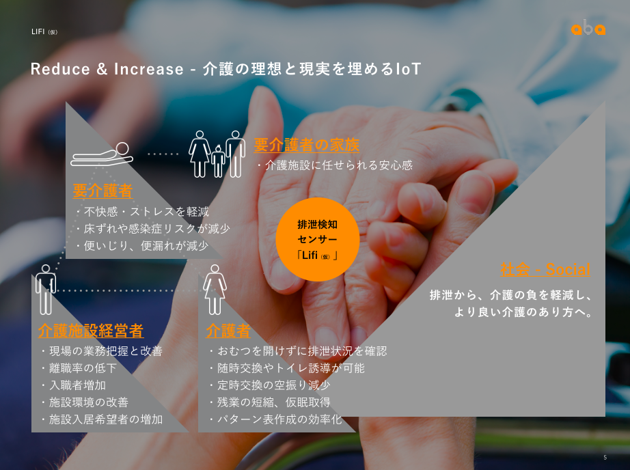

図. 介護業界のステークホルダー整理

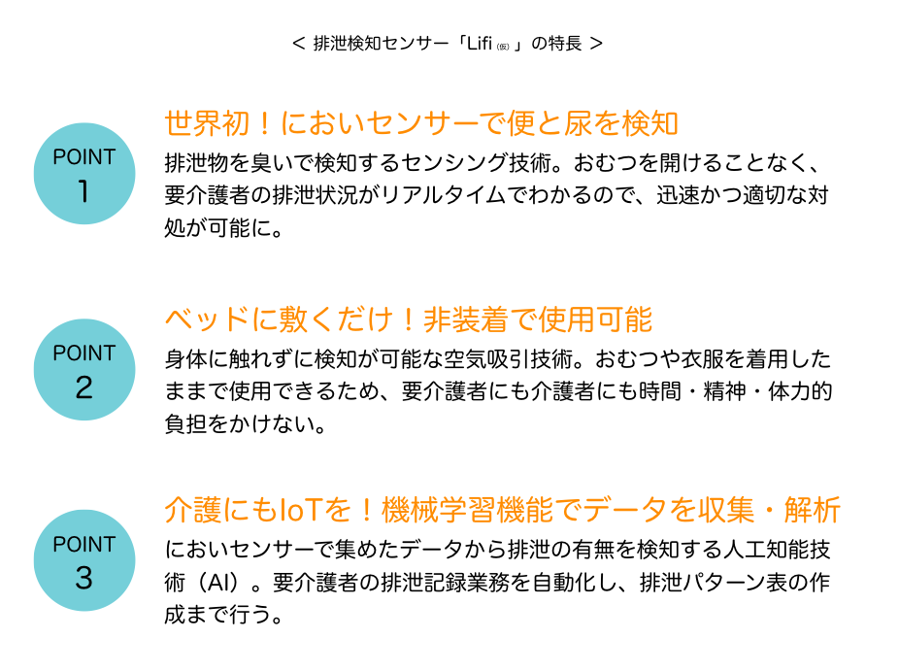

図. 排泄センサーのポイント整理

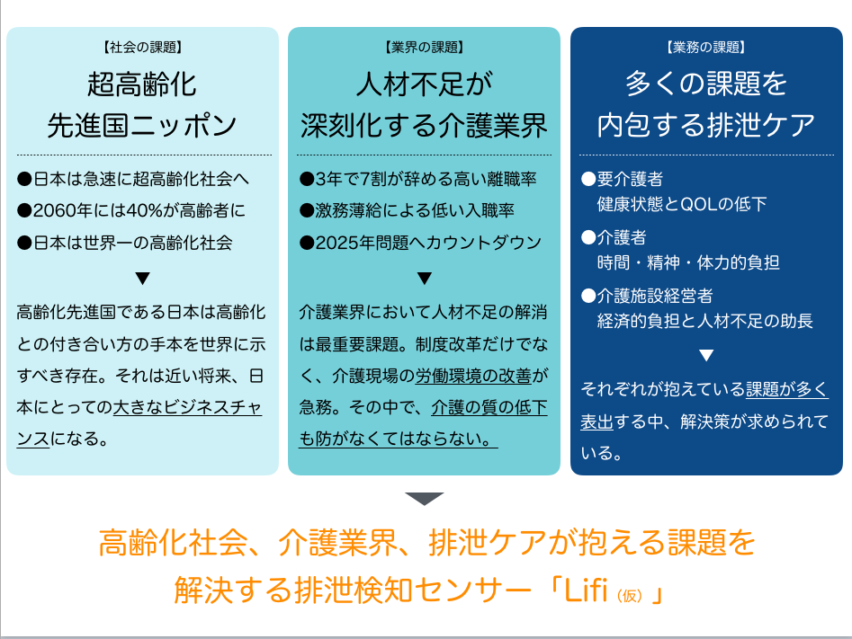

図. 業界における排泄センサーの立ち位置

4.2 ネーミング案の変更

これまでLifiという名前で製品化してきた製品を、今回より馴染みやすい名前にするため、ネーミング変更することにした。以下がその際にいくつか上がった案である。

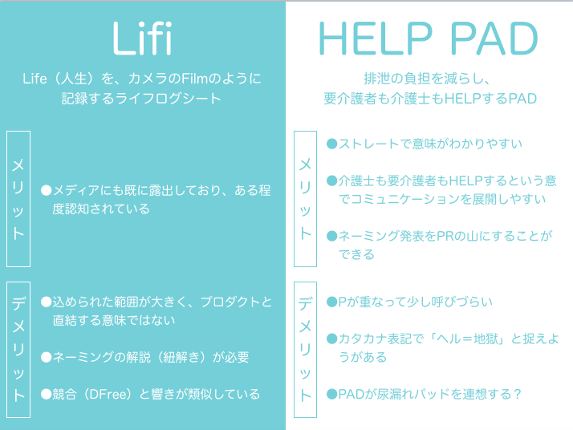

図. Lifiと最終決定した製品名の違い

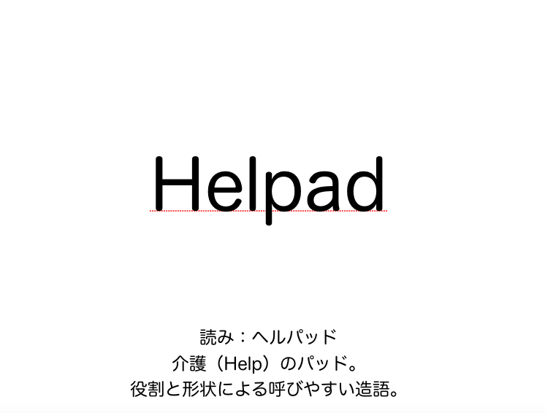

図. Helppadの原案。”ヘル”という音が地獄を彷彿させることから”p”を重ねることにした

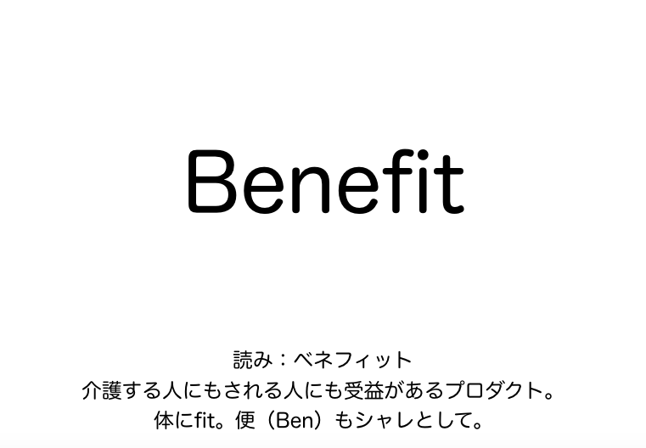

図. 洒落を入れながら覚えやすさを追求したネーミング

4.3 タグライン

製品の特徴を一言で表すタグラインを製作する。最終的には「おむつからの119番。」になったが、最終的に決定するまでに20案ほど出している。以下が一部である。

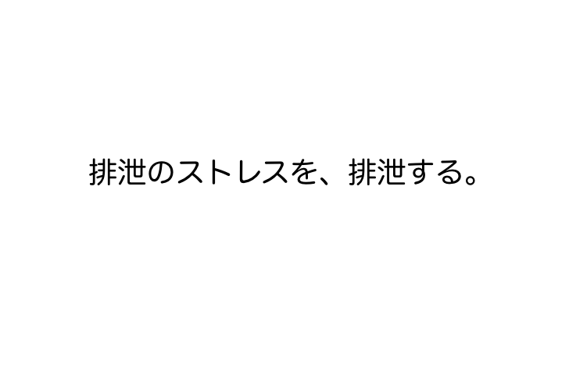

図. 言葉遊びを入れて。この案はステートメントに残った。

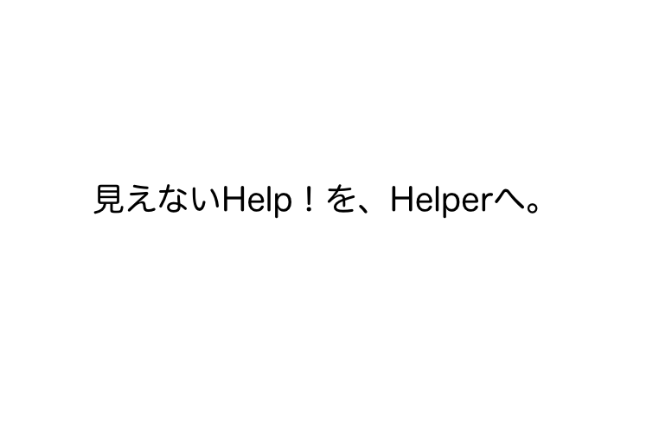

図. 排泄センサーの価値をつかみ始めた頃の名前

**第5章 総論**

**総論**

本研究では高齢者社会を支える日本の介護現場において、重要な役割を果たす福祉用具について、その中でも極めて重要な課題である排泄センサーの開発プロセスについて明確化することを目的とした。本研究を通して、福祉用具の開発において注意すべきポイントの明確化、またポイントを押さえた開発を行うためのプロセス提案と、それを実際におこなった事例を紹介しながら行った。

第1章では、介護そのものの歴史を踏まえながら、福祉用具の歴史や、それを支える制度について述べた。近年の高齢化はもちろん、福祉用具そのものの発展、福祉用具がどのようにして作られるべきか、また普及を促進するために作られた数々の制度についても調査した。現在普及している福祉用具は、これらの制度なしには普及しなかったといえる。

第二章では、福祉用具の中でも、なぜ排泄用具に着目したかを述べた。排泄を自力で行えることの重要性、それを支える方々の日々の努力、それを最適化していく福祉用具の必要性を述べた。また排泄ケアに対するニーズを明らかにするため、webアンケートや実際のヒアリングを行った。第三章では、ニーズ調査で得た要件を可能とする、技術開発について述べた。特ににおいせんさーを扱う上で難しいポイントをどのように克服するかを述べた。においセンサーの動きから、ベッドの上での離在床がわかる、放屁の影響をどのようにフィルタリングするかなど、現場での実用に耐えるための技術的解決策を図ってきた。

第四章では、普及活動をしていく上で、価値整理やネーミングの見直し、ロゴの変更などを行った。特に決裁者でありながら現場経験のない施設経営者に、現場の価値を伝えることため、アニメーションの製作を行った。

今後の展開としては、「排泄センサーの拡充」「他の介護センサーとの連携」「ケア記録との連携」の方向性で検討を進める予定である。

「排泄センサーの拡充」についてはヒアリングにおいても、シートタイプに加え、車いすでの利用やポータブルタイプに対するニーズが挙げられたことから、様々なシーンで本機器が利用できるように、センサーの形態の拡充を進める予定である。加えて、排泄量や排泄の状態についての検知・特定に関してもニーズが認められたため、排泄検知の精度を上げるとともに、検知対象の拡充を図っていく。

「他の介護センサーとの連携」については、まだアイディアレベルであるが、眠りセンサーと連携し、睡眠の度合い（深・浅・覚醒、等）に応じて、就寝中のより適切な排泄介助のタイミングの特定が可能になると思われる。また、離床センターと連携し、徘徊なのかトイレのための起床なのかを判別する、等の使い方が考えられる。

「ケア記録との連携」とは、例として、食事の記録や投薬記録と連携することで、排泄記録に応じて、飲食物の内容・量や下剤の量を調整する等の方策が考えられる。

**注釈・引用文献・参考文献**

1. 内閣府　平成30年度版高齢社会白書　P2
2. 厚生労働省　平成30年度　公的介護保険制度の現状と今後の役割　P3
3. 福祉用具の研究開発及び普及の促進に関する法律　平成5年法律第38号

４）澤村誠志　「介護福祉士のための福祉用具活用論」　中央法規出版　2000年

５）西村かおる　「ステップアップのための排泄ケア」　中央法規出版　2009年